TÀI LIỆU ĐẶC TẢ YÊU CẦU PHẦN MỀM (SRS)
Hệ thống Website Bán sách Trực tuyến — Bookstore
18/10/2026
MỤC LỤC
1. Tổng quan dự án 8
1.1. Mục đích tài liệu 8
1.2. Mục tiêu nghiệp vụ 8
1.3. Phạm vi hệ thống 8
1.3.1. Trong phạm vi (In-scope) 8
1.3.2. Ngoài phạm vi (Out-of-scope) 9
1.4. Đối tượng sử dụng 9
1.4.1. Đối tượng đọc tài liệu 9
1.4.2. Tác nhân của Hệ thống (Actors) 9
1.5. Thuật ngữ và từ viết tắt 10
1.6. Tài liệu tham chiếu 11
1.7. Ràng buộc thiết kế và giả định 12
1.7.1. Ràng buộc (Constraints) 12
1.7.2. Giả định (Assumptions) 12
2. Kiến trúc hệ thống & Thiết kế Cơ sở dữ liệu 13
2.1. Bối cảnh sản phẩm 13
2.2. Kiến trúc tổng thể 13
2.3. Công nghệ sử dụng 14
2.4. Quy ước giao tiếp API 14
2.5. Sơ đồ quan hệ thực thể (ERD) 14
2.6. Danh mục bảng dữ liệu 15
2.7. Đặc tả chi tiết các bảng dữ liệu 15
2.7.1. Bảng users — Tài khoản người dùng 16
2.7.2. Bảng categories — Loại sách 16
2.7.3. Bảng authors — Tác giả 17
2.7.4. Bảng publishers — Nhà xuất bản 17
2.7.5. Bảng books — Sách 17
2.7.6. Bảng book_images — Ảnh sách 18
2.7.7. Bảng cart_items — Dòng giỏ hàng 18
2.7.8. Bảng orders — Đơn hàng 19
2.7.9. Bảng order_items — Chi tiết đơn hàng 20
2.7.10. Bảng payments — Giao dịch thanh toán 20
2.7.11. Bảng order_status_history — Lịch sử trạng thái đơn hàng 21
2.7.12. Bảng suppliers — Nhà cung cấp 22
2.7.13. Bảng stock_imports — Phiếu nhập hàng 22
2.7.14. Bảng stock_import_items — Chi tiết phiếu nhập 22
2.8. Quan hệ giữa các bảng 23
3. Danh sách Use Case & Phân hệ chức năng 25
3.1. Phân hệ chức năng (Modules) 25
3.2. Danh sách Use Case 25
3.3. Quy ước biểu diễn sơ đồ Use Case 27
3.4. Sơ đồ Use Case tổng thể 27
3.5. Sơ đồ Use Case theo phân hệ 28
3.5.1. Phân hệ M1 — Xác thực & Tài khoản 28
3.5.2. Phân hệ M2 — Duyệt & Tìm kiếm sách 29
3.5.3. Phân hệ M3 — Giỏ hàng 29
3.5.4. Phân hệ M4 — Đặt hàng & Thanh toán 30
3.5.5. Phân hệ M5 — Quản lý sản phẩm 30
3.5.6. Phân hệ M6 — Quản lý kho 31
3.5.7. Phân hệ M7 — Quản lý đơn hàng 31
3.5.8. Phân hệ M8 & M9 — Quản lý khách hàng & Tổng quan 31
4. Đặc tả Use Case chi tiết 33
4.1. Quy ước đặc tả 33
4.2. Phân hệ M1 — Xác thực & Tài khoản 33
UC-01: Đăng ký tài khoản 33
UC-02: Đăng nhập 34
UC-03: Đăng xuất 35
UC-04: Xem và cập nhật hồ sơ cá nhân 36
UC-05: Đổi mật khẩu 37
4.3. Phân hệ M2 — Duyệt & Tìm kiếm sách 38
UC-06: Xem, tìm kiếm, lọc và sắp xếp sách 38
UC-07: Xem chi tiết sách 40
4.4. Phân hệ M3 — Giỏ hàng 41
UC-08: Thêm sách vào giỏ hàng 41
UC-09: Xem giỏ hàng 42
UC-10: Cập nhật số lượng trong giỏ hàng 43
UC-11: Xóa sách khỏi giỏ / Xóa toàn bộ giỏ hàng 44
4.5. Phân hệ M4 — Đặt hàng & Thanh toán 45
UC-12: Đặt hàng (Checkout) 45
UC-13: Thanh toán chuyển khoản qua VietQR 47
UC-14: Xác nhận thanh toán tự động qua SePay Webhook 48
UC-15: Theo dõi trạng thái đơn hàng theo thời gian thực 50
UC-16: Xem danh sách “Đơn hàng của tôi” 51
UC-17: Hủy đơn hàng 52
4.6. Phân hệ M5 — Quản lý sản phẩm 54
UC-18: Quản lý sách 54
UC-19: Quản lý ảnh sách 56
UC-20: Quản lý loại sách 58
UC-21: Quản lý tác giả 59
UC-22: Quản lý nhà xuất bản 59
4.7. Phân hệ M6 — Quản lý kho 60
UC-23: Quản lý nhà cung cấp 60
UC-24: Tạo phiếu nhập hàng 61
UC-25: Xem danh sách và chi tiết phiếu nhập 63
4.8. Phân hệ M7 — Quản lý đơn hàng 64
UC-26: Xem, tìm kiếm và lọc đơn hàng 64
UC-27: Cập nhật trạng thái đơn hàng 65
UC-28: Hủy đơn đã xác nhận / Ghi nhận giao hàng không thành công (hoàn kho) 67
4.9. Phân hệ M8 — Quản lý khách hàng 68
UC-29: Xem danh sách và chi tiết khách hàng 68
UC-30: Khóa / Mở khóa tài khoản khách hàng 69
4.10. Phân hệ M9 — Tổng quan 70
UC-31: Xem bảng tổng quan (Dashboard) 70
5. Sơ đồ Trình tự (Sequence Diagram) & Sơ đồ Hoạt động (Activity Diagram) 72
5.1. Quy ước 72
5.2. Sơ đồ Trình tự (Sequence Diagram) 74
5.2.1. Phân hệ M1 — Xác thực & Tài khoản 74
5.2.2. Phân hệ M2 — Duyệt & Tìm kiếm sách 77
5.2.3. Phân hệ M3 — Giỏ hàng 78
5.2.4. Phân hệ M4 — Đặt hàng & Thanh toán 79
5.2.5. Phân hệ M5 — Quản lý sản phẩm 82
5.2.6. Phân hệ M6 — Quản lý kho 85
5.2.7. Phân hệ M7 — Quản lý đơn hàng 86
5.2.8. Phân hệ M8 — Quản lý khách hàng 87
5.2.9. Phân hệ M9 — Tổng quan 88
5.3. Sơ đồ Hoạt động (Activity Diagram) 88
AD-01: Quy trình mua hàng tổng thể (swimlane) 88
AD-02: Đặt hàng (Checkout) 90
AD-03: Xử lý webhook thanh toán SePay 91
AD-04: Xử lý đơn hàng phía Admin (cập nhật trạng thái) 92
AD-05: Tạo phiếu nhập hàng 93
AD-06: Quản lý ảnh sách 94
AD-07: Đăng nhập và phân quyền truy cập trang 95
AD-08: Vòng đời tồn kho của một đầu sách 96
5.4. Sơ đồ Trạng thái (State Diagram) 97
ST-01: Sơ đồ trạng thái đơn hàng 97
ST-02: Sơ đồ trạng thái thanh toán (payments.status) 98
ST-03: Sơ đồ trạng thái tài khoản người dùng 99
6. Quy tắc nghiệp vụ (Business Rules) 100
6.1. Nhóm quy tắc Tài khoản & Bảo mật 100
6.2. Nhóm quy tắc Sản phẩm & Danh mục 100
6.3. Nhóm quy tắc Tồn kho 100
6.4. Nhóm quy tắc Giỏ hàng & Đơn hàng 101
6.5. Nhóm quy tắc Thanh toán & Giao dịch 102
6.6. Nhóm quy tắc Chung 102
7. Yêu cầu phi chức năng (Non-functional Requirements) 103
7.1. Bảo mật (Security) 103
7.2. Toàn vẹn dữ liệu (Data Integrity) 103
7.3. Hiệu năng (Performance) 103
7.4. Khả dụng & Trải nghiệm người dùng (Usability) 104
7.5. Tương thích & Khả năng truy cập (Compatibility & Accessibility) 104
7.6. Bảo trì & Vận hành (Maintainability & Operability) 104
8. Phụ lục 106
8.1. Danh mục API 106
8.2. Sự kiện Socket.io 107
8.3. Bảng mã lỗi 107
8.4. Ma trận truy vết Use Case – Giao diện – API – Bảng dữ liệu 108
8.5. Các điều chỉnh nghiệp vụ tại phiên bản 2.0 110

THÔNG TIN TÀI LIỆU
Thuộc tính | Giá trị
Tên dự án | Bookstore — Hệ thống Website Bán sách Trực tuyến
Loại tài liệu | Đặc tả Yêu cầu Phần mềm (Software Requirements Specification)
Phiên bản | 2.1
Ngày ban hành | 18/10/2026
Trạng thái | Bản dự thảo chờ phê duyệt
Chuẩn tham chiếu | IEEE 830-1998; ISO/IEC/IEEE 29148:2018 (áp dụng có điều chỉnh)
Phạm vi áp dụng | Frontend SPA (Vue 3), Backend REST API (Node.js/Express), Database MySQL 8
LỊCH SỬ PHIÊN BẢN
Phiên bản | Ngày | Nội dung thay đổi
1.0 | — | Bản đặc tả đầu tiên, mô tả theo hành vi hiện hữu của mã nguồn.
2.0 | 18/10/2026 | Hiệu chỉnh nghiệp vụ tồn kho, quy trình xác nhận đơn COD, hủy đơn, xử lý webhook khi thiếu hàng, cơ chế sinh mã chứng từ, phân quyền giỏ hàng và lưu vết lý do khóa tài khoản (chi tiết tại Phụ lục 8.5).
2.1 | 18/10/2026 | Chuẩn hóa cấu trúc, văn phong và thuật ngữ; bổ sung đặc tả Nullable/Khóa cho từng trường dữ liệu; chuẩn hóa định dạng đặc tả Use Case (Main Flow, Alternative Flow, Exception Flow). Không thay đổi nghiệp vụ so với bản 2.0.
PHÊ DUYỆT TÀI LIỆU
Vai trò | Họ và tên | Chữ ký | Ngày
Product Owner
Tech Lead
QA Lead
Đại diện Ban Giám đốc

1. Tổng quan dự án

1.1. Mục đích tài liệu
Tài liệu này đặc tả đầy đủ các yêu cầu chức năng (Functional Requirements) và yêu cầu phi chức năng (Non-functional Requirements) của Hệ thống Website Bán sách Trực tuyến (Bookstore), sau đây gọi tắt là Hệ thống. Tài liệu được sử dụng nhằm các mục đích sau:
- Làm cơ sở thống nhất về phạm vi và hành vi của Hệ thống giữa Ban Giám đốc, Product Owner, nhóm phát triển và nhóm kiểm thử.
- Làm đầu vào cho hoạt động thiết kế chi tiết, xây dựng kịch bản kiểm thử (Test Case) và nghiệm thu sản phẩm.
- Làm tài liệu tham chiếu chính thức trong giai đoạn vận hành, bảo trì và mở rộng Hệ thống.

1.2. Mục tiêu nghiệp vụ
Mã | Mục tiêu nghiệp vụ
BO-01 | Cung cấp kênh bán sách trực tuyến cho phép khách hàng tra cứu, đặt mua và thanh toán mà không cần đến cửa hàng.
BO-02 | Tự động hóa việc đối soát thanh toán chuyển khoản thông qua mã VietQR và webhook SePay, giảm thiểu thao tác xác nhận thủ công.
BO-03 | Bảo đảm số liệu tồn kho chính xác, nhất quán và không âm trong mọi tình huống, kể cả khi có nhiều giao dịch đồng thời.
BO-04 | Cung cấp công cụ quản trị tập trung cho danh mục sản phẩm, nhập kho, đơn hàng và khách hàng.
BO-05 | Thông báo trạng thái đơn hàng theo thời gian thực (real-time) nhằm nâng cao trải nghiệm khách hàng.

1.3. Phạm vi hệ thống

1.3.1. Trong phạm vi (In-scope)
Đối với Khách hàng:
- Duyệt, tìm kiếm, lọc, sắp xếp và xem chi tiết sách.
- Quản lý giỏ hàng; đặt hàng với hai phương thức thanh toán: chuyển khoản qua mã VietQR (xác nhận tự động qua SePay Webhook) hoặc thanh toán khi nhận hàng (COD).
- Theo dõi trạng thái đơn hàng theo thời gian thực (Socket.io); tự hủy đơn hàng trong điều kiện cho phép.
- Tự quản lý hồ sơ cá nhân và mật khẩu.
Đối với Quản trị viên (Admin):
- Quản lý danh mục sản phẩm: sách, ảnh sách, loại sách, tác giả, nhà xuất bản.
- Quản lý kho: nhà cung cấp, phiếu nhập hàng.
- Quản lý đơn hàng: chuyển trạng thái theo luồng quy định, xác nhận đơn, xử lý giao hàng không thành công và hoàn kho.
- Quản lý khách hàng: tra cứu, khóa và mở khóa tài khoản.
- Theo dõi bảng tổng quan (Dashboard).
Hạ tầng tích hợp: Lưu trữ ảnh sách trên dịch vụ đám mây Cloudinary.

1.3.2. Ngoài phạm vi (Out-of-scope)
Các chức năng sau không thuộc phạm vi của phiên bản hiện tại:
- Thay đổi email, thay đổi vai trò (role); khôi phục/đặt lại mật khẩu qua email.
- Sửa hoặc xóa phiếu nhập hàng; kiểm kê kho; báo cáo doanh thu chi tiết.
- Mã giảm giá, phí vận chuyển, tích hợp đơn vị vận chuyển.
- Đánh giá, bình luận sách; danh sách yêu thích.
- Thu hồi JWT phía máy chủ (token blacklist); đăng xuất phía máy chủ.
- Hoàn tiền tự động khi hủy đơn hàng đã thanh toán.

1.4. Đối tượng sử dụng

1.4.1. Đối tượng đọc tài liệu
Đối tượng | Mục đích sử dụng | Chương khuyến nghị
Ban Giám đốc (C-level) | Nắm bắt mục tiêu, phạm vi và các quy tắc nghiệp vụ trọng yếu. | 1, 3, 6
Product Owner | Đối soát yêu cầu nghiệp vụ, phê duyệt phạm vi và tiêu chí nghiệm thu. | 1, 3, 4, 6
Tech Lead / Kiến trúc sư | Đánh giá kiến trúc, thiết kế dữ liệu, giao dịch và tích hợp. | 2, 5, 6, 7, 8
Lập trình viên (Developer) | Hiện thực hóa chức năng theo đặc tả Use Case, API và Database. | 2, 4, 5, 8
Kiểm thử viên (QA) | Xây dựng Test Case từ Main Flow, Alternative Flow, Exception Flow. | 4, 5, 6, 8

1.4.2. Tác nhân của Hệ thống (Actors)
Actor | Loại | Mô tả
Khách vãng lai (Guest) | Người dùng | Người dùng chưa đăng nhập. Được phép xem, tìm kiếm, xem chi tiết sách; đăng ký và đăng nhập.
Khách hàng (Customer) | Người dùng | Người dùng đã đăng nhập với role = customer. Kế thừa toàn bộ quyền của Guest; bổ sung quyền quản lý giỏ hàng, đặt hàng, thanh toán, theo dõi và hủy đơn, quản lý hồ sơ cá nhân.
Quản trị viên (Admin) | Người dùng | Người dùng có role = admin. Quản lý toàn bộ dữ liệu sản phẩm, kho, đơn hàng, khách hàng và hồ sơ cá nhân của chính mình.
SePay | Hệ thống ngoài | Gọi webhook POST /api/webhook/sepay khi tài khoản ngân hàng của cửa hàng phát sinh giao dịch tiền vào.
Cloudinary | Hệ thống ngoài | Tiếp nhận ảnh tải lên, trả về secure_url và public_id; xóa ảnh theo public_id.
VietQR | Hệ thống ngoài | Sinh ảnh mã QR chuyển khoản theo URL chứa sẵn số tiền và nội dung chuyển khoản.
Sơ đồ 1.1 — Quan hệ tổng quát hóa giữa các Actor
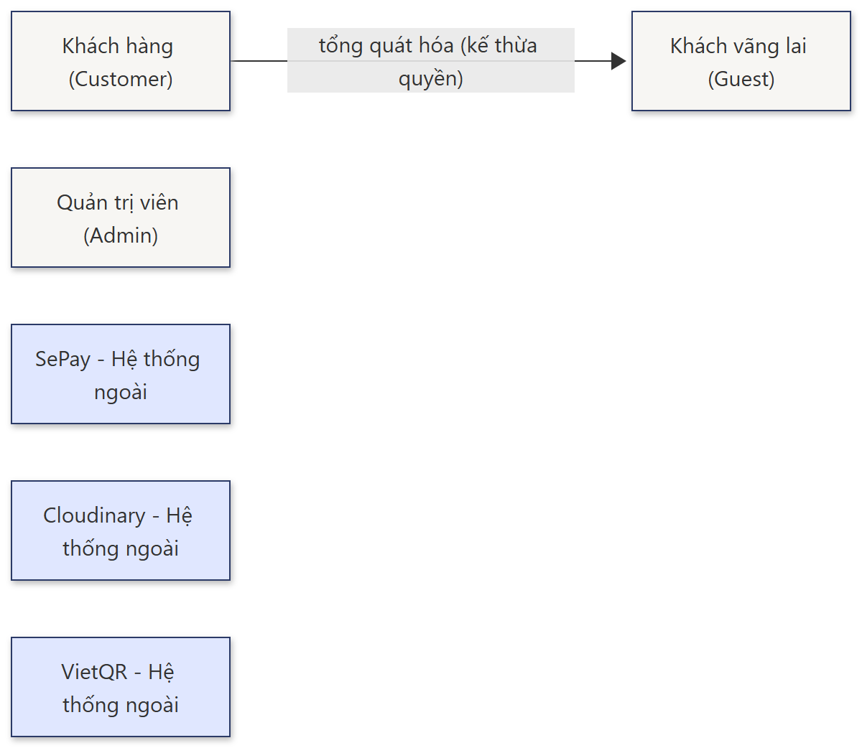
Diễn giải: Khách hàng là Khách vãng lai đã xác thực, do đó thừa hưởng toàn bộ quyền của Khách vãng lai.

1.5. Thuật ngữ và từ viết tắt
Thuật ngữ | Định nghĩa
SRS | Software Requirements Specification — Đặc tả Yêu cầu Phần mềm.
UC | Use Case — Ca sử dụng, mô tả một chuỗi tương tác giữa Actor và Hệ thống nhằm đạt một mục tiêu nghiệp vụ.
Actor | Tác nhân (người hoặc hệ thống ngoài) tương tác với Hệ thống.
Main Flow | Luồng chính — chuỗi bước thực thi trong điều kiện thông thường, dẫn đến kết quả thành công.
Alternative Flow (AF) | Luồng thay thế — nhánh rẽ hợp lệ khác với Main Flow nhưng vẫn đạt mục tiêu nghiệp vụ.
Exception Flow (EF) | Luồng ngoại lệ — nhánh xử lý lỗi hoặc vi phạm điều kiện, Use Case không đạt mục tiêu.
API | Application Programming Interface — giao diện lập trình; trong tài liệu này chỉ REST API của Backend.
SPA | Single Page Application — ứng dụng web đơn trang (Vue 3).
JWT | JSON Web Token — mã xác thực phi trạng thái (stateless).
COD | Cash On Delivery — thanh toán khi nhận hàng.
VietQR | Chuẩn mã QR chuyển khoản liên ngân hàng tại Việt Nam.
SePay | Dịch vụ theo dõi biến động số dư tài khoản ngân hàng, gửi webhook khi có giao dịch.
Webhook | Lời gọi HTTP do hệ thống ngoài chủ động gửi đến Hệ thống khi phát sinh sự kiện.
Transaction | Giao dịch Database — tập hợp thao tác hoặc cùng thành công (COMMIT), hoặc cùng bị hủy (ROLLBACK).
Row lock | Khóa dòng dữ liệu bằng SELECT ... FOR UPDATE nhằm ngăn cập nhật đồng thời.
Soft-delete | Xóa mềm — chỉ đánh dấu is_active = 0, không xóa vật lý bản ghi.
Snapshot | Bản chụp dữ liệu tại một thời điểm (ví dụ: tên và giá sách tại thời điểm đặt hàng).
Idempotent | Tính lũy đẳng — xử lý lặp lại cùng một yêu cầu không làm thay đổi kết quả.
Primary image | Ảnh đại diện của sách (is_primary = 1).
Phiếu nhập (PN) | Chứng từ ghi nhận việc nhập sách từ nhà cung cấp vào kho.
Trừ kho đơn hàng | Thao tác giảm books.stock_quantity theo số lượng từng dòng của đơn hàng khi đơn được xác nhận.
Hoàn kho đơn hàng | Thao tác cộng trả books.stock_quantity cho đơn hàng đã trừ kho nhưng bị hủy hoặc giao không thành công.
BR-xx / NFR-xx | Mã quy tắc nghiệp vụ (Chương 6) / Mã yêu cầu phi chức năng (Chương 7).

1.6. Tài liệu tham chiếu
STT | Tài liệu | Mô tả
1 | spec-bookstore-project.md (v2) | Tài liệu kỹ thuật dự án: Database schema, API, luồng nghiệp vụ, Design System.
2 | Mã nguồn backend/src/**, frontend/src/** | Hiện thực của Hệ thống.
3 | SePay Webhook Documentation | Đặc tả payload và cơ chế xác thực webhook.
4 | VietQR Quick Link (img.vietqr.io) | Đặc tả URL sinh ảnh QR chuyển khoản.
5 | Cloudinary Upload API | Đặc tả API tải lên và xóa ảnh.

1.7. Ràng buộc thiết kế và giả định

1.7.1. Ràng buộc (Constraints)
Mã | Ràng buộc
CON-01 | Toàn bộ API tuân thủ phong cách RESTful, định dạng JSON; response thành công có dạng { success, message, data }, response lỗi có dạng { success: false, message, error_code }.
CON-02 | Mọi API trả về danh sách bắt buộc hỗ trợ phân trang (page, limit) và trả về đối tượng pagination.
CON-03 | Ảnh không được lưu trên ổ đĩa máy chủ ứng dụng; chỉ lưu trữ trên Cloudinary.
CON-04 | Tồn kho (books.stock_quantity) chỉ được thay đổi thông qua các nguồn quy định tại BR-03.
CON-05 | Database sử dụng MySQL 8 (tối thiểu 8.0.16 để hỗ trợ ràng buộc CHECK), bộ ký tự utf8mb4_unicode_ci.

1.7.2. Giả định (Assumptions)
Mã | Giả định
ASM-01 | Hệ thống có một hoặc một số ít tài khoản Admin, được khởi tạo trực tiếp trong Database; không có chức năng đăng ký Admin.
ASM-02 | Cửa hàng sở hữu một tài khoản ngân hàng đã đăng ký với SePay và đã cấu hình webhook kèm khóa bí mật (secret).
ASM-03 | Người dùng sử dụng trình duyệt hiện đại có hỗ trợ WebSocket.

2. Kiến trúc hệ thống & Thiết kế Cơ sở dữ liệu

2.1. Bối cảnh sản phẩm
Hệ thống là một sản phẩm độc lập, bao gồm hai ứng dụng:
- Frontend SPA (Vue 3) vận hành trên trình duyệt của người dùng.
- Backend REST API (Node.js/Express) kết nối tới Database MySQL.
Hệ thống tích hợp với ba dịch vụ bên ngoài: Cloudinary (lưu trữ ảnh), VietQR (sinh ảnh QR chuyển khoản) và SePay (thông báo giao dịch chuyển khoản qua webhook).

2.2. Kiến trúc tổng thể
Hệ thống áp dụng kiến trúc Client – Server ba tầng. Backend được tổ chức theo mô hình Route → Middleware → Controller → Model (biến thể MVC, không có tầng View phía máy chủ).
Sơ đồ 2.1 — Kiến trúc tổng thể Hệ thống
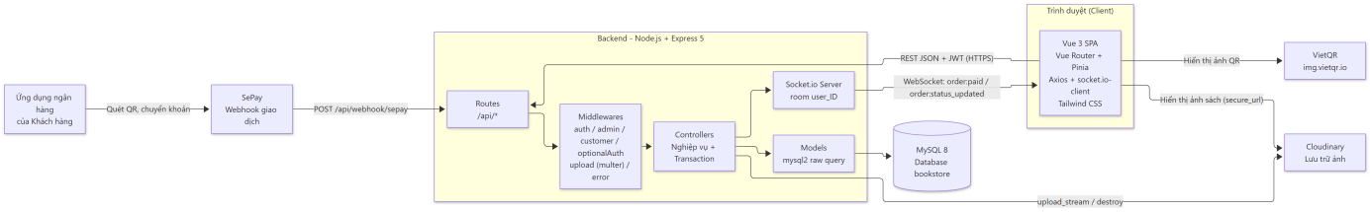
Bảng 2.1 — Trách nhiệm các tầng kiến trúc
Tầng | Thành phần | Trách nhiệm
Trình bày (Presentation) | frontend/src/views/customer/*, views/admin/*, layouts/*, components/common/* | Giao diện Khách hàng và trang Quản trị; điều hướng có kiểm soát truy cập (requiresAuth, requiresAdmin).
Trạng thái phía Client | stores/auth.store.js, cart.store.js, order.store.js (Pinia) | Lưu token, thông tin người dùng, giỏ hàng, đơn hàng hiện hành; tham gia room Socket sau khi đăng nhập.
Giao tiếp | services/api.js (Axios, tự động gắn header Authorization), services/socket.js | Gọi REST API; tiếp nhận sự kiện thời gian thực.
Định tuyến API | backend/src/routes/*.routes.js | Khai báo endpoint; gắn middleware phân quyền.
Middleware | auth, admin, customer, optionalAuth, upload, error | Xác thực JWT, kiểm tra vai trò, tiếp nhận tệp ảnh, chuẩn hóa lỗi.
Nghiệp vụ (Business Logic) | backend/src/controllers/*.controller.js | Kiểm tra dữ liệu, điều phối Transaction, phát sự kiện Socket.
Truy cập dữ liệu (Data Access) | backend/src/models/*.model.js | Câu lệnh SQL, phân trang, tìm kiếm FULLTEXT/LIKE.
Tiện ích | utils/generateOrderCode.js, generateImportCode.js, generateVietQrUrl.js, orderStatusFlow.js, transaction.js, response.js | Sinh mã chứng từ, sinh URL QR, định nghĩa luồng trạng thái, hỗ trợ Transaction, chuẩn hóa response.
Dữ liệu | MySQL 8, utf8mb4 | Lưu trữ toàn bộ dữ liệu nghiệp vụ.

2.3. Công nghệ sử dụng
Thành phần | Công nghệ
Backend | Node.js, Express 5, mysql2 (raw query), jsonwebtoken, bcrypt, multer, socket.io 4, Cloudinary SDK v2, dotenv, cors
Frontend | Vue 3 (Composition API), Vue Router, Pinia, Axios, socket.io-client, Vite, Tailwind CSS 3
Database | MySQL 8 (utf8mb4_unicode_ci)
Xác thực | JWT (payload { id, role }, thời hạn theo biến JWT_EXPIRES_IN, mặc định 7 ngày); bcrypt saltRounds = 10
Thanh toán | VietQR (sinh mã QR), SePay (webhook xác nhận giao dịch)
Lưu trữ ảnh | Cloudinary (thư mục bookstore/books)
Giao diện | Font Lora (tiêu đề), Be Vietnam Pro (nội dung); bảng màu theo Design System

2.4. Quy ước giao tiếp API
Hạng mục | Quy ước
Định dạng | JSON, mã hóa UTF-8.
Xác thực | Header Authorization: Bearer <JWT> đối với API yêu cầu đăng nhập. Riêng webhook SePay xác thực bằng khóa bí mật SEPAY_WEBHOOK_SECRET.
Response thành công | { "success": true, "message": "...", "data": { ... } }
Response lỗi | { "success": false, "message": "...", "error_code": "..." } kèm HTTP status tương ứng (xem Phụ lục 8.3).
Phân trang | Tham số page (mặc định 1), limit (mặc định 10; danh sách sách mặc định 12; tối đa 100). Response trả về pagination { page, limit, total, total_pages }.

2.5. Sơ đồ quan hệ thực thể (ERD)
Sơ đồ 2.2 — Entity Relationship Diagram
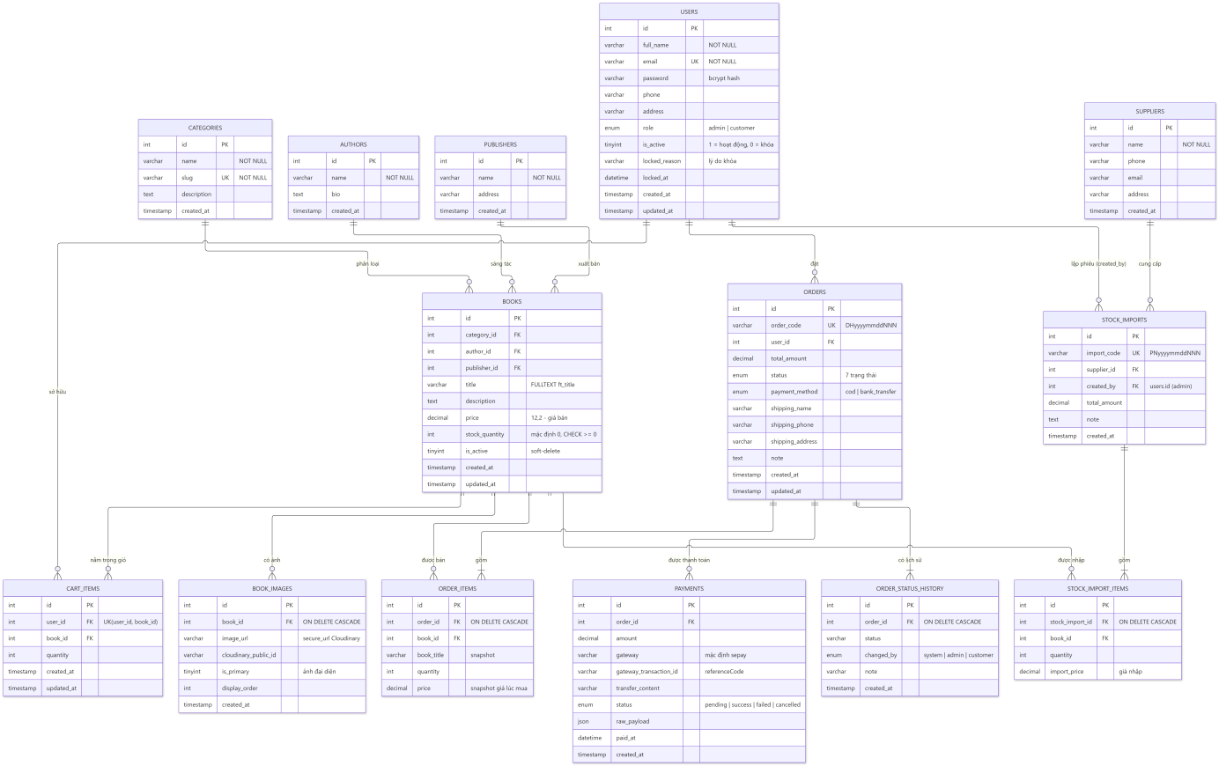

2.6. Danh mục bảng dữ liệu
STT | Tên bảng | Ý nghĩa nghiệp vụ | Nhóm
1 | users | Tài khoản người dùng (Khách hàng và Admin) | Người dùng
2 | categories | Loại sách | Sản phẩm
3 | authors | Tác giả | Sản phẩm
4 | publishers | Nhà xuất bản | Sản phẩm
5 | books | Sách | Sản phẩm
6 | book_images | Ảnh sách (một sách có nhiều ảnh) | Sản phẩm
7 | cart_items | Dòng giỏ hàng | Bán hàng
8 | orders | Đơn hàng (thông tin chung) | Bán hàng
9 | order_items | Chi tiết đơn hàng | Bán hàng
10 | payments | Giao dịch thanh toán | Bán hàng
11 | order_status_history | Lịch sử thay đổi trạng thái đơn hàng | Bán hàng
12 | suppliers | Nhà cung cấp | Kho
13 | stock_imports | Phiếu nhập hàng (thông tin chung) | Kho
14 | stock_import_items | Chi tiết phiếu nhập hàng | Kho

2.7. Đặc tả chi tiết các bảng dữ liệu
Quy ước: PK — Khóa chính (Primary Key, AUTO_INCREMENT); FK — Khóa ngoại (Foreign Key); UK — Ràng buộc duy nhất (Unique Key). Cột Nullable: “Không” tương ứng NOT NULL, “Có” cho phép giá trị NULL. Các trường created_at/updated_at do Database tự gán giá trị CURRENT_TIMESTAMP.

2.7.1. Bảng users — Tài khoản người dùng
Tên trường | Kiểu dữ liệu | Nullable | Khóa | Mô tả nghiệp vụ
id | INT | Không | PK | Định danh duy nhất của người dùng.
full_name | VARCHAR(100) | Không | — | Họ và tên người dùng.
email | VARCHAR(150) | Không | UK | Email đăng nhập, duy nhất trong toàn Hệ thống; không cho phép thay đổi sau khi đăng ký.
password | VARCHAR(255) | Không | — | Chuỗi băm bcrypt của mật khẩu. Tuyệt đối không trả về qua bất kỳ API nào.
phone | VARCHAR(20) | Có | — | Số điện thoại liên hệ; khi cập nhật hồ sơ phải gồm 9–11 chữ số.
address | VARCHAR(255) | Có | — | Địa chỉ mặc định, dùng để điền sẵn thông tin giao hàng.
role | ENUM(‘admin’,‘customer’) | Không | — | Vai trò người dùng; mặc định customer. Người dùng không được tự thay đổi.
is_active | TINYINT(1) | Không | — | Trạng thái tài khoản: 1 — hoạt động (mặc định), 0 — bị khóa.
locked_reason | VARCHAR(255) | Có | — | Lý do khóa do Admin nhập; được đặt về NULL khi mở khóa.
locked_at | DATETIME | Có | — | Thời điểm khóa tài khoản; được đặt về NULL khi mở khóa.
created_at | TIMESTAMP | Có | — | Thời điểm tạo tài khoản.
updated_at | TIMESTAMP | Có | — | Thời điểm cập nhật gần nhất (tự động cập nhật).

2.7.2. Bảng categories — Loại sách
Tên trường | Kiểu dữ liệu | Nullable | Khóa | Mô tả nghiệp vụ
id | INT | Không | PK | Định danh loại sách.
name | VARCHAR(100) | Không | — | Tên loại sách.
slug | VARCHAR(100) | Không | UK | Chuỗi định danh thân thiện URL; trùng lặp trả lỗi SLUG_EXISTS.
description | TEXT | Có | — | Mô tả loại sách.
created_at | TIMESTAMP | Có | — | Thời điểm tạo.

2.7.3. Bảng authors — Tác giả
Tên trường | Kiểu dữ liệu | Nullable | Khóa | Mô tả nghiệp vụ
id | INT | Không | PK | Định danh tác giả.
name | VARCHAR(150) | Không | — | Tên tác giả.
bio | TEXT | Có | — | Tiểu sử tác giả.
created_at | TIMESTAMP | Có | — | Thời điểm tạo.

2.7.4. Bảng publishers — Nhà xuất bản
Tên trường | Kiểu dữ liệu | Nullable | Khóa | Mô tả nghiệp vụ
id | INT | Không | PK | Định danh nhà xuất bản.
name | VARCHAR(150) | Không | — | Tên nhà xuất bản.
address | VARCHAR(255) | Có | — | Địa chỉ nhà xuất bản.
created_at | TIMESTAMP | Có | — | Thời điểm tạo.

2.7.5. Bảng books — Sách
Tên trường | Kiểu dữ liệu | Nullable | Khóa | Mô tả nghiệp vụ
id | INT | Không | PK | Định danh sách.
category_id | INT | Không | FK → categories.id | Loại sách; mỗi sách thuộc đúng một loại.
author_id | INT | Không | FK → authors.id | Tác giả; mỗi sách có đúng một tác giả.
publisher_id | INT | Không | FK → publishers.id | Nhà xuất bản; mỗi sách thuộc đúng một nhà xuất bản.
title | VARCHAR(255) | Không | — (FULLTEXT ft_title) | Tên sách; được đánh chỉ mục FULLTEXT phục vụ tìm kiếm.
description | TEXT | Có | — | Mô tả nội dung sách.
price | DECIMAL(12,2) | Không | — | Giá bán hiện hành; bắt buộc lớn hơn 0.
stock_quantity | INT | Không | — | Tồn kho hiện tại; mặc định 0; ràng buộc CHECK (stock_quantity >= 0). Chỉ thay đổi theo BR-03; không được nhập trực tiếp qua API tạo/sửa sách.
is_active | TINYINT(1) | Không | — | 1 — đang kinh doanh (mặc định), 0 — đã ẩn (xóa mềm).
created_at | TIMESTAMP | Có | — | Thời điểm tạo.
updated_at | TIMESTAMP | Có | — | Thời điểm cập nhật gần nhất.

2.7.6. Bảng book_images — Ảnh sách
Tên trường | Kiểu dữ liệu | Nullable | Khóa | Mô tả nghiệp vụ
id | INT | Không | PK | Định danh ảnh.
book_id | INT | Không | FK → books.id (ON DELETE CASCADE) | Sách sở hữu ảnh.
image_url | VARCHAR(500) | Không | — | Đường dẫn secure_url do Cloudinary trả về.
cloudinary_public_id | VARCHAR(255) | Không | — | Định danh ảnh trên Cloudinary; dùng khi xóa ảnh vật lý.
is_primary | TINYINT(1) | Không | — | Cờ ảnh đại diện; mặc định 0. Mỗi sách có tối đa một ảnh đại diện.
display_order | INT | Không | — | Thứ tự hiển thị trong thư viện ảnh; mặc định 0.
created_at | TIMESTAMP | Có | — | Thời điểm tải lên.

2.7.7. Bảng cart_items — Dòng giỏ hàng
Tên trường | Kiểu dữ liệu | Nullable | Khóa | Mô tả nghiệp vụ
id | INT | Không | PK | Định danh dòng giỏ hàng.
user_id | INT | Không | FK → users.id (ON DELETE CASCADE); UK uq_user_book (user_id, book_id) | Chủ sở hữu giỏ hàng.
book_id | INT | Không | FK → books.id (ON DELETE CASCADE); UK uq_user_book (user_id, book_id) | Sách trong giỏ. Mỗi sách chỉ xuất hiện một dòng trong giỏ của một người dùng.
quantity | INT | Không | — | Số lượng; mặc định 1; không vượt quá tồn kho hiện tại.
created_at | TIMESTAMP | Có | — | Thời điểm thêm vào giỏ.
updated_at | TIMESTAMP | Có | — | Thời điểm cập nhật gần nhất.

2.7.8. Bảng orders — Đơn hàng
Tên trường | Kiểu dữ liệu | Nullable | Khóa | Mô tả nghiệp vụ
id | INT | Không | PK | Định danh nội bộ của đơn hàng.
order_code | VARCHAR(20) | Không | UK | Mã đơn hiển thị, định dạng DH + YYYYMMDD + 3 chữ số (ví dụ DH20260814001); đồng thời là nội dung chuyển khoản.
user_id | INT | Không | FK → users.id | Khách hàng đặt đơn.
total_amount | DECIMAL(12,2) | Không | — | Tổng giá trị đơn hàng = Σ (đơn giá × số lượng).
status | ENUM(‘pending’,‘paid’,‘processing’,‘shipping’,‘completed’,‘cancelled’,‘delivery_failed’) | Không | — | Trạng thái đơn hàng; mặc định pending. Chuyển trạng thái theo BR-06.
payment_method | ENUM(‘cod’,‘bank_transfer’) | Không | — | Phương thức thanh toán; mặc định bank_transfer.
shipping_name | VARCHAR(100) | Không | — | Tên người nhận hàng.
shipping_phone | VARCHAR(20) | Không | — | Số điện thoại người nhận (9–11 chữ số).
shipping_address | VARCHAR(255) | Không | — | Địa chỉ giao hàng.
note | TEXT | Có | — | Ghi chú của Khách hàng.
created_at | TIMESTAMP | Có | — | Thời điểm đặt hàng.
updated_at | TIMESTAMP | Có | — | Thời điểm cập nhật gần nhất.

2.7.9. Bảng order_items — Chi tiết đơn hàng
Tên trường | Kiểu dữ liệu | Nullable | Khóa | Mô tả nghiệp vụ
id | INT | Không | PK | Định danh dòng chi tiết.
order_id | INT | Không | FK → orders.id (ON DELETE CASCADE) | Đơn hàng chứa dòng chi tiết.
book_id | INT | Không | FK → books.id | Sách được đặt mua.
book_title | VARCHAR(255) | Không | — | Tên sách tại thời điểm đặt hàng (snapshot).
quantity | INT | Không | — | Số lượng đặt mua.
price | DECIMAL(12,2) | Không | — | Đơn giá tại thời điểm đặt hàng (snapshot); không thay đổi khi giá sách thay đổi.

2.7.10. Bảng payments — Giao dịch thanh toán
Tên trường | Kiểu dữ liệu | Nullable | Khóa | Mô tả nghiệp vụ
id | INT | Không | PK | Định danh giao dịch thanh toán.
order_id | INT | Không | FK → orders.id | Đơn hàng được thanh toán. Chỉ đơn bank_transfer có bản ghi thanh toán.
amount | DECIMAL(12,2) | Không | — | Số tiền cần thanh toán.
gateway | VARCHAR(50) | Không | — | Cổng thanh toán; mặc định sepay.
gateway_transaction_id | VARCHAR(100) | Có | — | Mã tham chiếu giao dịch (referenceCode) do SePay cung cấp.
transfer_content | VARCHAR(255) | Có | — | Nội dung chuyển khoản.
status | ENUM(‘pending’,‘success’,‘failed’,‘cancelled’) | Không | — | Trạng thái giao dịch; mặc định pending. cancelled khi đơn bị hủy lúc chưa nhận tiền.
raw_payload | JSON | Có | — | Toàn bộ payload webhook, phục vụ đối soát.
paid_at | DATETIME | Có | — | Thời điểm xác nhận thanh toán thành công.
created_at | TIMESTAMP | Có | — | Thời điểm tạo bản ghi.

2.7.11. Bảng order_status_history — Lịch sử trạng thái đơn hàng
Tên trường | Kiểu dữ liệu | Nullable | Khóa | Mô tả nghiệp vụ
id | INT | Không | PK | Định danh bản ghi lịch sử.
order_id | INT | Không | FK → orders.id (ON DELETE CASCADE) | Đơn hàng liên quan.
status | VARCHAR(20) | Không | — | Trạng thái mới của đơn hàng.
changed_by | ENUM(‘system’,‘admin’,‘customer’) | Không | — | Chủ thể thay đổi: system (tạo đơn, webhook), admin, customer (Khách hàng tự hủy); mặc định system.
note | VARCHAR(255) | Có | — | Ghi chú/lý do. Bắt buộc đối với delivery_failed, hủy đơn đã trừ kho và xác nhận thanh toán thủ công (BR-18).
created_at | TIMESTAMP | Có | — | Thời điểm thay đổi.

2.7.12. Bảng suppliers — Nhà cung cấp
Tên trường | Kiểu dữ liệu | Nullable | Khóa | Mô tả nghiệp vụ
id | INT | Không | PK | Định danh nhà cung cấp.
name | VARCHAR(150) | Không | — | Tên nhà cung cấp.
phone | VARCHAR(20) | Có | — | Số điện thoại liên hệ.
email | VARCHAR(150) | Có | — | Email liên hệ.
address | VARCHAR(255) | Có | — | Địa chỉ.
created_at | TIMESTAMP | Có | — | Thời điểm tạo.

2.7.13. Bảng stock_imports — Phiếu nhập hàng
Tên trường | Kiểu dữ liệu | Nullable | Khóa | Mô tả nghiệp vụ
id | INT | Không | PK | Định danh phiếu nhập.
import_code | VARCHAR(20) | Không | UK | Mã phiếu nhập, định dạng PN + YYYYMMDD + 3 chữ số (ví dụ PN20260815001).
supplier_id | INT | Không | FK → suppliers.id | Nhà cung cấp lô hàng.
created_by | INT | Không | FK → users.id | Admin lập phiếu.
total_amount | DECIMAL(12,2) | Không | — | Tổng giá trị phiếu = Σ (số lượng × giá nhập); mặc định 0.
note | TEXT | Có | — | Ghi chú phiếu nhập.
created_at | TIMESTAMP | Có | — | Ngày nhập hàng.

2.7.14. Bảng stock_import_items — Chi tiết phiếu nhập
Tên trường | Kiểu dữ liệu | Nullable | Khóa | Mô tả nghiệp vụ
id | INT | Không | PK | Định danh dòng chi tiết.
stock_import_id | INT | Không | FK → stock_imports.id (ON DELETE CASCADE) | Phiếu nhập chứa dòng chi tiết.
book_id | INT | Không | FK → books.id | Sách được nhập.
quantity | INT | Không | — | Số lượng nhập; bắt buộc là số nguyên lớn hơn 0.
import_price | DECIMAL(12,2) | Không | — | Giá nhập (khác giá bán); bắt buộc lớn hơn hoặc bằng 0.

2.8. Quan hệ giữa các bảng
Quan hệ | Bản số | Khóa ngoại | Hành vi khi xóa bản ghi cha | Diễn giải
categories – books | 1 – N | books.category_id | Chặn ở tầng ứng dụng (409 CATEGORY_HAS_BOOKS) | Mỗi sách thuộc đúng một loại.
authors – books | 1 – N | books.author_id | Chặn (409 AUTHOR_HAS_BOOKS) | Mỗi sách có đúng một tác giả.
publishers – books | 1 – N | books.publisher_id | Chặn (409 PUBLISHER_HAS_BOOKS) | Mỗi sách thuộc đúng một nhà xuất bản.
books – book_images | 1 – N | book_images.book_id | CASCADE | Một sách có 0..n ảnh, tối đa một ảnh đại diện.
users – cart_items | 1 – N | cart_items.user_id | CASCADE | Giỏ hàng của Khách hàng.
books – cart_items | 1 – N | cart_items.book_id | CASCADE | —
users – orders | 1 – N | orders.user_id | RESTRICT | Một Khách hàng có nhiều đơn hàng.
orders – order_items | 1 – N (≥ 1) | order_items.order_id | CASCADE | Mỗi đơn hàng có ít nhất một dòng chi tiết.
books – order_items | 1 – N | order_items.book_id | RESTRICT (sách chỉ xóa mềm) | —
orders – payments | 1 – N (thực tế 0..1) | payments.order_id | RESTRICT | Chỉ đơn bank_transfer có bản ghi thanh toán.
orders – order_status_history | 1 – N (≥ 1) | order_status_history.order_id | CASCADE | Mỗi lần chuyển trạng thái phát sinh một bản ghi.
suppliers – stock_imports | 1 – N | stock_imports.supplier_id | Chặn (409 SUPPLIER_HAS_IMPORTS) | —
users – stock_imports | 1 – N | stock_imports.created_by | RESTRICT | Admin lập phiếu nhập.
stock_imports – stock_import_items | 1 – N (≥ 1) | stock_import_items.stock_import_id | CASCADE | —
books – stock_import_items | 1 – N | stock_import_items.book_id | RESTRICT | —
Các quan hệ nhiều – nhiều (N – N) được phân rã qua bảng trung gian:
- users N – N books qua bảng cart_items (giỏ hàng).
- orders N – N books qua bảng order_items (chi tiết đơn hàng).
- stock_imports N – N books qua bảng stock_import_items (chi tiết phiếu nhập).

3. Danh sách Use Case & Phân hệ chức năng

3.1. Phân hệ chức năng (Modules)
Mã | Phân hệ | Actor chính | Màn hình chính
M1 | Xác thực & Tài khoản | Guest, Customer, Admin | Login.vue, Register.vue, customer/Account.vue, admin/Account.vue
M2 | Duyệt & Tìm kiếm sách | Guest, Customer | Home.vue, BookDetail.vue
M3 | Giỏ hàng | Customer | Cart.vue
M4 | Đặt hàng & Thanh toán | Customer, SePay | Checkout.vue, OrderStatus.vue, OrderList.vue
M5 | Quản lý sản phẩm | Admin, Cloudinary | BookManage.vue, CategoryManage.vue, AuthorManage.vue, PublisherManage.vue
M6 | Quản lý kho | Admin | SupplierManage.vue, StockImportManage.vue
M7 | Quản lý đơn hàng | Admin | OrderManage.vue
M8 | Quản lý khách hàng | Admin | CustomerManage.vue
M9 | Tổng quan (Dashboard) | Admin | Dashboard.vue

3.2. Danh sách Use Case
Mã UC | Tên Use Case | Actor | Phân hệ | API chính
UC-01 | Đăng ký tài khoản | Guest | M1 | POST /api/auth/register
UC-02 | Đăng nhập | Guest (trở thành Customer/Admin) | M1 | POST /api/auth/login
UC-03 | Đăng xuất | Customer, Admin | M1 | (xử lý phía Client)
UC-04 | Xem và cập nhật hồ sơ cá nhân | Customer, Admin | M1 | GET /api/auth/me, PUT /api/auth/me
UC-05 | Đổi mật khẩu | Customer, Admin | M1 | PUT /api/auth/change-password
UC-06 | Xem, tìm kiếm, lọc và sắp xếp sách | Guest, Customer | M2 | GET /api/books
UC-07 | Xem chi tiết sách | Guest, Customer | M2 | GET /api/books/:id
UC-08 | Thêm sách vào giỏ hàng | Customer | M3 | POST /api/cart
UC-09 | Xem giỏ hàng | Customer | M3 | GET /api/cart
UC-10 | Cập nhật số lượng trong giỏ hàng | Customer | M3 | PUT /api/cart/:bookId
UC-11 | Xóa sách khỏi giỏ / Xóa toàn bộ giỏ hàng | Customer | M3 | DELETE /api/cart/:bookId, DELETE /api/cart
UC-12 | Đặt hàng (Checkout) | Customer | M4 | POST /api/orders
UC-13 | Thanh toán chuyển khoản qua VietQR | Customer | M4 | GET /api/orders/:id (payment_info)
UC-14 | Xác nhận thanh toán tự động qua Webhook | SePay | M4 | POST /api/webhook/sepay
UC-15 | Theo dõi trạng thái đơn hàng theo thời gian thực | Customer | M4 | GET /api/orders/:id, Socket.io
UC-16 | Xem danh sách “Đơn hàng của tôi” | Customer | M4 | GET /api/orders
UC-17 | Hủy đơn hàng | Customer | M4 | DELETE /api/orders/:id
UC-18 | Quản lý sách | Admin | M5 | GET/POST/PUT/DELETE /api/books
UC-19 | Quản lý ảnh sách | Admin, Cloudinary | M5 | POST/DELETE/PUT /api/books/:id/images...
UC-20 | Quản lý loại sách | Admin | M5 | /api/categories
UC-21 | Quản lý tác giả | Admin | M5 | /api/authors
UC-22 | Quản lý nhà xuất bản | Admin | M5 | /api/publishers
UC-23 | Quản lý nhà cung cấp | Admin | M6 | /api/suppliers
UC-24 | Tạo phiếu nhập hàng | Admin | M6 | POST /api/stock-imports
UC-25 | Xem danh sách và chi tiết phiếu nhập | Admin | M6 | GET /api/stock-imports, GET /api/stock-imports/:id
UC-26 | Xem, tìm kiếm và lọc đơn hàng | Admin | M7 | GET /api/orders?all=true, GET /api/orders/:id
UC-27 | Cập nhật trạng thái đơn hàng (bao gồm xác nhận đơn COD và xác nhận thanh toán thủ công có trừ kho) | Admin | M7 | PUT /api/orders/:id/status
UC-28 | Hủy đơn đã xác nhận / Ghi nhận giao hàng không thành công (hoàn kho) | Admin | M7 | PUT /api/orders/:id/status (cancelled, delivery_failed)
UC-29 | Xem danh sách và chi tiết khách hàng | Admin | M8 | GET /api/users, GET /api/users/:id
UC-30 | Khóa / Mở khóa tài khoản khách hàng | Admin | M8 | PUT /api/users/:id/lock, PUT /api/users/:id/unlock
UC-31 | Xem bảng tổng quan (Dashboard) | Admin | M9 | GET /api/books, GET /api/orders?all=true, GET /api/users

3.3. Quy ước biểu diễn sơ đồ Use Case
Do Mermaid.js không hỗ trợ kiểu sơ đồ Use Case UML gốc, các sơ đồ trong tài liệu được biểu diễn bằng flowchart theo quy ước sau:
Ký hiệu | Ý nghĩa
Hình chữ nhật | Actor
Hình viên thuốc ([ ]) | Use Case
Khung subgraph | Ranh giới Hệ thống / Phân hệ
Nét liền | Liên kết giữa Actor và Use Case
Nét đứt có nhãn «include» / «extend» | Quan hệ bao hàm / mở rộng giữa các Use Case

3.4. Sơ đồ Use Case tổng thể
Sơ đồ 3.1 — Use Case tổng thể của Hệ thống
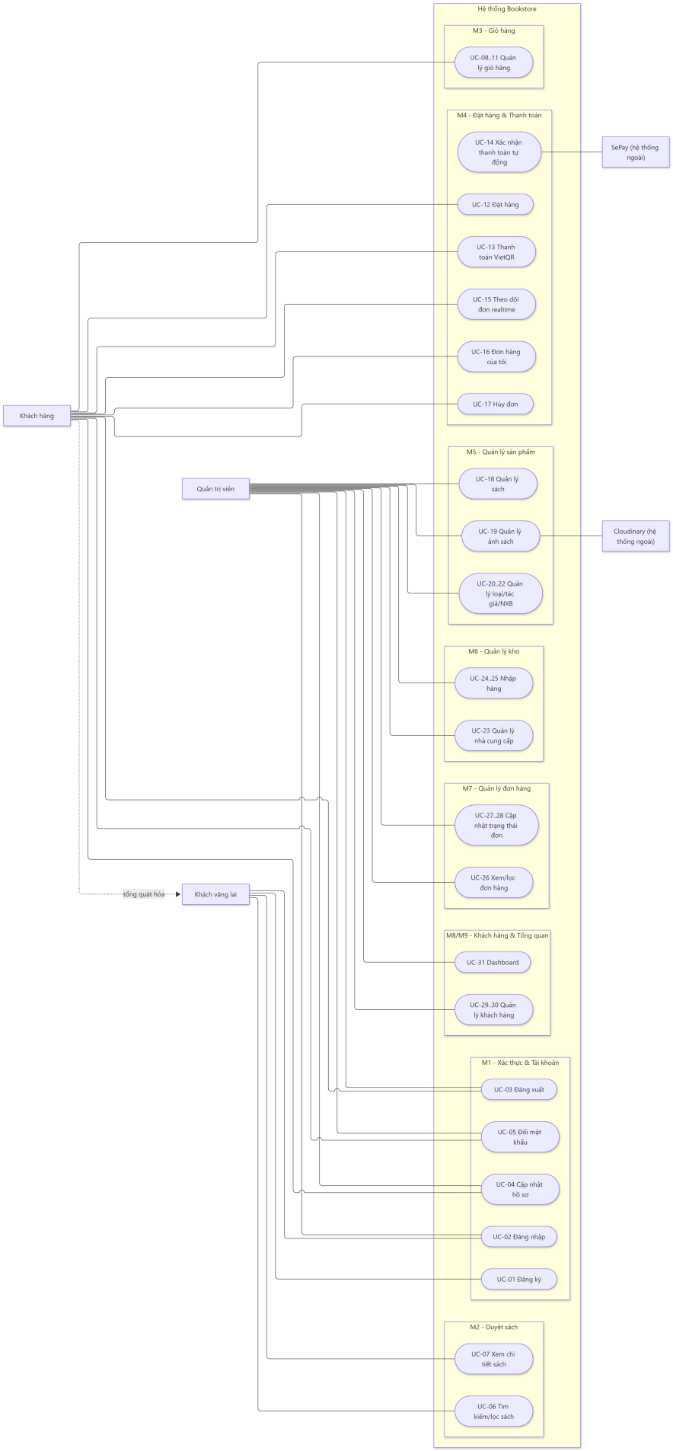

3.5. Sơ đồ Use Case theo phân hệ

3.5.1. Phân hệ M1 — Xác thực & Tài khoản
Sơ đồ 3.2 — Use Case phân hệ M1
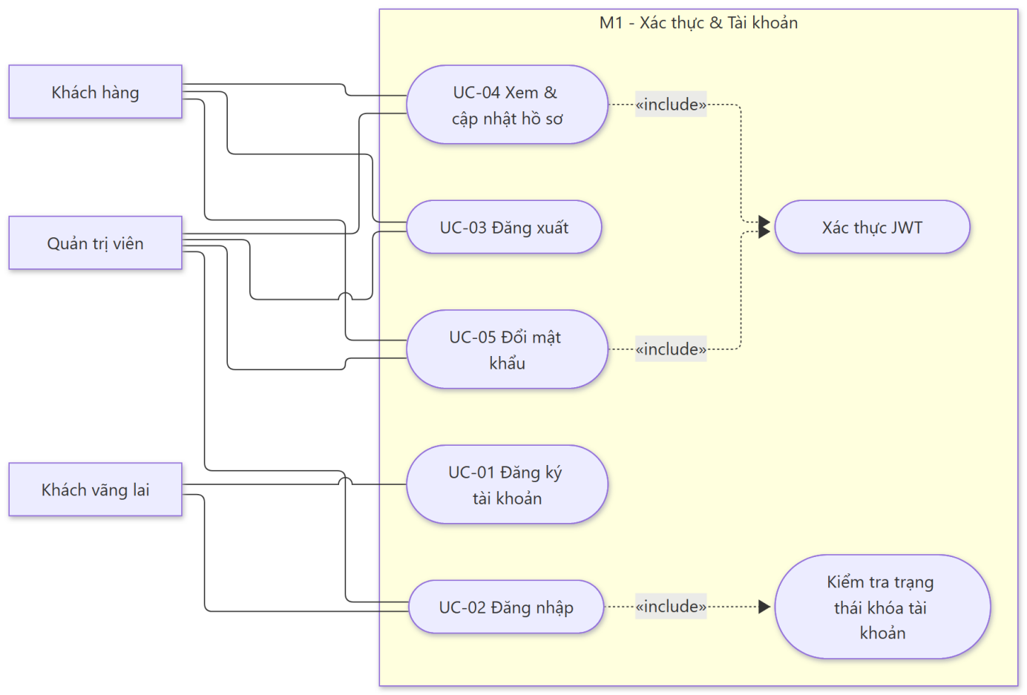

3.5.2. Phân hệ M2 — Duyệt & Tìm kiếm sách
Sơ đồ 3.3 — Use Case phân hệ M2
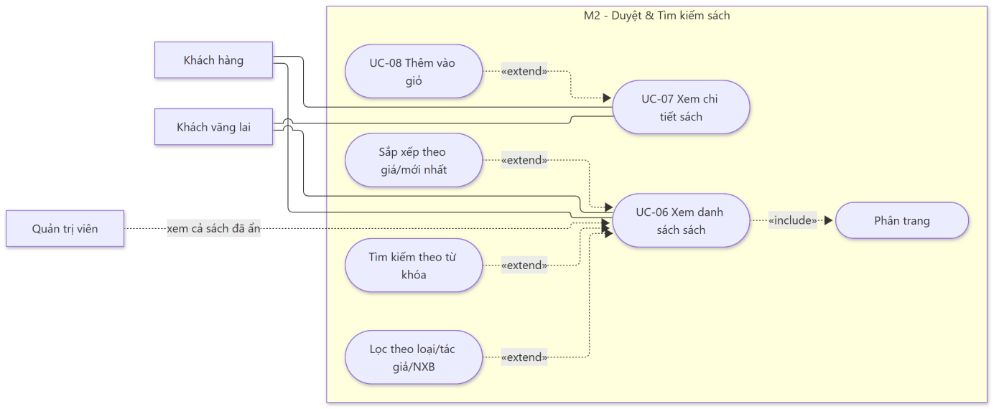

3.5.3. Phân hệ M3 — Giỏ hàng
Sơ đồ 3.4 — Use Case phân hệ M3
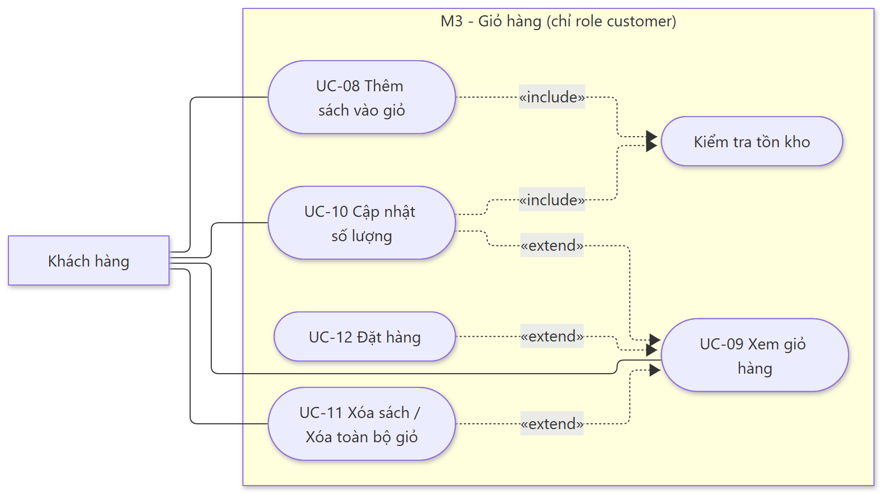

3.5.4. Phân hệ M4 — Đặt hàng & Thanh toán
Sơ đồ 3.5 — Use Case phân hệ M4
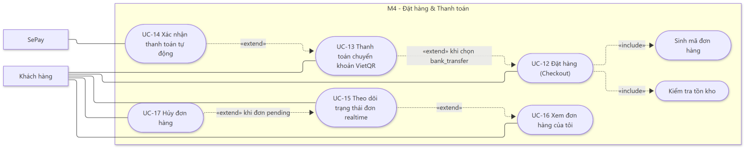

3.5.5. Phân hệ M5 — Quản lý sản phẩm
Sơ đồ 3.6 — Use Case phân hệ M5
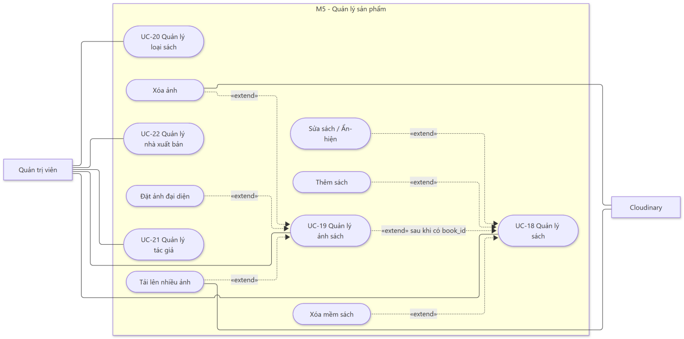

3.5.6. Phân hệ M6 — Quản lý kho
Sơ đồ 3.7 — Use Case phân hệ M6
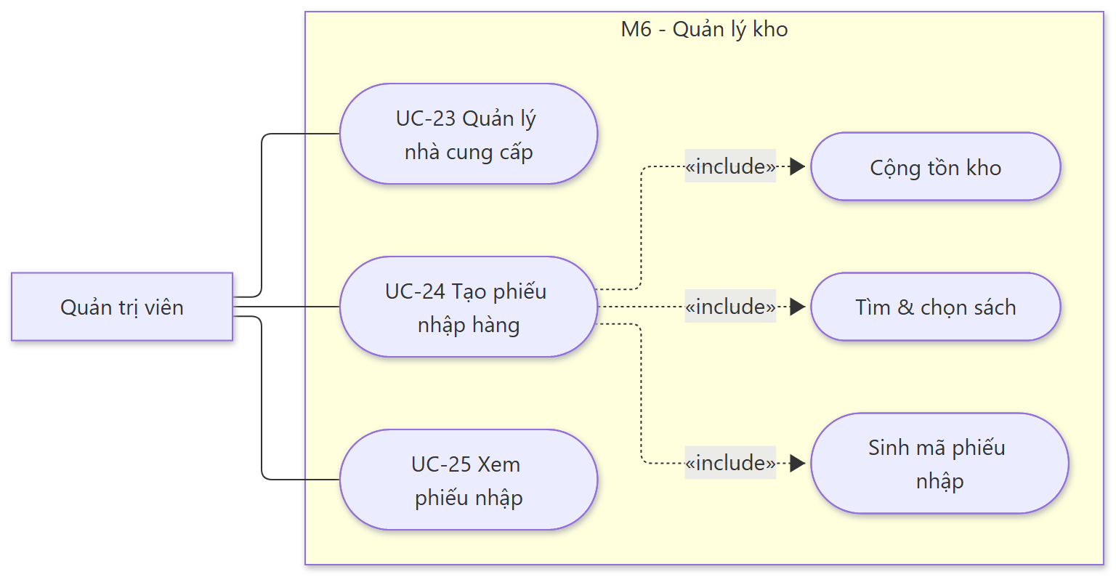

3.5.7. Phân hệ M7 — Quản lý đơn hàng
Sơ đồ 3.8 — Use Case phân hệ M7
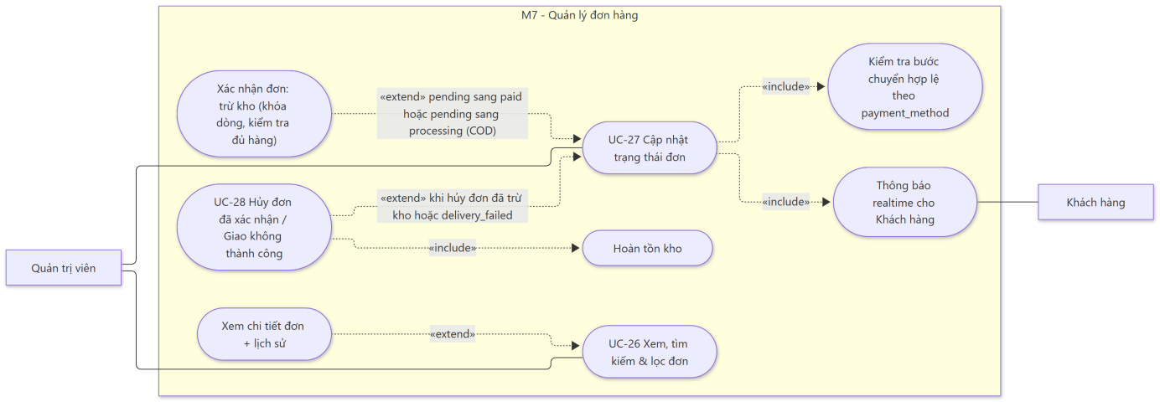

3.5.8. Phân hệ M8 & M9 — Quản lý khách hàng & Tổng quan
Sơ đồ 3.9 — Use Case phân hệ M8 và M9
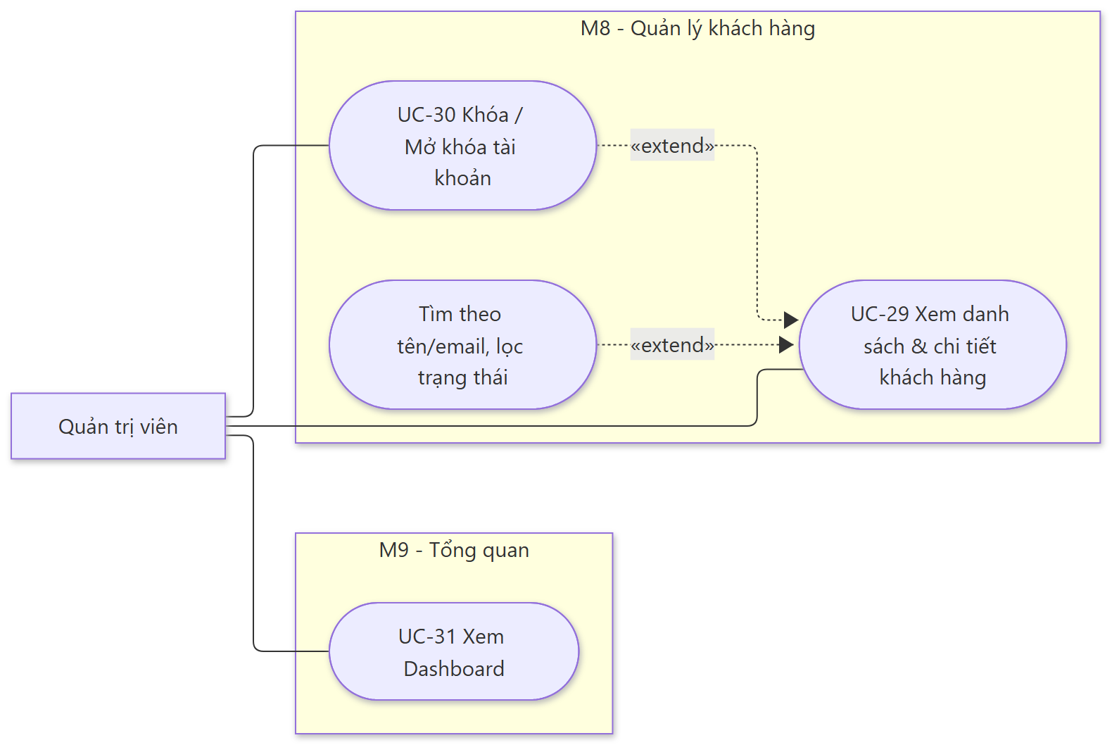

4. Đặc tả Use Case chi tiết

4.1. Quy ước đặc tả
Mỗi Use Case được đặc tả theo cấu trúc thống nhất gồm các thành phần sau:
Thành phần | Nội dung
Thông tin chung | Mã, Tên Use Case, Phân hệ, Actor chính, Actor phụ, Mô tả.
Tiền điều kiện (Pre-condition) | Trạng thái bắt buộc của Hệ thống trước khi Use Case bắt đầu.
Điều kiện kích hoạt (Trigger) | Sự kiện khởi động Use Case.
Hậu điều kiện (Post-condition) | Trạng thái của Hệ thống sau khi Use Case kết thúc, tách biệt trường hợp thành công và thất bại.
Main Flow | Chuỗi bước thực thi trong điều kiện thông thường. Cột Thực hiện xác định chủ thể của từng bước (Actor hoặc Hệ thống).
Alternative Flow (AF) | Nhánh rẽ hợp lệ, vẫn đạt mục tiêu nghiệp vụ.
Exception Flow (EF) | Nhánh xử lý lỗi; ghi rõ HTTP status và error_code do API trả về.
Quy tắc nghiệp vụ | Tham chiếu tới các mã BR tại Chương 6.

4.2. Phân hệ M1 — Xác thực & Tài khoản

UC-01: Đăng ký tài khoản
Thuộc tính | Nội dung
Mã Use Case | UC-01
Tên Use Case | Đăng ký tài khoản
Phân hệ | M1 — Xác thực & Tài khoản
Actor chính | Khách vãng lai
Actor phụ | —
Mô tả | Khách vãng lai khởi tạo tài khoản mới với vai trò customer để sử dụng các chức năng mua hàng.
Tiền điều kiện | Người dùng chưa đăng nhập.
Điều kiện kích hoạt | Người dùng chọn chức năng “Đăng ký” trên thanh điều hướng hoặc tại trang Đăng nhập.
Hậu điều kiện (thành công) | Một bản ghi mới được tạo trong bảng users với role = customer, is_active = 1, mật khẩu đã được băm.
Hậu điều kiện (thất bại) | Không có dữ liệu nào được ghi nhận.
Quy tắc nghiệp vụ | BR-01
API liên quan | POST /api/auth/register
Main Flow (Luồng chính)
Bước | Thực hiện | Hành động
1 | Hệ thống | Hiển thị biểu mẫu đăng ký gồm: Họ tên, Email, Mật khẩu, Số điện thoại (không bắt buộc).
2 | Khách vãng lai | Nhập thông tin và chọn “Đăng ký”.
3 | Hệ thống | Kiểm tra dữ liệu: Họ tên không rỗng; Email đúng định dạng; Mật khẩu tối thiểu 6 ký tự.
4 | Hệ thống | Kiểm tra Email chưa tồn tại trong Database.
5 | Hệ thống | Băm mật khẩu bằng bcrypt (saltRounds = 10) và lưu tài khoản với role = customer.
6 | Hệ thống | Trả về 201 Created kèm { id, full_name, email }, hiển thị thông báo “Đăng ký thành công” và điều hướng tới trang Đăng nhập.
Alternative Flow (Luồng thay thế): Không có.
Exception Flow (Luồng ngoại lệ)
Mã | Tại bước | Điều kiện | Xử lý của Hệ thống
EF-01 | 3 | Dữ liệu không hợp lệ | Trả về 400 VALIDATION_ERROR kèm thông báo cụ thể (“Họ tên không được để trống”, “Email không hợp lệ”, “Mật khẩu phải có ít nhất 6 ký tự”). Quay lại bước 2.
EF-02 | 4 | Email đã tồn tại | Trả về 409 EMAIL_EXISTS — “Email đã tồn tại”. Quay lại bước 2.

UC-02: Đăng nhập
Thuộc tính | Nội dung
Mã Use Case | UC-02
Tên Use Case | Đăng nhập
Phân hệ | M1 — Xác thực & Tài khoản
Actor chính | Khách vãng lai (trở thành Khách hàng hoặc Admin sau khi xác thực thành công)
Actor phụ | —
Mô tả | Người dùng xác thực bằng email và mật khẩu để nhận JWT truy cập Hệ thống.
Tiền điều kiện | Người dùng đã có tài khoản.
Điều kiện kích hoạt | Người dùng truy cập trang /login, hoặc được bộ kiểm soát điều hướng (router guard) chuyển tới khi truy cập trang yêu cầu đăng nhập.
Hậu điều kiện (thành công) | Token được lưu tại localStorage; auth.store chứa thông tin người dùng; kết nối Socket đã tham gia room user_{id}; giỏ hàng được tải (đối với Khách hàng).
Hậu điều kiện (thất bại) | Không cấp token; người dùng vẫn ở trạng thái chưa đăng nhập.
Quy tắc nghiệp vụ | BR-01, BR-10
API liên quan | POST /api/auth/login, GET /api/auth/me
Main Flow (Luồng chính)
Bước | Thực hiện | Hành động
1 | Người dùng | Nhập email, mật khẩu và chọn “Đăng nhập”.
2 | Hệ thống | Truy vấn tài khoản theo email.
3 | Hệ thống | So khớp mật khẩu bằng bcrypt.compare.
4 | Hệ thống | Kiểm tra tài khoản đang hoạt động (is_active = 1).
5 | Hệ thống | Ký JWT với payload { id, role }, thời hạn theo JWT_EXPIRES_IN.
6 | Hệ thống | Trả về 200 OK kèm token và user { id, full_name, role }.
7 | Hệ thống (Frontend) | Lưu token vào localStorage, cập nhật store, gửi sự kiện socket.emit('join', userId).
8 | Hệ thống (Frontend) | Điều hướng theo vai trò: admin → /admin; customer → trang chủ hoặc trang người dùng đã yêu cầu trước đó.
Alternative Flow (Luồng thay thế)
Mã | Tại bước | Điều kiện | Xử lý của Hệ thống
AF-01 | — | Người dùng tải lại trang (F5) khi đã có token | Frontend gọi GET /api/auth/me để khôi phục phiên. Nếu token hợp lệ, phiên được duy trì; nếu trả về 401 INVALID_TOKEN, Hệ thống tự động thực hiện UC-03.
Exception Flow (Luồng ngoại lệ)
Mã | Tại bước | Điều kiện | Xử lý của Hệ thống
EF-01 | 1 | Thiếu email hoặc mật khẩu | Trả về 400 VALIDATION_ERROR.
EF-02 | 2, 3 | Email không tồn tại hoặc mật khẩu không đúng | Trả về 401 INVALID_CREDENTIALS — “Email hoặc mật khẩu không đúng”. Không tiết lộ trường thông tin nào sai.
EF-03 | 4 | Tài khoản bị khóa | Trả về 403 ACCOUNT_LOCKED — “Tài khoản của bạn đã bị khóa”. Không cấp token.

UC-03: Đăng xuất
Thuộc tính | Nội dung
Mã Use Case | UC-03
Tên Use Case | Đăng xuất
Phân hệ | M1 — Xác thực & Tài khoản
Actor chính | Khách hàng, Admin
Actor phụ | —
Mô tả | Kết thúc phiên làm việc trên trình duyệt hiện hành.
Tiền điều kiện | Người dùng đang đăng nhập.
Điều kiện kích hoạt | Người dùng chọn “Đăng xuất” tại menu người dùng (Khách hàng) hoặc thanh công cụ (Admin).
Hậu điều kiện (thành công) | Token bị xóa khỏi localStorage; store được đặt lại; truy cập trang được bảo vệ sẽ bị chuyển về /login.
Hậu điều kiện (thất bại) | Không áp dụng.
Quy tắc nghiệp vụ | BR-08
API liên quan | Không gọi API máy chủ.
Main Flow (Luồng chính)
Bước | Thực hiện | Hành động
1 | Người dùng | Chọn “Đăng xuất”.
2 | Hệ thống (Frontend) | Xóa token khỏi localStorage.
3 | Hệ thống (Frontend) | Đặt lại auth.store (user = null, token = null) và giỏ hàng trong store.
4 | Hệ thống (Frontend) | Điều hướng về trang chủ hoặc trang Đăng nhập.
Alternative Flow / Exception Flow: Không có.
Lưu ý kỹ thuật: Token đã cấp vẫn hợp lệ về mặt kỹ thuật cho đến khi hết hạn, tuy nhiên không còn được Client gửi đi (giới hạn đã biết của JWT phi trạng thái).

UC-04: Xem và cập nhật hồ sơ cá nhân
Thuộc tính | Nội dung
Mã Use Case | UC-04
Tên Use Case | Xem và cập nhật hồ sơ cá nhân
Phân hệ | M1 — Xác thực & Tài khoản
Actor chính | Khách hàng, Admin
Actor phụ | —
Mô tả | Người dùng xem và cập nhật họ tên, số điện thoại, địa chỉ của chính mình.
Tiền điều kiện | Người dùng đã đăng nhập với token hợp lệ.
Điều kiện kích hoạt | Người dùng truy cập /account (Khách hàng) hoặc /admin/account (Admin).
Hậu điều kiện (thành công) | Các trường users.full_name, phone, address được cập nhật; email và role giữ nguyên.
Hậu điều kiện (thất bại) | Dữ liệu hồ sơ không thay đổi.
Quy tắc nghiệp vụ | BR-01, BR-20
API liên quan | GET /api/auth/me, PUT /api/auth/me
Main Flow (Luồng chính)
Bước | Thực hiện | Hành động
1 | Hệ thống | Gọi GET /api/auth/me và hiển thị thông tin hiện tại (không bao gồm mật khẩu).
2 | Người dùng | Chỉnh sửa Họ tên / Số điện thoại / Địa chỉ và chọn “Lưu”.
3 | Hệ thống | Kiểm tra Họ tên không rỗng; Số điện thoại (nếu có) gồm 9–11 chữ số.
4 | Hệ thống | Cập nhật ba trường nêu trên; bỏ qua mọi trường khác trong request (email, role, …).
5 | Hệ thống | Trả về thông tin người dùng sau cập nhật; Frontend cập nhật store và hiển thị thông báo thành công.
Alternative Flow (Luồng thay thế): Không có.
Exception Flow (Luồng ngoại lệ)
Mã | Tại bước | Điều kiện | Xử lý của Hệ thống
EF-01 | 3 | Dữ liệu không hợp lệ | Trả về 400 VALIDATION_ERROR; hiển thị lỗi tại trường tương ứng.
EF-02 | 1, 4 | Token không hợp lệ hoặc hết hạn | Trả về 401; Frontend điều hướng về trang Đăng nhập.
EF-03 | 1, 4 | Tài khoản không tồn tại | Trả về 404 USER_NOT_FOUND.

UC-05: Đổi mật khẩu
Thuộc tính | Nội dung
Mã Use Case | UC-05
Tên Use Case | Đổi mật khẩu
Phân hệ | M1 — Xác thực & Tài khoản
Actor chính | Khách hàng, Admin
Actor phụ | —
Mô tả | Người dùng thay đổi mật khẩu đăng nhập của chính mình.
Tiền điều kiện | Người dùng đã đăng nhập.
Điều kiện kích hoạt | Người dùng điền biểu mẫu “Đổi mật khẩu” tại trang Tài khoản.
Hậu điều kiện (thành công) | users.password được thay bằng chuỗi băm mới. Token hiện hành vẫn tiếp tục hợp lệ.
Hậu điều kiện (thất bại) | Mật khẩu không thay đổi.
Quy tắc nghiệp vụ | BR-01, BR-20
API liên quan | PUT /api/auth/change-password
Main Flow (Luồng chính)
Bước | Thực hiện | Hành động
1 | Người dùng | Nhập mật khẩu hiện tại, mật khẩu mới và xác nhận mật khẩu mới (kiểm tra khớp tại giao diện); chọn “Đổi mật khẩu”.
2 | Hệ thống | Truy vấn tài khoản theo req.user.id; so khớp mật khẩu hiện tại với chuỗi băm đang lưu.
3 | Hệ thống | Kiểm tra mật khẩu mới tối thiểu 6 ký tự.
4 | Hệ thống | Băm mật khẩu mới và cập nhật vào Database.
5 | Hệ thống | Trả về 200 OK — “Đổi mật khẩu thành công”.
Alternative Flow (Luồng thay thế): Không có.
Exception Flow (Luồng ngoại lệ)
Mã | Tại bước | Điều kiện | Xử lý của Hệ thống
EF-01 | 1 | Thiếu mật khẩu hiện tại hoặc mật khẩu mới | Trả về 400 VALIDATION_ERROR.
EF-02 | 2 | Mật khẩu hiện tại không đúng | Trả về 400 WRONG_OLD_PASSWORD.
EF-03 | 3 | Mật khẩu mới ít hơn 6 ký tự | Trả về 400 VALIDATION_ERROR.

4.3. Phân hệ M2 — Duyệt & Tìm kiếm sách

UC-06: Xem, tìm kiếm, lọc và sắp xếp sách
Thuộc tính | Nội dung
Mã Use Case | UC-06
Tên Use Case | Xem, tìm kiếm, lọc và sắp xếp sách
Phân hệ | M2 — Duyệt & Tìm kiếm sách
Actor chính | Khách vãng lai, Khách hàng
Actor phụ | Admin (sử dụng chung API tại trang quản trị)
Mô tả | Hiển thị danh sách sách dạng lưới có phân trang; hỗ trợ tìm kiếm theo từ khóa, lọc theo loại/tác giả/nhà xuất bản và sắp xếp.
Tiền điều kiện | Không có.
Điều kiện kích hoạt | Người dùng truy cập trang chủ /, nhập từ khóa tại thanh tìm kiếm hoặc chọn bộ lọc.
Hậu điều kiện (thành công) | Danh sách sách phù hợp được hiển thị. Không thay đổi dữ liệu.
Hậu điều kiện (thất bại) | Không thay đổi dữ liệu.
Quy tắc nghiệp vụ | BR-11, BR-13
API liên quan | GET /api/categories, GET /api/books
Main Flow (Luồng chính)
Bước | Thực hiện | Hành động
1 | Hệ thống | Tải danh sách loại sách (GET /api/categories?limit=100) để hiển thị bộ lọc.
2 | Hệ thống | Gọi GET /api/books?page=1&limit=12&sort=newest.
3 | Hệ thống | Trả về các sách có is_active = 1, mỗi sách kèm category, author, publisher, primary_image_url, stock_quantity và đối tượng pagination.
4 | Người dùng | Nhập từ khóa, chọn loại sách, chọn tiêu chí sắp xếp (price_asc, price_desc, newest) hoặc chuyển trang.
5 | Hệ thống | Tìm kiếm theo từ khóa bằng chỉ mục FULLTEXT trên trường title.
6 | Hệ thống | Hiển thị kết quả dạng lưới thẻ sách (ảnh tỉ lệ 3:4, tên sách, tác giả, giá bán).
Alternative Flow (Luồng thay thế)
Mã | Tại bước | Điều kiện | Xử lý của Hệ thống
AF-01 | 5 | Tìm kiếm FULLTEXT không trả về kết quả | Tự động tìm lại bằng LIKE '%keyword%' trên tên sách hoặc tên tác giả (xử lý trường hợp từ khóa ngắn hơn ft_min_word_len hoặc là stopword).
AF-02 | 3 | Sách chưa có ảnh | Trả về primary_image_url = null; giao diện hiển thị ảnh mặc định.
AF-03 | 3 | Người gọi là Admin (token Admin hợp lệ) | Middleware optionalAuth nhận diện Admin; danh sách bao gồm cả sách đã ẩn.
AF-04 | 2, 4 | Tham số limit vượt 100 hoặc tham số phân trang không hợp lệ | Tự động giới hạn limit trong khoảng 1–100 và page ≥ 1.
Exception Flow (Luồng ngoại lệ)
Mã | Tại bước | Điều kiện | Xử lý của Hệ thống
EF-01 | 6 | Không có sách nào phù hợp | Hiển thị trạng thái rỗng (Empty State) “Không tìm thấy sách phù hợp” kèm gợi ý xóa bộ lọc.

UC-07: Xem chi tiết sách
Thuộc tính | Nội dung
Mã Use Case | UC-07
Tên Use Case | Xem chi tiết sách
Phân hệ | M2 — Duyệt & Tìm kiếm sách
Actor chính | Khách vãng lai, Khách hàng
Actor phụ | —
Mô tả | Hiển thị thông tin đầy đủ và thư viện ảnh của một đầu sách.
Tiền điều kiện | Sách tồn tại và đang kinh doanh.
Điều kiện kích hoạt | Người dùng chọn một thẻ sách, Hệ thống điều hướng tới /books/:id.
Hậu điều kiện (thành công) | Thông tin sách được hiển thị. Không thay đổi dữ liệu.
Hậu điều kiện (thất bại) | Không thay đổi dữ liệu.
Quy tắc nghiệp vụ | BR-13
API liên quan | GET /api/books/:id
Main Flow (Luồng chính)
Bước | Thực hiện | Hành động
1 | Hệ thống | Gọi GET /api/books/:id.
2 | Hệ thống | Trả về thông tin đầy đủ: tên, mô tả, giá, tồn kho, loại sách, tác giả, nhà xuất bản và danh sách ảnh sắp xếp theo display_order.
3 | Hệ thống | Hiển thị thư viện ảnh (ảnh đại diện ở vị trí đầu), thông tin sách, ô chọn số lượng và nút “Thêm vào giỏ”.
4 | Người dùng | Chọn ảnh khác trong thư viện để xem ở kích thước lớn (tùy chọn).
5 | Người dùng | Thực hiện UC-08 — Thêm sách vào giỏ hàng (tùy chọn).
Alternative Flow (Luồng thay thế)
Mã | Tại bước | Điều kiện | Xử lý của Hệ thống
AF-01 | 3 | Sách hết hàng (stock_quantity = 0) | Hiển thị nhãn “Hết hàng” và vô hiệu hóa nút “Thêm vào giỏ”.
AF-02 | 5 | Người dùng chưa đăng nhập chọn “Thêm vào giỏ” | Điều hướng tới /login.
Exception Flow (Luồng ngoại lệ)
Mã | Tại bước | Điều kiện | Xử lý của Hệ thống
EF-01 | 1 | Sách không tồn tại hoặc đã ẩn | Trả về 404 BOOK_NOT_FOUND; hiển thị thông báo kèm nút “Về trang chủ”.

4.4. Phân hệ M3 — Giỏ hàng

UC-08: Thêm sách vào giỏ hàng
Thuộc tính | Nội dung
Mã Use Case | UC-08
Tên Use Case | Thêm sách vào giỏ hàng
Phân hệ | M3 — Giỏ hàng
Actor chính | Khách hàng
Actor phụ | —
Mô tả | Khách hàng thêm một đầu sách với số lượng xác định vào giỏ hàng.
Tiền điều kiện | Đã đăng nhập với role = customer; sách đang kinh doanh.
Điều kiện kích hoạt | Khách hàng chọn “Thêm vào giỏ” tại trang chi tiết hoặc thẻ sách.
Hậu điều kiện (thành công) | Bảng cart_items có dòng (user, book) với số lượng đã được cộng dồn; biểu tượng giỏ hàng trên thanh điều hướng cập nhật số lượng.
Hậu điều kiện (thất bại) | Giỏ hàng không thay đổi.
Quy tắc nghiệp vụ | BR-14, BR-25
API liên quan | POST /api/cart
Main Flow (Luồng chính)
Bước | Thực hiện | Hành động
1 | Khách hàng | Chọn số lượng (mặc định 1) và chọn “Thêm vào giỏ”.
2 | Hệ thống (Frontend) | Gửi POST /api/cart { book_id, quantity }.
3 | Hệ thống | Kiểm tra quantity là số nguyên dương.
4 | Hệ thống | Kiểm tra sách tồn tại và is_active = 1.
5 | Hệ thống | Kiểm tra tổng (số lượng đang có trong giỏ + số lượng thêm) ≤ stock_quantity.
6 | Hệ thống | Thực thi INSERT ... ON DUPLICATE KEY UPDATE quantity = quantity + VALUES(quantity).
7 | Hệ thống | Trả về kết quả thành công; Frontend tải lại giỏ hàng và hiển thị thông báo “Đã thêm vào giỏ hàng”.
Alternative Flow (Luồng thay thế): Không có.
Exception Flow (Luồng ngoại lệ)
Mã | Tại bước | Điều kiện | Xử lý của Hệ thống
EF-01 | 3 | Số lượng không hợp lệ | Trả về 400 VALIDATION_ERROR.
EF-02 | 4 | Sách không tồn tại hoặc ngừng kinh doanh | Trả về 404 BOOK_NOT_FOUND.
EF-03 | 5 | Vượt quá tồn kho | Trả về 400 OUT_OF_STOCK — “Số lượng vượt quá tồn kho (còn lại X, giỏ hàng đã có Y)”. Giỏ hàng không thay đổi.
EF-04 | 2 | Chưa đăng nhập | Trả về 401 NO_TOKEN; Frontend điều hướng tới trang Đăng nhập.
EF-05 | 2 | Người gọi là Admin | Trả về 403 CUSTOMER_ONLY (áp dụng cho mọi API giỏ hàng và tạo đơn). Giao diện ẩn nút “Thêm vào giỏ” và biểu tượng giỏ hàng khi đăng nhập bằng tài khoản Admin.

UC-09: Xem giỏ hàng
Thuộc tính | Nội dung
Mã Use Case | UC-09
Tên Use Case | Xem giỏ hàng
Phân hệ | M3 — Giỏ hàng
Actor chính | Khách hàng
Actor phụ | —
Mô tả | Hiển thị toàn bộ sách trong giỏ hàng kèm thành tiền và tổng tiền.
Tiền điều kiện | Đã đăng nhập với role = customer.
Điều kiện kích hoạt | Khách hàng chọn biểu tượng giỏ hàng, Hệ thống điều hướng tới /cart.
Hậu điều kiện (thành công) | Giỏ hàng được hiển thị. Không thay đổi dữ liệu.
Hậu điều kiện (thất bại) | Không thay đổi dữ liệu.
Quy tắc nghiệp vụ | BR-14, BR-25
API liên quan | GET /api/cart
Main Flow (Luồng chính)
Bước | Thực hiện | Hành động
1 | Hệ thống | Gọi GET /api/cart.
2 | Hệ thống | Trả về danh sách dòng giỏ hàng (book_id, title, giá hiện hành, quantity, stock_quantity, primary_image_url) và total_amount.
3 | Hệ thống | Hiển thị từng dòng với ô điều chỉnh số lượng (+/−), thành tiền, nút xóa; tổng tiền; nút “Tiến hành đặt hàng”.
Alternative Flow (Luồng thay thế)
Mã | Tại bước | Điều kiện | Xử lý của Hệ thống
AF-01 | 3 | Giỏ hàng trống | Hiển thị Empty State “Giỏ hàng đang trống” kèm nút “Tiếp tục mua sắm”.
Exception Flow (Luồng ngoại lệ): Áp dụng EF-04, EF-05 của UC-08.

UC-10: Cập nhật số lượng trong giỏ hàng
Thuộc tính | Nội dung
Mã Use Case | UC-10
Tên Use Case | Cập nhật số lượng trong giỏ hàng
Phân hệ | M3 — Giỏ hàng
Actor chính | Khách hàng
Actor phụ | —
Mô tả | Khách hàng thay đổi số lượng của một đầu sách trong giỏ.
Tiền điều kiện | Sách đã có trong giỏ hàng.
Điều kiện kích hoạt | Khách hàng chọn +/− hoặc nhập trực tiếp số lượng tại Cart.vue.
Hậu điều kiện (thành công) | cart_items.quantity được thay bằng giá trị mới (không cộng dồn).
Hậu điều kiện (thất bại) | Số lượng giữ nguyên giá trị cũ.
Quy tắc nghiệp vụ | BR-14
API liên quan | PUT /api/cart/:bookId
Main Flow (Luồng chính)
Bước | Thực hiện | Hành động
1 | Khách hàng | Thay đổi số lượng.
2 | Hệ thống (Frontend) | Gửi PUT /api/cart/:bookId { quantity }.
3 | Hệ thống | Kiểm tra quantity là số nguyên dương và ≤ stock_quantity.
4 | Hệ thống | Cập nhật số lượng; Frontend tính lại thành tiền và tổng tiền.
Alternative Flow (Luồng thay thế): Không có.
Exception Flow (Luồng ngoại lệ)
Mã | Tại bước | Điều kiện | Xử lý của Hệ thống
EF-01 | 3 | Số lượng không hợp lệ | Trả về 400 VALIDATION_ERROR.
EF-02 | 3 | Vượt quá tồn kho | Trả về 400 OUT_OF_STOCK; giao diện khôi phục số lượng cũ.
EF-03 | 4 | Dòng giỏ hàng không tồn tại | Trả về 404 CART_ITEM_NOT_FOUND.

UC-11: Xóa sách khỏi giỏ / Xóa toàn bộ giỏ hàng
Thuộc tính | Nội dung
Mã Use Case | UC-11
Tên Use Case | Xóa sách khỏi giỏ / Xóa toàn bộ giỏ hàng
Phân hệ | M3 — Giỏ hàng
Actor chính | Khách hàng
Actor phụ | —
Mô tả | Khách hàng loại bỏ một dòng hoặc toàn bộ giỏ hàng.
Tiền điều kiện | Giỏ hàng có ít nhất một sách.
Điều kiện kích hoạt | Khách hàng chọn biểu tượng xóa tại một dòng, hoặc chọn “Xóa toàn bộ giỏ”.
Hậu điều kiện (thành công) | Dòng được chọn (hoặc toàn bộ dòng của người dùng) bị xóa khỏi cart_items.
Hậu điều kiện (thất bại) | Giỏ hàng không thay đổi.
Quy tắc nghiệp vụ | BR-25
API liên quan | DELETE /api/cart/:bookId, DELETE /api/cart
Main Flow (Luồng chính)
Bước | Thực hiện | Hành động
1 | Khách hàng | Chọn chức năng xóa.
2 | Hệ thống | Hiển thị hộp thoại xác nhận (mọi thao tác nguy hiểm đều yêu cầu xác nhận).
3 | Khách hàng | Xác nhận thao tác.
4 | Hệ thống (Frontend) | Gọi DELETE /api/cart/:bookId (xóa một dòng) hoặc DELETE /api/cart (xóa toàn bộ).
5 | Hệ thống | Thực hiện xóa, trả về kết quả thành công; giao diện cập nhật.
Alternative Flow (Luồng thay thế)
Mã | Tại bước | Điều kiện | Xử lý của Hệ thống
AF-01 | 3 | Khách hàng hủy thao tác | Đóng hộp thoại, không thực hiện thay đổi.
Exception Flow (Luồng ngoại lệ)
Mã | Tại bước | Điều kiện | Xử lý của Hệ thống
EF-01 | 5 | Dòng giỏ hàng không tồn tại | Trả về 404 CART_ITEM_NOT_FOUND.

4.5. Phân hệ M4 — Đặt hàng & Thanh toán

UC-12: Đặt hàng (Checkout)
Thuộc tính | Nội dung
Mã Use Case | UC-12
Tên Use Case | Đặt hàng (Checkout)
Phân hệ | M4 — Đặt hàng & Thanh toán
Actor chính | Khách hàng
Actor phụ | —
Mô tả | Chuyển toàn bộ giỏ hàng thành một đơn hàng và xác định phương thức thanh toán.
Tiền điều kiện | Đã đăng nhập với role = customer; giỏ hàng không rỗng.
Điều kiện kích hoạt | Khách hàng chọn “Tiến hành đặt hàng” tại giỏ hàng, Hệ thống điều hướng tới /checkout.
Hậu điều kiện (thành công) | Tạo một bản ghi orders (pending), các bản ghi order_items (snapshot), một bản ghi order_status_history (pending, system); giỏ hàng được xóa; nếu phương thức là bank_transfer, tạo một bản ghi payments (pending). Tồn kho chưa bị trừ.
Hậu điều kiện (thất bại) | Toàn bộ thay đổi bị ROLLBACK; giỏ hàng giữ nguyên.
Quy tắc nghiệp vụ | BR-02, BR-04, BR-12, BR-21, BR-25
API liên quan | POST /api/orders
Main Flow (Luồng chính)
Bước | Thực hiện | Hành động
1 | Hệ thống | Hiển thị biểu mẫu thông tin giao hàng (điền sẵn từ hồ sơ nếu có): Tên người nhận, Số điện thoại, Địa chỉ, Ghi chú; lựa chọn phương thức thanh toán: Chuyển khoản (mặc định) hoặc COD; bảng tóm tắt giỏ hàng.
2 | Khách hàng | Điền thông tin và chọn “Đặt hàng”.
3 | Hệ thống | Kiểm tra: tên người nhận không rỗng; số điện thoại gồm 9–11 chữ số; địa chỉ không rỗng.
4 | Hệ thống | Mở Transaction và thực hiện tuần tự: (4.1) đọc giỏ hàng của người dùng; (4.2) kiểm tra từng sách còn đủ tồn kho; (4.3) tính total_amount = Σ price × quantity; (4.4) sinh order_code theo định dạng DHYYYYMMDDNNN; (4.5) ghi orders với trạng thái pending; (4.6) ghi order_items kèm book_title và price tại thời điểm mua; (4.7) ghi order_status_history (pending, system, “Đơn hàng vừa được tạo”); (4.8) xóa toàn bộ giỏ hàng của người dùng; (4.9) nếu bank_transfer, ghi payments (pending, gateway sepay, transfer_content = order_code).
5 | Hệ thống | COMMIT Transaction.
6 | Hệ thống | Trả về 201 Created gồm order_id, order_code, total_amount, status và payment_info (đối với chuyển khoản).
7 | Hệ thống (Frontend) | Làm trống giỏ hàng trong store và điều hướng tới /orders/:id (UC-15). Với phương thức chuyển khoản, trang này hiển thị mã QR (UC-13).
Alternative Flow (Luồng thay thế)
Mã | Tại bước | Điều kiện | Xử lý của Hệ thống
AF-01 | 4.9 | Khách hàng chọn COD | Bỏ qua bước 4.9; response không chứa payment_info. Đơn ở trạng thái pending, chờ Admin xác nhận (pending → processing, UC-27).
AF-02 | 4.5 | Trùng mã đơn do hai request đồng thời (lỗi duplicate key) | ROLLBACK và tự động thực hiện lại toàn bộ bước 4, tối đa 3 lần.
Exception Flow (Luồng ngoại lệ)
Mã | Tại bước | Điều kiện | Xử lý của Hệ thống
EF-01 | 3 | Thông tin giao hàng không hợp lệ | Trả về 400 VALIDATION_ERROR; không mở Transaction.
EF-02 | 4.1 | Giỏ hàng rỗng | ROLLBACK; trả về 400 CART_EMPTY.
EF-03 | 4.2 | Không đủ tồn kho | ROLLBACK; trả về 400 OUT_OF_STOCK — “Sách X chỉ còn N cuốn…”; Khách hàng quay lại giỏ hàng để điều chỉnh.
EF-04 | 4.5 | Vẫn trùng mã đơn sau 3 lần thử lại (AF-02) | Trả về 409 ORDER_CODE_CONFLICT — “Hệ thống đang bận, vui lòng thử lại”; giỏ hàng giữ nguyên.
EF-05 | 4 | Lỗi Database bất kỳ | ROLLBACK toàn bộ; giỏ hàng giữ nguyên.
EF-06 | 2 | Người gọi là Admin | Trả về 403 CUSTOMER_ONLY.
Lưu ý nghiệp vụ: Bước 4.2 chỉ kiểm tra tồn kho, không giữ chỗ hàng. Tồn kho được kiểm tra lại có khóa dòng và trừ thực tế khi đơn hàng được xác nhận (UC-14, UC-27).

UC-13: Thanh toán chuyển khoản qua VietQR
Thuộc tính | Nội dung
Mã Use Case | UC-13
Tên Use Case | Thanh toán chuyển khoản qua VietQR
Phân hệ | M4 — Đặt hàng & Thanh toán
Actor chính | Khách hàng
Actor phụ | VietQR (sinh ảnh QR), Ứng dụng ngân hàng của Khách hàng
Mô tả | Hệ thống cung cấp mã QR chứa sẵn số tiền và nội dung chuyển khoản để Khách hàng thanh toán.
Tiền điều kiện | Đơn hàng có payment_method = bank_transfer và status = pending.
Điều kiện kích hoạt | Ngay sau UC-12, hoặc khi Khách hàng mở lại trang chi tiết của đơn đang chờ thanh toán.
Hậu điều kiện (thành công) | Khách hàng đã chuyển tiền vào tài khoản cửa hàng; việc xác nhận do UC-14 thực hiện.
Hậu điều kiện (thất bại) | Đơn hàng giữ nguyên trạng thái pending.
Quy tắc nghiệp vụ | BR-16
API liên quan | GET /api/orders/:id
Main Flow (Luồng chính)
Bước | Thực hiện | Hành động
1 | Hệ thống | Trả về payment_info gồm: số tài khoản, mã BIN ngân hàng, tên chủ tài khoản, số tiền, nội dung chuyển khoản (= order_code) và qr_url theo mẫu https://img.vietqr.io/image/{BIN}-{STK}-{TEMPLATE}.png?amount=...&addInfo=...&accountName=....
2 | Hệ thống | Hiển thị ảnh QR cùng thông tin chuyển khoản thủ công, kèm lưu ý “Giữ nguyên nội dung chuyển khoản”.
3 | Khách hàng | Mở ứng dụng ngân hàng, quét mã QR (số tiền và nội dung được điền sẵn) và xác nhận chuyển khoản.
4 | Hệ thống (Frontend) | Tiếp tục lắng nghe sự kiện Socket order:paid (UC-15).
Alternative Flow (Luồng thay thế)
Mã | Tại bước | Điều kiện | Xử lý của Hệ thống
AF-01 | 1 | Khách hàng tải lại trang (F5) | GET /api/orders/:id dựng lại payment_info từ dữ liệu đơn hàng; mã QR tiếp tục hiển thị.
AF-02 | 1 | Đơn không còn pending, hoặc payments.status đã là success | Không trả về payment_info; ẩn mã QR nhằm tránh Khách hàng chuyển tiền lần hai.
Exception Flow (Luồng ngoại lệ)
Mã | Tại bước | Điều kiện | Xử lý của Hệ thống
EF-01 | 3 | Khách hàng tự sửa nội dung hoặc số tiền trong ứng dụng ngân hàng | Webhook không khớp (UC-14 EF-03 hoặc EF-05); đơn hàng giữ pending và cần Admin đối soát thủ công.

UC-14: Xác nhận thanh toán tự động qua SePay Webhook
Thuộc tính | Nội dung
Mã Use Case | UC-14
Tên Use Case | Xác nhận thanh toán tự động qua SePay Webhook
Phân hệ | M4 — Đặt hàng & Thanh toán
Actor chính | SePay (hệ thống ngoài)
Actor phụ | Khách hàng (nhận thông báo thời gian thực)
Mô tả | Khi tài khoản cửa hàng nhận tiền, SePay gọi webhook; Hệ thống đối soát giao dịch và chuyển đơn hàng sang paid.
Tiền điều kiện | Webhook đã được cấu hình trên SePay với secret trùng khớp biến SEPAY_WEBHOOK_SECRET.
Điều kiện kích hoạt | SePay gửi POST /api/webhook/sepay.
Hậu điều kiện (thành công — khớp và đủ hàng) | orders.status = paid; payments.status = success kèm paid_at, gateway_transaction_id, transfer_content, raw_payload; tồn kho được trừ; lịch sử ghi paid (system); Khách hàng nhận sự kiện order:paid.
Hậu điều kiện (khớp nhưng thiếu hàng) | payments.status = success (ghi nhận tiền đã về); đơn hàng giữ nguyên pending; tồn kho không đổi; lịch sử ghi “Đã nhận đủ tiền nhưng thiếu hàng: ”.
Hậu điều kiện (thất bại) | Trạng thái đơn hàng và tồn kho không đổi; giao dịch bất thường được ghi log để đối soát.
Quy tắc nghiệp vụ | BR-03, BR-04, BR-05, BR-16, BR-22, BR-24
API liên quan | POST /api/webhook/sepay
Main Flow (Luồng chính)
Bước | Thực hiện | Hành động
1 | SePay | Gửi payload gồm: gateway, transactionDate, accountNumber, transferAmount, content, referenceCode, transferType.
2 | Hệ thống | Đọc header Authorization (chấp nhận dạng Bearer <token>, Apikey <token> hoặc token trần) và so khớp với secret.
3 | Hệ thống | Kiểm tra transferType = 'in'.
4 | Hệ thống | Trích xuất mã đơn hàng trong content bằng biểu thức chính quy /DH\d{11}/.
5 | Hệ thống | Truy vấn đơn hàng theo order_code và kiểm tra status = pending.
6 | Hệ thống | Kiểm tra bản ghi payments của đơn chưa ở trạng thái success (chống xử lý trùng lặp).
7 | Hệ thống | So khớp Number(transferAmount) === Number(total_amount).
8 | Hệ thống | Mở Transaction và thực hiện Trừ kho đơn hàng: khóa các dòng sách bằng SELECT ... FOR UPDATE, kiểm tra từng sách còn đủ số lượng, trừ stock_quantity.
9 | Hệ thống | Trong cùng Transaction: cập nhật đơn hàng sang paid; cập nhật payments sang success; ghi lịch sử (paid, system, “Xác nhận qua SePay webhook”); COMMIT.
10 | Hệ thống | Phát sự kiện order:paid { order_id, order_code, status } tới room user_{user_id}.
11 | Hệ thống | Trả về 200 { success: true } cho SePay.
Alternative Flow (Luồng thay thế)
Mã | Tại bước | Điều kiện | Xử lý của Hệ thống
AF-01 | 3 | Giao dịch không phải tiền vào | Bỏ qua; trả về 200.
AF-02 | 6 | payments.status đã là success (SePay gửi lặp) | Bỏ qua; trả về 200 (bảo đảm tính idempotent).
AF-03 | 8 | Không đủ tồn kho cho ít nhất một sách | ROLLBACK phần trừ kho; mở Transaction mới chỉ ghi nhận payments.status = success kèm thông tin giao dịch và ghi lịch sử (pending, system, nêu tên sách thiếu). Đơn hàng giữ pending, không phát order:paid, trả về 200. Admin bổ sung hàng rồi xác nhận thủ công, hoặc hủy đơn và hoàn tiền (UC-27).
Exception Flow (Luồng ngoại lệ)
Mã | Tại bước | Điều kiện | Xử lý của Hệ thống
EF-01 | 2 | Secret không hợp lệ | Trả về 401 INVALID_WEBHOOK_SECRET; không xử lý, không ghi log payload.
EF-02 | 4 | Không tìm thấy mã đơn trong nội dung chuyển khoản | Ghi log payload để đối soát thủ công; trả về 200.
EF-03 | 5 | Đơn hàng không tồn tại hoặc không còn pending | Ghi log cảnh báo; trả về 200. Riêng đơn đã cancelled: ghi log cảnh báo “Nhận tiền cho đơn đã hủy — cần hoàn tiền thủ công” kèm referenceCode và số tiền.
EF-04 | 7 | Số tiền chuyển khoản không khớp | Cập nhật payments.status = failed và raw_payload; không chuyển paid; ghi log cảnh báo; trả về 200. Admin đối soát và xác nhận thủ công (UC-27).
EF-05 | 8–9 | Lỗi khác trong Transaction | ROLLBACK toàn bộ; ghi log lỗi; vẫn trả về 200 nhằm tránh SePay gửi lại vô hạn.

UC-15: Theo dõi trạng thái đơn hàng theo thời gian thực
Thuộc tính | Nội dung
Mã Use Case | UC-15
Tên Use Case | Theo dõi trạng thái đơn hàng theo thời gian thực
Phân hệ | M4 — Đặt hàng & Thanh toán
Actor chính | Khách hàng
Actor phụ | —
Mô tả | Hiển thị chi tiết đơn hàng và tự động cập nhật trạng thái khi có thay đổi, không cần tải lại trang.
Tiền điều kiện | Đã đăng nhập; đơn hàng thuộc về Khách hàng (hoặc người xem là Admin).
Điều kiện kích hoạt | Khách hàng truy cập /orders/:id (sau khi đặt hàng hoặc từ danh sách “Đơn hàng của tôi”).
Hậu điều kiện (thành công) | Thông tin đơn hàng được hiển thị và đồng bộ theo thời gian thực. Không thay đổi dữ liệu.
Hậu điều kiện (thất bại) | Không thay đổi dữ liệu.
Quy tắc nghiệp vụ | BR-15
API liên quan | GET /api/orders/:id, GET /api/orders/:id/status, Socket.io
Main Flow (Luồng chính)
Bước | Thực hiện | Hành động
1 | Hệ thống | Gọi GET /api/orders/:id; trả về thông tin đơn hàng, danh sách sách, lịch sử trạng thái và payment_info (nếu đang chờ chuyển khoản).
2 | Hệ thống | Hiển thị mã đơn, ngày đặt, nhãn trạng thái (màu theo Design System), thông tin giao hàng, danh sách sách, tổng tiền và mã QR (nếu có).
3 | Hệ thống (Frontend) | Đăng ký lắng nghe các sự kiện order:paid và order:status_updated.
4 | Hệ thống (Frontend) | Khi nhận sự kiện có order_id trùng đơn đang xem, cập nhật nhãn trạng thái ngay lập tức (hiệu ứng nhấp nháy 2 giây); ẩn mã QR nếu đơn không còn pending.
5 | Hệ thống (Frontend) | Gỡ bỏ bộ lắng nghe khi người dùng rời trang.
Alternative Flow (Luồng thay thế)
Mã | Tại bước | Điều kiện | Xử lý của Hệ thống
AF-01 | 3 | Kết nối Socket bị gián đoạn | Frontend gọi GET /api/orders/:id/status (cơ chế polling dự phòng) để lấy trạng thái hiện hành.
AF-02 | 2 | Đơn đang pending và chưa nhận tiền | Hiển thị nút “Hủy đơn” (UC-17).
AF-03 | 2 | Đơn pending đã nhận tiền nhưng thiếu hàng | Hiển thị thông báo “Cửa hàng đã nhận thanh toán, đơn hàng đang chờ bổ sung hàng”; ẩn mã QR và nút “Hủy đơn”.
Exception Flow (Luồng ngoại lệ)
Mã | Tại bước | Điều kiện | Xử lý của Hệ thống
EF-01 | 1 | Đơn hàng không tồn tại | Trả về 404 ORDER_NOT_FOUND.
EF-02 | 1 | Người dùng xem đơn hàng của người khác | Trả về 403 FORBIDDEN — “Bạn không có quyền xem đơn hàng này”.

UC-16: Xem danh sách “Đơn hàng của tôi”
Thuộc tính | Nội dung
Mã Use Case | UC-16
Tên Use Case | Xem danh sách “Đơn hàng của tôi”
Phân hệ | M4 — Đặt hàng & Thanh toán
Actor chính | Khách hàng
Actor phụ | —
Mô tả | Hiển thị danh sách đơn hàng của Khách hàng, hỗ trợ lọc và tìm kiếm.
Tiền điều kiện | Đã đăng nhập.
Điều kiện kích hoạt | Khách hàng truy cập /orders.
Hậu điều kiện (thành công) | Danh sách đơn hàng được hiển thị. Không thay đổi dữ liệu.
Hậu điều kiện (thất bại) | Không thay đổi dữ liệu.
Quy tắc nghiệp vụ | BR-11, BR-15
API liên quan | GET /api/orders
Main Flow (Luồng chính)
Bước | Thực hiện | Hành động
1 | Hệ thống | Gọi GET /api/orders?page=1&limit=10.
2 | Hệ thống | Chỉ trả về đơn hàng của chính người dùng (tham số all=true bị bỏ qua nếu người gọi không phải Admin).
3 | Hệ thống | Hiển thị bảng/thẻ gồm: mã đơn, ngày đặt, tổng tiền, nhãn trạng thái, nút “Xem chi tiết”.
4 | Khách hàng | Lọc theo trạng thái, khoảng thời gian (from_date, to_date), tìm theo mã đơn (keyword) hoặc chuyển trang.
5 | Khách hàng | Chọn một đơn hàng để chuyển sang UC-15.
Alternative Flow (Luồng thay thế)
Mã | Tại bước | Điều kiện | Xử lý của Hệ thống
AF-01 | 3 | Khách hàng chưa có đơn hàng nào | Hiển thị Empty State “Bạn chưa có đơn hàng nào” kèm nút “Mua sắm ngay”.
Exception Flow (Luồng ngoại lệ): Không có.

UC-17: Hủy đơn hàng
Thuộc tính | Nội dung
Mã Use Case | UC-17
Tên Use Case | Hủy đơn hàng
Phân hệ | M4 — Đặt hàng & Thanh toán
Actor chính | Khách hàng
Actor phụ | —
Mô tả | Khách hàng tự hủy đơn hàng khi đơn chưa được xác nhận và chưa nhận tiền.
Tiền điều kiện | Đơn hàng thuộc về Khách hàng, đang ở pending và chưa nhận tiền (payments.status khác success).
Điều kiện kích hoạt | Khách hàng chọn “Hủy đơn” tại trang chi tiết đơn hàng.
Hậu điều kiện (thành công) | orders.status = cancelled; payments đang pending chuyển sang cancelled; lịch sử ghi cancelled (changed_by = customer, “Khách hàng tự hủy đơn”); Khách hàng nhận sự kiện order:status_updated. Tồn kho không thay đổi (do chưa bị trừ).
Hậu điều kiện (thất bại) | Trạng thái đơn hàng và thanh toán không đổi.
Quy tắc nghiệp vụ | BR-04, BR-06, BR-15, BR-23
API liên quan | DELETE /api/orders/:id
Main Flow (Luồng chính)
Bước | Thực hiện | Hành động
1 | Khách hàng | Chọn “Hủy đơn”.
2 | Hệ thống | Hiển thị hộp thoại xác nhận.
3 | Khách hàng | Xác nhận; Frontend gọi DELETE /api/orders/:id.
4 | Hệ thống | Kiểm tra quyền sở hữu, status = pending và đơn hàng chưa nhận tiền.
5 | Hệ thống | Trong Transaction: cập nhật trạng thái cancelled; cập nhật payments đang pending sang cancelled; ghi lịch sử (customer); COMMIT.
6 | Hệ thống | Phát sự kiện order:status_updated { order_id, status: "cancelled" } tới room của Khách hàng (đồng bộ cả các tab khác đang mở).
7 | Hệ thống (Frontend) | Tải lại đơn hàng; hiển thị nhãn “Đã hủy” và ẩn mã QR.
Alternative Flow (Luồng thay thế)
Mã | Tại bước | Điều kiện | Xử lý của Hệ thống
AF-01 | 3 | Khách hàng hủy thao tác tại hộp thoại | Đóng hộp thoại, không thực hiện thay đổi.
AF-02 | Sau bước 7 | Khách hàng đã chuyển khoản nhưng hủy đơn trước khi webhook tới | Đơn hàng chuyển cancelled; khi webhook tới, Hệ thống xử lý theo UC-14 EF-03 và ghi log cảnh báo cần hoàn tiền thủ công.
Exception Flow (Luồng ngoại lệ)
Mã | Tại bước | Điều kiện | Xử lý của Hệ thống
EF-01 | 4 | Đơn hàng không ở trạng thái pending | Trả về 400 CANNOT_CANCEL — “Chỉ có thể hủy đơn hàng khi đang ở trạng thái chờ xử lý”.
EF-02 | 4 | Đơn hàng đã nhận tiền (webhook ghi nhận nhưng thiếu hàng) | Trả về 400 PAYMENT_RECEIVED — “Đơn đã nhận thanh toán, vui lòng liên hệ cửa hàng để được hỗ trợ hoàn tiền”.
EF-03 | 4 | Người gọi không phải chủ đơn hàng | Trả về 403 FORBIDDEN.
EF-04 | 4 | Đơn hàng không tồn tại | Trả về 404 ORDER_NOT_FOUND.

4.6. Phân hệ M5 — Quản lý sản phẩm

UC-18: Quản lý sách
Thuộc tính | Nội dung
Mã Use Case | UC-18
Tên Use Case | Quản lý sách
Phân hệ | M5 — Quản lý sản phẩm
Actor chính | Admin
Actor phụ | —
Mô tả | Admin xem danh sách, thêm mới, cập nhật và ẩn/hiện (xóa mềm) sách.
Tiền điều kiện | Đăng nhập với role = admin; đã có dữ liệu loại sách, tác giả và nhà xuất bản.
Điều kiện kích hoạt | Admin truy cập /admin/books.
Hậu điều kiện (thành công) | Bản ghi books được tạo mới hoặc cập nhật; stock_quantity không bị thay đổi bởi Use Case này.
Hậu điều kiện (thất bại) | Dữ liệu sách không thay đổi.
Quy tắc nghiệp vụ | BR-03, BR-11, BR-13
API liên quan | GET /api/books, GET /api/books/:id, POST /api/books, PUT /api/books/:id, DELETE /api/books/:id
Main Flow — Xem danh sách sách
Bước | Thực hiện | Hành động
1 | Hệ thống | Gọi GET /api/books kèm token Admin; hiển thị bảng (bao gồm cả sách đã ẩn) gồm: ảnh đại diện, tên, loại, tác giả, nhà xuất bản, giá, tồn kho, trạng thái.
2 | Admin | Tìm kiếm, lọc và phân trang tương tự UC-06.
Main Flow — Thêm sách
Bước | Thực hiện | Hành động
1 | Admin | Chọn “Thêm sách”.
2 | Hệ thống | Hiển thị biểu mẫu gồm: Tên, Mô tả, Giá, Loại sách, Tác giả, Nhà xuất bản (danh sách lựa chọn được tải từ API tương ứng). Biểu mẫu không có trường tồn kho và ảnh.
3 | Admin | Nhập thông tin và chọn “Lưu”.
4 | Hệ thống | Kiểm tra: tên không rỗng; giá > 0; category_id, author_id, publisher_id tồn tại.
5 | Hệ thống | Tạo sách với stock_quantity = 0, is_active = 1 (bỏ qua stock_quantity nếu Client gửi kèm); trả về book_id.
6 | Hệ thống | Chuyển giao diện sang chế độ chỉnh sửa để Admin tiếp tục tải ảnh (UC-19).
Main Flow — Cập nhật sách
Bước | Thực hiện | Hành động
1 | Admin | Chọn “Sửa” tại một dòng sách.
2 | Hệ thống | Tải GET /api/books/:id (kèm danh sách ảnh).
3 | Admin | Thay đổi thông tin, có thể bật/tắt is_active (ẩn/hiện) và chọn “Lưu”.
4 | Hệ thống | Kiểm tra dữ liệu như bước 4 của luồng Thêm sách; cập nhật bản ghi (không thay đổi stock_quantity).
Main Flow — Xóa (ẩn) sách
Bước | Thực hiện | Hành động
1 | Admin | Chọn “Xóa”.
2 | Hệ thống | Hiển thị hộp thoại xác nhận.
3 | Admin | Xác nhận; Hệ thống gọi DELETE /api/books/:id và đặt is_active = 0.
4 | Hệ thống | Sách không còn hiển thị với Khách hàng nhưng vẫn được lưu giữ trong lịch sử đơn hàng và phiếu nhập.
Alternative Flow (Luồng thay thế): Không có.
Exception Flow (Luồng ngoại lệ)
Mã | Tại bước | Điều kiện | Xử lý của Hệ thống
EF-01 | Thêm/Sửa — 4 | Dữ liệu không hợp lệ | Trả về 400 VALIDATION_ERROR.
EF-02 | Thêm/Sửa — 4 | Khóa ngoại không tồn tại | Trả về 400 CATEGORY_NOT_FOUND / AUTHOR_NOT_FOUND / PUBLISHER_NOT_FOUND.
EF-03 | Sửa/Xóa | Sách không tồn tại | Trả về 404 BOOK_NOT_FOUND.
EF-04 | Mọi luồng | Người gọi không phải Admin / không có token | Trả về 403 FORBIDDEN / 401 NO_TOKEN.

UC-19: Quản lý ảnh sách
Thuộc tính | Nội dung
Mã Use Case | UC-19
Tên Use Case | Quản lý ảnh sách
Phân hệ | M5 — Quản lý sản phẩm
Actor chính | Admin
Actor phụ | Cloudinary
Mô tả | Admin tải lên, xóa ảnh và chỉ định ảnh đại diện cho sách.
Tiền điều kiện | Sách đã tồn tại (đã có book_id).
Điều kiện kích hoạt | Admin thao tác tại khu vực “Ảnh sách” trong biểu mẫu chỉnh sửa sách.
Hậu điều kiện (thành công) | Bảng book_images và kho ảnh Cloudinary được cập nhật đồng bộ; mỗi sách có tối đa một ảnh đại diện.
Hậu điều kiện (thất bại) | Các ảnh đã tải lên thành công trước thời điểm lỗi được giữ lại; không có bản ghi mồ côi.
Quy tắc nghiệp vụ | BR-04, BR-09, BR-17
API liên quan | POST /api/books/:id/images, DELETE /api/books/:id/images/:imageId, PUT /api/books/:id/images/:imageId/primary
Main Flow — Tải ảnh lên
Bước | Thực hiện | Hành động
1 | Admin | Chọn 1–5 tệp ảnh (jpg/jpeg/png/webp, tối đa 5MB mỗi ảnh) và chọn “Tải lên”.
2 | Hệ thống (Frontend) | Gửi POST /api/books/:id/images dạng multipart/form-data, trường images.
3 | Hệ thống | Middleware multer (memory storage) kiểm tra định dạng, dung lượng và số lượng tệp.
4 | Hệ thống | Kiểm tra sách tồn tại (bao gồm cả sách đã ẩn).
5 | Hệ thống | Với từng tệp: tải buffer lên Cloudinary (thư mục bookstore/books), nhận secure_url và public_id, ghi book_images với display_order tăng dần. Nếu sách chưa có ảnh, ảnh đầu tiên của lượt tải được đặt is_primary = 1.
6 | Hệ thống | Trả về 201 Created kèm danh sách ảnh mới; giao diện cập nhật thư viện ảnh.
Main Flow — Xóa ảnh
Bước | Thực hiện | Hành động
1 | Admin | Chọn xóa tại một ảnh và xác nhận.
2 | Hệ thống | Kiểm tra ảnh tồn tại và thuộc đúng sách.
3 | Hệ thống | Gọi cloudinary.uploader.destroy(public_id) trước, sau đó xóa bản ghi book_images.
4 | Hệ thống | Nếu ảnh vừa xóa là ảnh đại diện, tự động chỉ định ảnh còn lại đầu tiên (nếu có) làm ảnh đại diện.
Main Flow — Đặt ảnh đại diện
Bước | Thực hiện | Hành động
1 | Admin | Chọn “Đặt làm ảnh đại diện” tại một ảnh.
2 | Hệ thống | Kiểm tra ảnh thuộc đúng sách.
3 | Hệ thống | Trong Transaction: bỏ cờ is_primary của mọi ảnh thuộc sách, sau đó đặt is_primary = 1 cho ảnh được chọn; COMMIT.
Alternative Flow (Luồng thay thế): Không có.
Exception Flow (Luồng ngoại lệ)
Mã | Tại bước | Điều kiện | Xử lý của Hệ thống
EF-01 | Tải lên — 3 | Không chọn tệp | Trả về 400 VALIDATION_ERROR — “Vui lòng chọn ít nhất 1 ảnh”.
EF-02 | Tải lên — 3 | Sai định dạng / vượt 5MB / vượt 5 tệp | Trả về 400 INVALID_FILE / 400 FILE_TOO_LARGE / 400 TOO_MANY_FILES.
EF-03 | Tải lên — 5 | Cloudinary lỗi giữa chừng | Dừng xử lý; các ảnh đã tải lên trước đó được giữ lại; trả về 502 IMAGE_UPLOAD_FAILED nêu tên tệp lỗi.
EF-04 | Xóa/Đặt đại diện — 2 | Ảnh không tồn tại hoặc không thuộc sách | Trả về 404 IMAGE_NOT_FOUND.
EF-05 | Tải lên — 4 | Sách không tồn tại | Trả về 404 BOOK_NOT_FOUND.

UC-20: Quản lý loại sách
Thuộc tính | Nội dung
Mã Use Case | UC-20
Tên Use Case | Quản lý loại sách
Phân hệ | M5 — Quản lý sản phẩm
Actor chính | Admin
Actor phụ | —
Mô tả | Admin xem, thêm, sửa và xóa loại sách.
Tiền điều kiện | Đăng nhập với role = admin.
Điều kiện kích hoạt | Admin truy cập /admin/categories.
Hậu điều kiện (thành công) | Bảng categories được cập nhật tương ứng.
Hậu điều kiện (thất bại) | Dữ liệu không thay đổi.
Quy tắc nghiệp vụ | BR-07, BR-11
API liên quan | GET/POST /api/categories, GET/PUT/DELETE /api/categories/:id
Main Flow (Luồng chính)
Bước | Thực hiện | Hành động
1 | Hệ thống | Hiển thị bảng loại sách (tên, slug, mô tả), hỗ trợ tìm kiếm theo tên và phân trang (GET /api/categories?keyword=&page=&limit=10).
2 | Admin | Thêm: nhập Tên, Slug, Mô tả → POST /api/categories. Hệ thống kiểm tra tên và slug không rỗng, slug chưa tồn tại, sau đó tạo mới.
3 | Admin | Sửa: chọn một dòng và chỉnh sửa → PUT /api/categories/:id. Hệ thống kiểm tra slug không trùng với loại sách khác, sau đó cập nhật.
4 | Admin | Xóa: chọn xóa và xác nhận → DELETE /api/categories/:id. Hệ thống kiểm tra không còn sách thuộc loại này, sau đó xóa vĩnh viễn.
Alternative Flow (Luồng thay thế): Không có.
Exception Flow (Luồng ngoại lệ)
Mã | Tại bước | Điều kiện | Xử lý của Hệ thống
EF-01 | 2, 3 | Thiếu dữ liệu bắt buộc | Trả về 400 VALIDATION_ERROR.
EF-02 | 2, 3 | Slug đã tồn tại | Trả về 409 SLUG_EXISTS.
EF-03 | 4 | Còn sách thuộc loại này | Trả về 409 CATEGORY_HAS_BOOKS — “Không thể xóa danh mục vì vẫn còn sách thuộc danh mục này”.
EF-04 | 3, 4 | Loại sách không tồn tại | Trả về 404.

UC-21: Quản lý tác giả
Thuộc tính | Nội dung
Mã Use Case | UC-21
Tên Use Case | Quản lý tác giả
Phân hệ | M5 — Quản lý sản phẩm
Actor chính | Admin
Actor phụ | —
Mô tả | Admin xem, thêm, sửa và xóa tác giả.
Tiền điều kiện | Đăng nhập với role = admin.
Điều kiện kích hoạt | Admin truy cập /admin/authors.
Hậu điều kiện (thành công) | Bảng authors được cập nhật tương ứng.
Hậu điều kiện (thất bại) | Dữ liệu không thay đổi.
Quy tắc nghiệp vụ | BR-07, BR-11
API liên quan | GET/POST /api/authors, GET/PUT/DELETE /api/authors/:id
Main Flow (Luồng chính)
Bước | Thực hiện | Hành động
1 | Hệ thống | Hiển thị danh sách tác giả (tên, tiểu sử), hỗ trợ tìm kiếm theo tên và phân trang.
2 | Admin | Thêm (POST /api/authors { name, bio }) hoặc Sửa (PUT /api/authors/:id); tên không được rỗng.
3 | Admin | Xóa (DELETE /api/authors/:id) sau khi xác nhận.
Alternative Flow (Luồng thay thế): Không có.
Exception Flow (Luồng ngoại lệ)
Mã | Tại bước | Điều kiện | Xử lý của Hệ thống
EF-01 | 2 | Tên rỗng | Trả về 400 VALIDATION_ERROR.
EF-02 | 3 | Còn sách tham chiếu tới tác giả | Trả về 409 AUTHOR_HAS_BOOKS.
EF-03 | 2, 3 | Tác giả không tồn tại | Trả về 404.

UC-22: Quản lý nhà xuất bản
Thuộc tính | Nội dung
Mã Use Case | UC-22
Tên Use Case | Quản lý nhà xuất bản
Phân hệ | M5 — Quản lý sản phẩm
Actor chính | Admin
Actor phụ | —
Mô tả | Admin xem, thêm, sửa và xóa nhà xuất bản.
Tiền điều kiện | Đăng nhập với role = admin.
Điều kiện kích hoạt | Admin truy cập /admin/publishers.
Hậu điều kiện (thành công) | Bảng publishers được cập nhật tương ứng.
Hậu điều kiện (thất bại) | Dữ liệu không thay đổi.
Quy tắc nghiệp vụ | BR-07, BR-11
API liên quan | GET/POST /api/publishers, GET/PUT/DELETE /api/publishers/:id
Main Flow (Luồng chính)
Bước | Thực hiện | Hành động
1 | Hệ thống | Hiển thị danh sách nhà xuất bản (tên, địa chỉ), hỗ trợ tìm kiếm theo tên và phân trang.
2 | Admin | Thêm (POST /api/publishers { name, address }) hoặc Sửa (PUT /api/publishers/:id); tên không được rỗng.
3 | Admin | Xóa (DELETE /api/publishers/:id) sau khi xác nhận.
Alternative Flow (Luồng thay thế): Không có.
Exception Flow (Luồng ngoại lệ)
Mã | Tại bước | Điều kiện | Xử lý của Hệ thống
EF-01 | 2 | Tên rỗng | Trả về 400 VALIDATION_ERROR.
EF-02 | 3 | Còn sách tham chiếu tới nhà xuất bản | Trả về 409 PUBLISHER_HAS_BOOKS.
EF-03 | 2, 3 | Nhà xuất bản không tồn tại | Trả về 404.

4.7. Phân hệ M6 — Quản lý kho

UC-23: Quản lý nhà cung cấp
Thuộc tính | Nội dung
Mã Use Case | UC-23
Tên Use Case | Quản lý nhà cung cấp
Phân hệ | M6 — Quản lý kho
Actor chính | Admin
Actor phụ | —
Mô tả | Admin quản lý danh mục nhà cung cấp. Đây là dữ liệu nội bộ; toàn bộ API (kể cả GET) yêu cầu quyền Admin.
Tiền điều kiện | Đăng nhập với role = admin.
Điều kiện kích hoạt | Admin truy cập /admin/suppliers.
Hậu điều kiện (thành công) | Bảng suppliers được cập nhật tương ứng.
Hậu điều kiện (thất bại) | Dữ liệu không thay đổi.
Quy tắc nghiệp vụ | BR-07, BR-11
API liên quan | GET/POST /api/suppliers, GET/PUT/DELETE /api/suppliers/:id
Main Flow (Luồng chính)
Bước | Thực hiện | Hành động
1 | Hệ thống | Hiển thị danh sách nhà cung cấp (tên, số điện thoại, email, địa chỉ), hỗ trợ tìm kiếm theo tên và phân trang.
2 | Admin | Thêm (POST /api/suppliers) hoặc Sửa (PUT /api/suppliers/:id); tên là trường bắt buộc.
3 | Admin | Xóa (DELETE /api/suppliers/:id) sau khi xác nhận.
Alternative Flow (Luồng thay thế): Không có.
Exception Flow (Luồng ngoại lệ)
Mã | Tại bước | Điều kiện | Xử lý của Hệ thống
EF-01 | 2 | Tên rỗng | Trả về 400 VALIDATION_ERROR.
EF-02 | 3 | Còn phiếu nhập tham chiếu tới nhà cung cấp | Trả về 409 SUPPLIER_HAS_IMPORTS.
EF-03 | Mọi bước | Người gọi không phải Admin | Trả về 403 FORBIDDEN.

UC-24: Tạo phiếu nhập hàng
Thuộc tính | Nội dung
Mã Use Case | UC-24
Tên Use Case | Tạo phiếu nhập hàng
Phân hệ | M6 — Quản lý kho
Actor chính | Admin
Actor phụ | —
Mô tả | Ghi nhận lô sách nhập từ nhà cung cấp và đồng thời cộng tồn kho. Đây là nguồn tăng tồn kho chính của Hệ thống.
Tiền điều kiện | Đăng nhập với role = admin; đã có dữ liệu nhà cung cấp và sách.
Điều kiện kích hoạt | Admin chọn “Tạo phiếu nhập” tại /admin/stock-imports.
Hậu điều kiện (thành công) | Tạo một bản ghi stock_imports (created_by = Admin hiện hành) và các bản ghi stock_import_items; books.stock_quantity tăng tương ứng.
Hậu điều kiện (thất bại) | Không có dữ liệu nào được ghi nhận (ROLLBACK).
Quy tắc nghiệp vụ | BR-03, BR-04, BR-12, BR-19
API liên quan | GET /api/books?keyword=, POST /api/stock-imports
Main Flow (Luồng chính)
Bước | Thực hiện | Hành động
1 | Hệ thống | Hiển thị biểu mẫu gồm: lựa chọn Nhà cung cấp, Ghi chú, bảng dòng sách.
2 | Admin | Tìm sách theo từ khóa (GET /api/books?keyword=), chọn sách, nhập số lượng và giá nhập cho từng dòng; có thể thêm/xóa dòng. Giao diện hiển thị tổng tiền tạm tính.
3 | Admin | Chọn “Lưu phiếu nhập”; Frontend gửi POST /api/stock-imports { supplier_id, note, items[] }.
4 | Hệ thống | Kiểm tra: nhà cung cấp tồn tại; items không rỗng; mỗi book_id tồn tại (bao gồm sách đã ẩn); quantity là số nguyên > 0; import_price ≥ 0.
5 | Hệ thống | Mở Transaction: sinh import_code (PNYYYYMMDDNNN); tính total_amount; ghi stock_imports; ghi stock_import_items (bulk insert); cộng stock_quantity cho từng sách; COMMIT.
6 | Hệ thống | Trả về 201 Created kèm mã phiếu, nhà cung cấp, tổng tiền và danh sách dòng chi tiết.
7 | Hệ thống (Frontend) | Đóng biểu mẫu, tải lại danh sách phiếu nhập và hiển thị thông báo thành công.
Alternative Flow (Luồng thay thế)
Mã | Tại bước | Điều kiện | Xử lý của Hệ thống
AF-01 | 5 | Trùng mã phiếu do hai request đồng thời | ROLLBACK và tự động thực hiện lại bước 5, tối đa 3 lần.
Exception Flow (Luồng ngoại lệ)
Mã | Tại bước | Điều kiện | Xử lý của Hệ thống
EF-01 | 4 | Chưa chọn nhà cung cấp, thiếu dòng sách, hoặc số lượng/giá nhập không hợp lệ | Trả về 400 VALIDATION_ERROR kèm thông báo nêu tên sách bị lỗi.
EF-02 | 4 | Nhà cung cấp không tồn tại | Trả về 400 SUPPLIER_NOT_FOUND.
EF-03 | 4 | Sách không tồn tại | Trả về 400 BOOK_NOT_FOUND.
EF-04 | 5 | Vẫn trùng mã phiếu sau 3 lần thử lại (AF-01) | Trả về 409 IMPORT_CODE_CONFLICT.
EF-05 | 5 | Lỗi khác trong Transaction | ROLLBACK toàn bộ; tồn kho không đổi.

UC-25: Xem danh sách và chi tiết phiếu nhập
Thuộc tính | Nội dung
Mã Use Case | UC-25
Tên Use Case | Xem danh sách và chi tiết phiếu nhập
Phân hệ | M6 — Quản lý kho
Actor chính | Admin
Actor phụ | —
Mô tả | Admin tra cứu lịch sử nhập hàng.
Tiền điều kiện | Đăng nhập với role = admin.
Điều kiện kích hoạt | Admin truy cập /admin/stock-imports.
Hậu điều kiện (thành công) | Danh sách/chi tiết phiếu nhập được hiển thị. Không thay đổi dữ liệu.
Hậu điều kiện (thất bại) | Không thay đổi dữ liệu.
Quy tắc nghiệp vụ | BR-11, BR-19
API liên quan | GET /api/stock-imports, GET /api/stock-imports/:id
Main Flow (Luồng chính)
Bước | Thực hiện | Hành động
1 | Hệ thống | Gọi GET /api/stock-imports?supplier_id=&from_date=&to_date=&page=&limit=; hiển thị mã phiếu, nhà cung cấp, người lập, tổng tiền, ngày nhập.
2 | Admin | Lọc theo nhà cung cấp, khoảng thời gian; phân trang.
3 | Admin | Chọn một phiếu; Hệ thống gọi GET /api/stock-imports/:id và hiển thị chi tiết các dòng sách (tên, số lượng, giá nhập, thành tiền).
Alternative Flow (Luồng thay thế): Không có.
Exception Flow (Luồng ngoại lệ)
Mã | Tại bước | Điều kiện | Xử lý của Hệ thống
EF-01 | 3 | Phiếu nhập không tồn tại | Trả về 404 STOCK_IMPORT_NOT_FOUND.
Lưu ý nghiệp vụ: Hệ thống không cung cấp chức năng sửa/xóa phiếu nhập. Trường hợp nhập sai, Admin tạo phiếu mới để điều chỉnh (BR-19).

4.8. Phân hệ M7 — Quản lý đơn hàng

UC-26: Xem, tìm kiếm và lọc đơn hàng
Thuộc tính | Nội dung
Mã Use Case | UC-26
Tên Use Case | Xem, tìm kiếm và lọc đơn hàng
Phân hệ | M7 — Quản lý đơn hàng
Actor chính | Admin
Actor phụ | —
Mô tả | Admin tra cứu toàn bộ đơn hàng trong Hệ thống và xem chi tiết từng đơn.
Tiền điều kiện | Đăng nhập với role = admin.
Điều kiện kích hoạt | Admin truy cập /admin/orders.
Hậu điều kiện (thành công) | Danh sách/chi tiết đơn hàng được hiển thị. Không thay đổi dữ liệu.
Hậu điều kiện (thất bại) | Không thay đổi dữ liệu.
Quy tắc nghiệp vụ | BR-11, BR-15
API liên quan | GET /api/orders?all=true, GET /api/orders/:id
Main Flow (Luồng chính)
Bước | Thực hiện | Hành động
1 | Hệ thống | Gọi GET /api/orders?all=true&page=&limit=; hiển thị bảng gồm: mã đơn, khách hàng/người nhận, ngày đặt, tổng tiền, phương thức thanh toán, nhãn trạng thái.
2 | Admin | Lọc theo trạng thái, khoảng thời gian; tìm kiếm theo mã đơn hoặc tên người nhận.
3 | Admin | Chọn một đơn hàng; Hệ thống gọi GET /api/orders/:id và hiển thị: thông tin giao hàng, danh sách sách (giá snapshot), lịch sử trạng thái, các nút chuyển trạng thái hợp lệ.
Alternative Flow (Luồng thay thế)
Mã | Tại bước | Điều kiện | Xử lý của Hệ thống
AF-01 | 1, 2 | Không có kết quả phù hợp | Hiển thị Empty State.
Exception Flow (Luồng ngoại lệ)
Mã | Tại bước | Điều kiện | Xử lý của Hệ thống
EF-01 | 3 | Đơn hàng không tồn tại | Trả về 404 ORDER_NOT_FOUND.

UC-27: Cập nhật trạng thái đơn hàng
Thuộc tính | Nội dung
Mã Use Case | UC-27
Tên Use Case | Cập nhật trạng thái đơn hàng
Phân hệ | M7 — Quản lý đơn hàng
Actor chính | Admin
Actor phụ | Khách hàng (nhận thông báo thời gian thực)
Mô tả | Chuyển đơn hàng sang trạng thái kế tiếp theo đúng luồng cho phép của từng phương thức thanh toán; bao gồm xác nhận đơn COD và xác nhận thanh toán chuyển khoản thủ công (có trừ kho).
Tiền điều kiện | Đơn hàng tồn tại và chưa ở trạng thái kết thúc.
Điều kiện kích hoạt | Tại chi tiết đơn hàng, Admin chọn trạng thái mới (giao diện chỉ hiển thị các trạng thái hợp lệ theo ORDER_STATUS_FLOW[payment_method]), nhập ghi chú và chọn “Cập nhật”.
Hậu điều kiện (thành công) | orders.status được cập nhật; ghi order_status_history (changed_by = admin, note); tồn kho được trừ nếu là bước xác nhận đơn; Khách hàng nhận sự kiện order:status_updated.
Hậu điều kiện (thất bại) | Trạng thái đơn hàng, thanh toán và tồn kho không đổi.
Quy tắc nghiệp vụ | BR-03, BR-04, BR-06, BR-18, BR-22
API liên quan | PUT /api/orders/:id/status
Bảng 4.1 — Ma trận chuyển trạng thái hợp lệ theo phương thức thanh toán
Trạng thái hiện tại | Chuyển khoản (bank_transfer) | COD | Tác động tồn kho
pending | paid, cancelled | processing, cancelled | Sang paid / processing: trừ kho. Sang cancelled: không thay đổi.
paid | processing, cancelled | (không áp dụng) | Sang cancelled: hoàn kho (UC-28).
processing | shipping, cancelled | shipping, cancelled | Sang cancelled: hoàn kho (UC-28).
shipping | completed, delivery_failed | completed, delivery_failed | Sang delivery_failed: hoàn kho (UC-28).
completed, cancelled, delivery_failed | (trạng thái kết thúc) | (trạng thái kết thúc) | —
Diễn giải: Đơn COD không đi qua trạng thái paid do Khách hàng chưa thanh toán tại thời điểm Admin xác nhận đơn. Admin xác nhận đơn COD bằng cách chuyển trực tiếp sang processing (“Đang chuẩn bị hàng”).
Main Flow (Luồng chính)
Bước | Thực hiện | Hành động
1 | Admin | Chọn trạng thái mới và nhập ghi chú.
2 | Hệ thống (Frontend) | Gửi PUT /api/orders/:id/status { status, note }.
3 | Hệ thống | Kiểm tra đơn hàng tồn tại và trạng thái mới thuộc VALID_TRANSITIONS[payment_method][status hiện tại].
4 | Hệ thống | Nếu bước chuyển thuộc nhóm hoàn kho (hủy đơn đã trừ kho, delivery_failed), chuyển sang xử lý theo UC-28.
5 | Hệ thống | Nếu là bước xác nhận đơn (pending → paid đối với chuyển khoản, pending → processing đối với COD), mở Transaction: (5.1) cập nhật orders.status; (5.2) Trừ kho đơn hàng — khóa các dòng sách bằng SELECT ... FOR UPDATE, kiểm tra đủ hàng, trừ stock_quantity; (5.3) riêng pending → paid: cập nhật payments sang success, paid_at = now() (nếu chưa success); (5.4) ghi lịch sử (admin, note); COMMIT.
6 | Hệ thống | Đối với các bước chuyển khác: cập nhật orders.status và ghi lịch sử (admin, note). Riêng pending → cancelled: trong cùng Transaction, cập nhật payments đang pending/failed sang cancelled.
7 | Hệ thống | Sau COMMIT, phát sự kiện order:status_updated { order_id, status } tới room của Khách hàng.
8 | Hệ thống | Trả về 200 OK; giao diện tải lại chi tiết đơn hàng.
Alternative Flow (Luồng thay thế)
Mã | Tại bước | Điều kiện | Xử lý của Hệ thống
AF-01 | 6 | Hủy đơn pending đã nhận tiền (webhook đã ghi nhận nhưng thiếu hàng) | Cho phép hủy; payments giữ success; ghi chú bắt buộc nêu rõ việc hoàn tiền thủ công.
Exception Flow (Luồng ngoại lệ)
Mã | Tại bước | Điều kiện | Xử lý của Hệ thống
EF-01 | 3 | Bước chuyển không hợp lệ | Trả về 400 INVALID_STATUS_TRANSITION kèm danh sách trạng thái hợp lệ tiếp theo.
EF-02 | 3 | Xác nhận thanh toán thủ công (pending → paid) không có ghi chú | Trả về 400 VALIDATION_ERROR. Admin phải đối soát sao kê ngân hàng và ghi mã giao dịch vào ghi chú.
EF-03 | 5.2 | Không đủ tồn kho khi trừ kho | ROLLBACK; trả về 409 INSUFFICIENT_STOCK nêu tên sách và số lượng còn lại. Admin nhập thêm hàng (UC-24) rồi xác nhận lại, hoặc hủy đơn.
EF-04 | 3 | Đơn hàng không tồn tại | Trả về 404 ORDER_NOT_FOUND.
EF-05 | 2 | Người gọi không phải Admin | Trả về 403 FORBIDDEN.

UC-28: Hủy đơn đã xác nhận / Ghi nhận giao hàng không thành công (hoàn kho)
Thuộc tính | Nội dung
Mã Use Case | UC-28
Tên Use Case | Hủy đơn đã xác nhận / Ghi nhận giao hàng không thành công
Phân hệ | M7 — Quản lý đơn hàng
Actor chính | Admin
Actor phụ | Khách hàng (nhận thông báo thời gian thực)
Mô tả | Trường hợp mở rộng của UC-27 khi đơn hàng đã trừ kho bị hủy (paid → cancelled, processing → cancelled) hoặc Khách hàng không nhận hàng (shipping → delivery_failed); Hệ thống hoàn lại tồn kho đã trừ.
Tiền điều kiện | Đơn hàng đang ở trạng thái paid, processing hoặc shipping.
Điều kiện kích hoạt | Admin chọn “Hủy đơn” hoặc “Giao không thành công”.
Hậu điều kiện (thành công) | orders.status = cancelled hoặc delivery_failed; stock_quantity của mỗi sách trong đơn được cộng lại đúng số lượng; lịch sử ghi nhận lý do; Khách hàng nhận sự kiện order:status_updated.
Hậu điều kiện (thất bại) | Trạng thái đơn hàng và tồn kho giữ nguyên.
Quy tắc nghiệp vụ | BR-03, BR-04, BR-06, BR-18, BR-23
API liên quan | PUT /api/orders/:id/status
Main Flow (Luồng chính)
Bước | Thực hiện | Hành động
1 | Admin | Chọn trạng thái mới và bắt buộc nhập lý do (ví dụ: “Khách hàng không nhận hàng”, “Khách hàng yêu cầu hủy, đã hoàn tiền qua STK …”).
2 | Hệ thống | Kiểm tra bước chuyển hợp lệ và lý do không rỗng.
3 | Hệ thống | Mở Transaction: cập nhật trạng thái đơn hàng; thực hiện Hoàn kho đơn hàng (với mỗi dòng order_items: stock_quantity += quantity); ghi lịch sử (admin, lý do); COMMIT.
4 | Hệ thống | Phát sự kiện order:status_updated và trả về 200 OK.
Alternative Flow (Luồng thay thế)
Mã | Tại bước | Điều kiện | Xử lý của Hệ thống
AF-01 | 3 | Đơn chuyển khoản đã nhận tiền bị hủy | Hệ thống không tự động hoàn tiền; Admin hoàn tiền thủ công ngoài Hệ thống và ghi rõ trong lý do.
Exception Flow (Luồng ngoại lệ)
Mã | Tại bước | Điều kiện | Xử lý của Hệ thống
EF-01 | 2 | Thiếu lý do | Trả về 400 VALIDATION_ERROR — “Vui lòng nhập lý do”.
EF-02 | 3 | Lỗi phát sinh giữa chừng | ROLLBACK toàn bộ; trạng thái và tồn kho giữ nguyên.

4.9. Phân hệ M8 — Quản lý khách hàng

UC-29: Xem danh sách và chi tiết khách hàng
Thuộc tính | Nội dung
Mã Use Case | UC-29
Tên Use Case | Xem danh sách và chi tiết khách hàng
Phân hệ | M8 — Quản lý khách hàng
Actor chính | Admin
Actor phụ | —
Mô tả | Admin tra cứu danh sách tài khoản Khách hàng và thông tin chi tiết.
Tiền điều kiện | Đăng nhập với role = admin.
Điều kiện kích hoạt | Admin truy cập /admin/customers.
Hậu điều kiện (thành công) | Danh sách/chi tiết Khách hàng được hiển thị. Không thay đổi dữ liệu.
Hậu điều kiện (thất bại) | Không thay đổi dữ liệu.
Quy tắc nghiệp vụ | BR-11
API liên quan | GET /api/users, GET /api/users/:id
Main Flow (Luồng chính)
Bước | Thực hiện | Hành động
1 | Hệ thống | Gọi GET /api/users?keyword=&status=&page=&limit=; chỉ trả về tài khoản có role = customer.
2 | Hệ thống | Hiển thị: họ tên, email, số điện thoại, trạng thái (Hoạt động/Đã khóa), tổng số đơn hàng (total_orders), ngày tạo.
3 | Admin | Tìm kiếm theo tên hoặc email; lọc theo trạng thái active / locked.
4 | Admin | Chọn một Khách hàng; Hệ thống gọi GET /api/users/:id và hiển thị chi tiết.
Alternative Flow (Luồng thay thế): Không có.
Exception Flow (Luồng ngoại lệ)
Mã | Tại bước | Điều kiện | Xử lý của Hệ thống
EF-01 | 4 | Khách hàng không tồn tại | Trả về 404 CUSTOMER_NOT_FOUND.

UC-30: Khóa / Mở khóa tài khoản khách hàng
Thuộc tính | Nội dung
Mã Use Case | UC-30
Tên Use Case | Khóa / Mở khóa tài khoản khách hàng
Phân hệ | M8 — Quản lý khách hàng
Actor chính | Admin
Actor phụ | —
Mô tả | Admin tạm ngưng hoặc khôi phục quyền đăng nhập của tài khoản Khách hàng.
Tiền điều kiện | Tài khoản mục tiêu tồn tại.
Điều kiện kích hoạt | Admin chọn “Khóa tài khoản” hoặc “Mở khóa” tại một dòng Khách hàng.
Hậu điều kiện (thành công) | Khóa: users.is_active = 0, ghi nhận locked_reason, locked_at. Mở khóa: users.is_active = 1, xóa hai trường trên. Khách hàng bị khóa không thể đăng nhập.
Hậu điều kiện (thất bại) | Trạng thái tài khoản không đổi.
Quy tắc nghiệp vụ | BR-10
API liên quan | PUT /api/users/:id/lock, PUT /api/users/:id/unlock
Main Flow — Khóa tài khoản
Bước | Thực hiện | Hành động
1 | Admin | Chọn “Khóa tài khoản”.
2 | Hệ thống | Hiển thị hộp thoại xác nhận, cho phép nhập lý do (không bắt buộc).
3 | Admin | Xác nhận; Frontend gọi PUT /api/users/:id/lock { reason }.
4 | Hệ thống | Kiểm tra tài khoản tồn tại và không phải Admin.
5 | Hệ thống | Đặt is_active = 0, locked_reason = reason (NULL nếu không nhập, tối đa 255 ký tự), locked_at = NOW(); trả về 200 OK.
6 | Hệ thống | Danh sách và chi tiết Khách hàng hiển thị lý do và thời điểm khóa.
Main Flow — Mở khóa tài khoản
Bước | Thực hiện | Hành động
1 | Admin | Chọn “Mở khóa” và xác nhận.
2 | Hệ thống | Gọi PUT /api/users/:id/unlock; đặt is_active = 1, locked_reason = NULL, locked_at = NULL; trả về 200 OK.
Alternative Flow (Luồng thay thế)
Mã | Tại bước | Điều kiện | Xử lý của Hệ thống
AF-01 | Sau khi khóa | Khách hàng bị khóa vẫn còn giữ token cũ | Token tiếp tục hợp lệ cho đến khi hết hạn (giới hạn đã biết của JWT phi trạng thái). Lần đăng nhập tiếp theo bị chặn theo UC-02 EF-03.
Exception Flow (Luồng ngoại lệ)
Mã | Tại bước | Điều kiện | Xử lý của Hệ thống
EF-01 | Khóa — 4 | Tài khoản mục tiêu là Admin | Trả về 400 CANNOT_LOCK_ADMIN.
EF-02 | Khóa — 4 / Mở khóa — 2 | Tài khoản không tồn tại | Trả về 404 CUSTOMER_NOT_FOUND.

4.10. Phân hệ M9 — Tổng quan

UC-31: Xem bảng tổng quan (Dashboard)
Thuộc tính | Nội dung
Mã Use Case | UC-31
Tên Use Case | Xem bảng tổng quan (Dashboard)
Phân hệ | M9 — Tổng quan
Actor chính | Admin
Actor phụ | —
Mô tả | Hiển thị các chỉ số tổng hợp chính của Hệ thống.
Tiền điều kiện | Đăng nhập với role = admin.
Điều kiện kích hoạt | Admin truy cập /admin (trang mặc định sau khi Admin đăng nhập).
Hậu điều kiện (thành công) | Các thẻ số liệu được hiển thị. Không thay đổi dữ liệu.
Hậu điều kiện (thất bại) | Không thay đổi dữ liệu.
Quy tắc nghiệp vụ | BR-11
API liên quan | GET /api/books, GET /api/orders?all=true, GET /api/users
Main Flow (Luồng chính)
Bước | Thực hiện | Hành động
1 | Hệ thống | Gọi đồng thời ba API với limit = 1 để lấy giá trị pagination.total: GET /api/books, GET /api/orders?all=true, GET /api/users.
2 | Hệ thống | Hiển thị ba thẻ số liệu: Tổng số sách, Tổng số đơn hàng, Tổng số khách hàng. Việc điều hướng chi tiết thực hiện qua thanh điều hướng quản trị.
Alternative Flow (Luồng thay thế): Không có.
Exception Flow (Luồng ngoại lệ)
Mã | Tại bước | Điều kiện | Xử lý của Hệ thống
EF-01 | 1 | Một trong các API bị lỗi | Các lời gọi được thực thi độc lập (Promise.allSettled); thẻ tương ứng hiển thị “—”, các thẻ còn lại hiển thị bình thường.

5. Sơ đồ Trình tự (Sequence Diagram) & Sơ đồ Hoạt động (Activity Diagram)

5.1. Quy ước
Thành phần tham gia trong Sequence Diagram:
Ký hiệu | Thành phần
FE | Frontend Vue (View + Pinia store + Service)
API / MW | Express Route và Middleware (auth, admin, customer, optionalAuth, upload)
CT | Controller (tầng nghiệp vụ)
MD | Model (tầng truy cập dữ liệu)
DB | Database MySQL
IO | Socket.io Server
SP / CL / VQ | Hệ thống ngoài: SePay / Cloudinary / VietQR
Ký hiệu trong Activity Diagram: hình tròn — điểm bắt đầu/kết thúc; hình chữ nhật — hoạt động; hình thoi — điều kiện rẽ nhánh; khung subgraph — làn (swimlane) của từng tác nhân.
Danh mục sơ đồ quy trình nghiệp vụ:
Mã | Tên sơ đồ | Use Case liên quan
SD-01 | Đăng ký tài khoản | UC-01
SD-02 | Đăng nhập và tham gia kênh thời gian thực | UC-02
SD-03 | Đổi mật khẩu | UC-05
SD-04 | Tìm kiếm sách (FULLTEXT kèm LIKE dự phòng) | UC-06
SD-05 | Thêm sách vào giỏ hàng | UC-08
SD-06 | Đặt hàng trong một Transaction | UC-12
SD-07 | Thanh toán VietQR — xác nhận qua SePay Webhook — cập nhật thời gian thực | UC-13, UC-14, UC-15
SD-08 | Khách hàng hủy đơn hàng | UC-17
SD-09 | Thêm sách mới và tải ảnh lên Cloudinary | UC-18, UC-19
SD-10 | Xóa ảnh và đặt ảnh đại diện | UC-19
SD-11 | Xóa danh mục có kiểm tra ràng buộc tham chiếu | UC-20 → UC-23
SD-12 | Tạo phiếu nhập hàng | UC-24
SD-13 | Admin cập nhật trạng thái đơn hàng | UC-27, UC-28
SD-14 | Khóa tài khoản và hệ quả khi đăng nhập | UC-30, UC-02
SD-15 | Tải bảng tổng quan | UC-31
AD-01 | Quy trình mua hàng tổng thể (swimlane) | UC-06 → UC-28
AD-02 | Đặt hàng (Checkout) | UC-12
AD-03 | Xử lý webhook thanh toán SePay | UC-14
AD-04 | Xử lý đơn hàng phía Admin | UC-26 → UC-28
AD-05 | Tạo phiếu nhập hàng | UC-24
AD-06 | Quản lý ảnh sách | UC-19
AD-07 | Đăng nhập và phân quyền truy cập trang | UC-02
AD-08 | Vòng đời tồn kho của một đầu sách | BR-03
ST-01 | Sơ đồ trạng thái đơn hàng | UC-12 → UC-28
ST-02 | Sơ đồ trạng thái thanh toán | UC-12 → UC-17, UC-27
ST-03 | Sơ đồ trạng thái tài khoản người dùng | UC-01, UC-30

5.2. Sơ đồ Trình tự (Sequence Diagram)

5.2.1. Phân hệ M1 — Xác thực & Tài khoản

SD-01: Đăng ký tài khoản
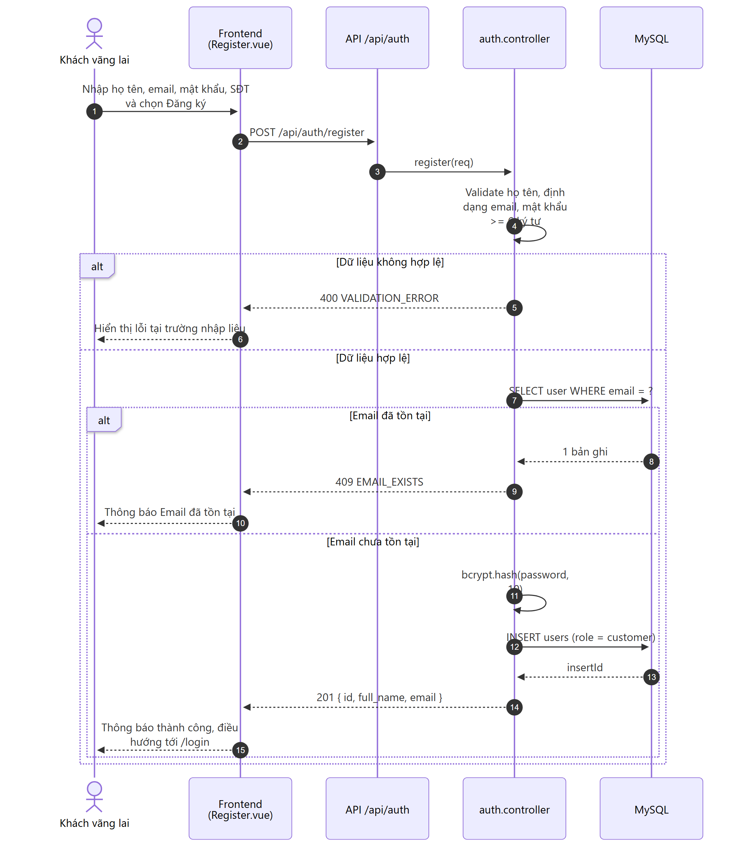

SD-02: Đăng nhập và tham gia kênh thời gian thực
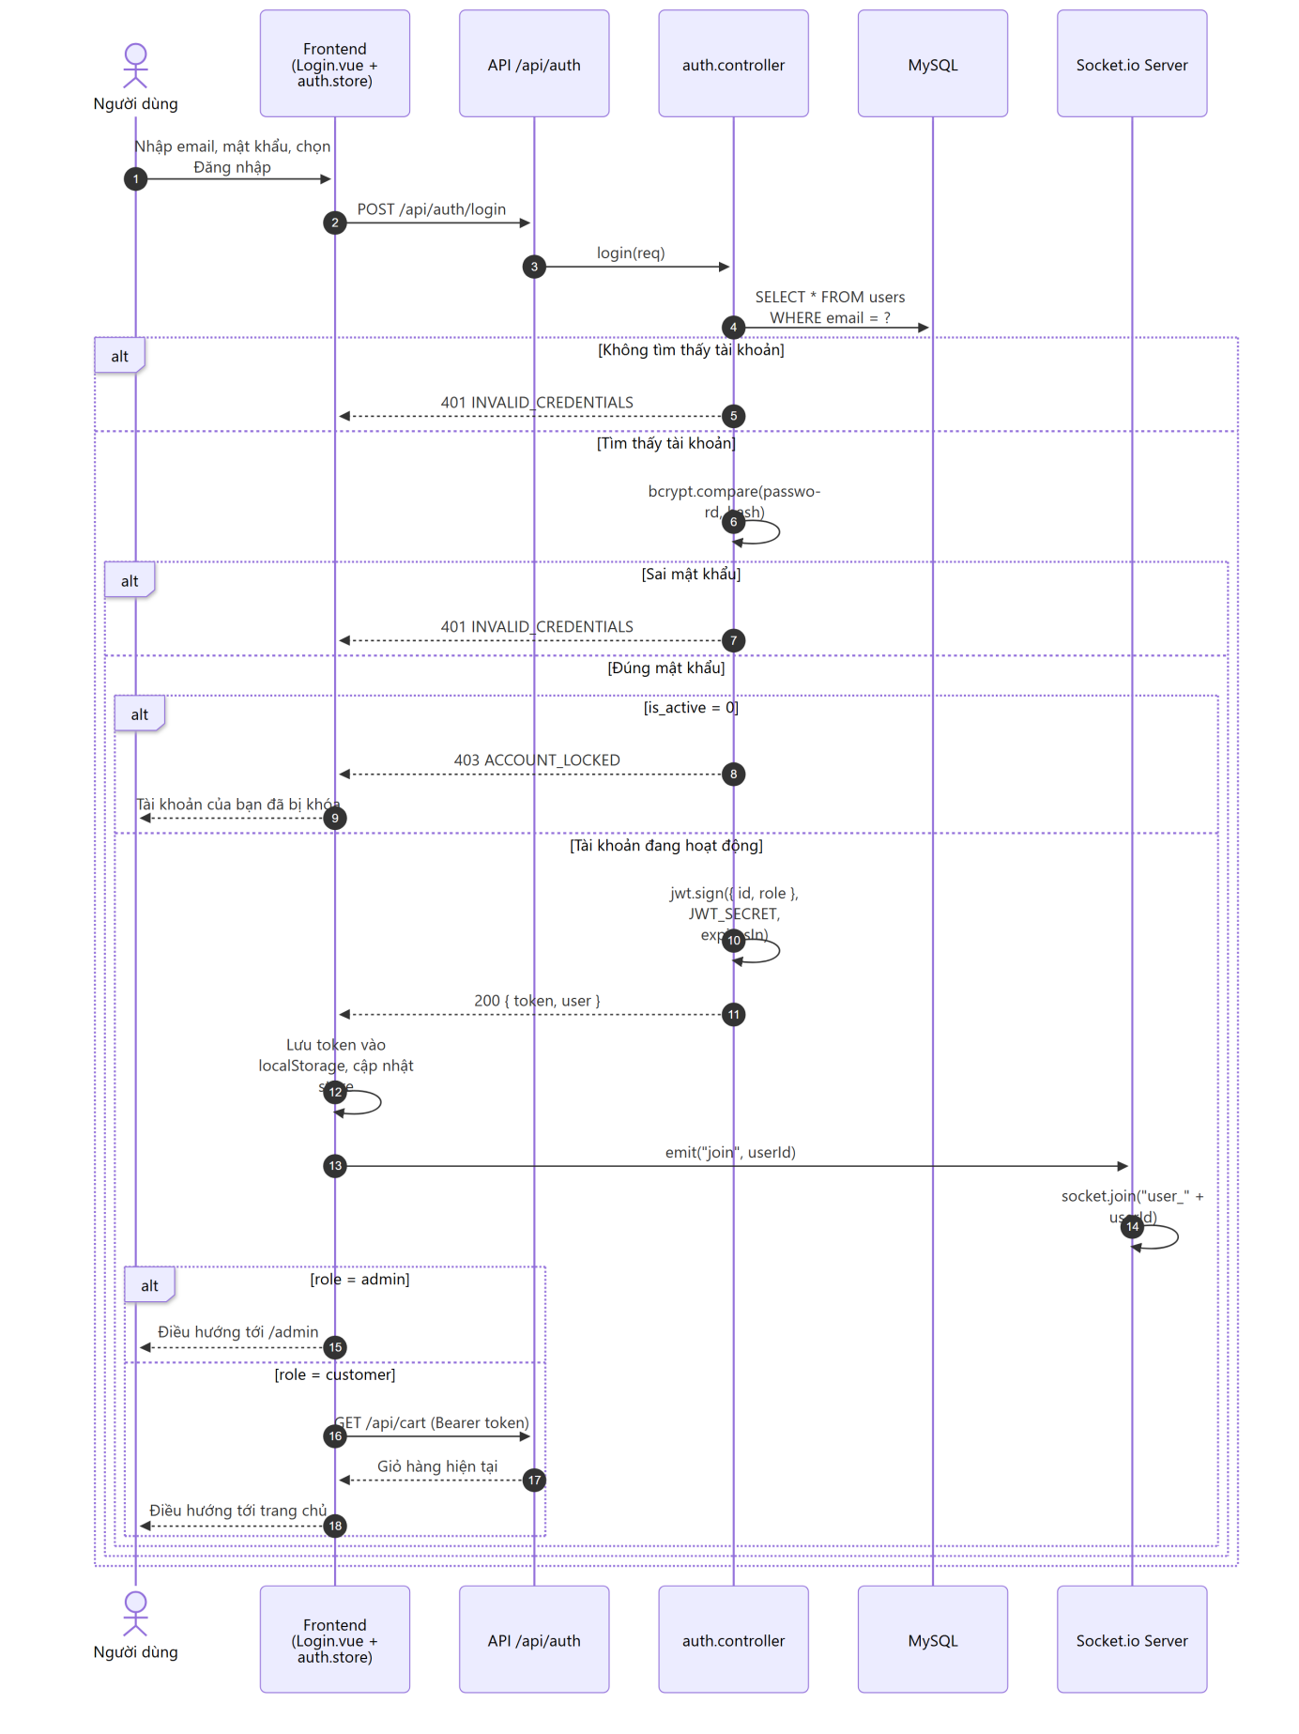

SD-03: Đổi mật khẩu
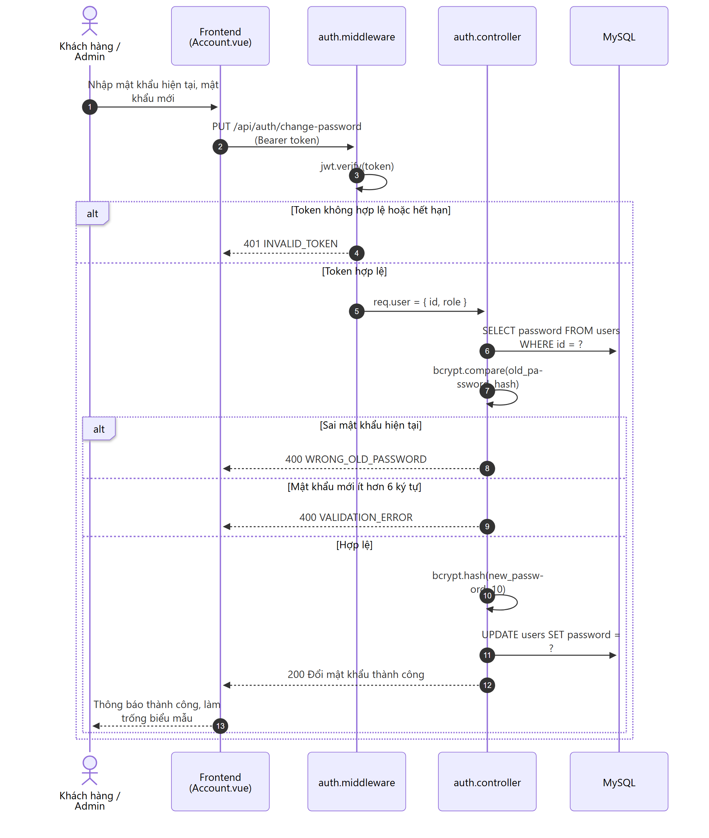

5.2.2. Phân hệ M2 — Duyệt & Tìm kiếm sách

SD-04: Tìm kiếm sách (FULLTEXT kèm phương án LIKE dự phòng)
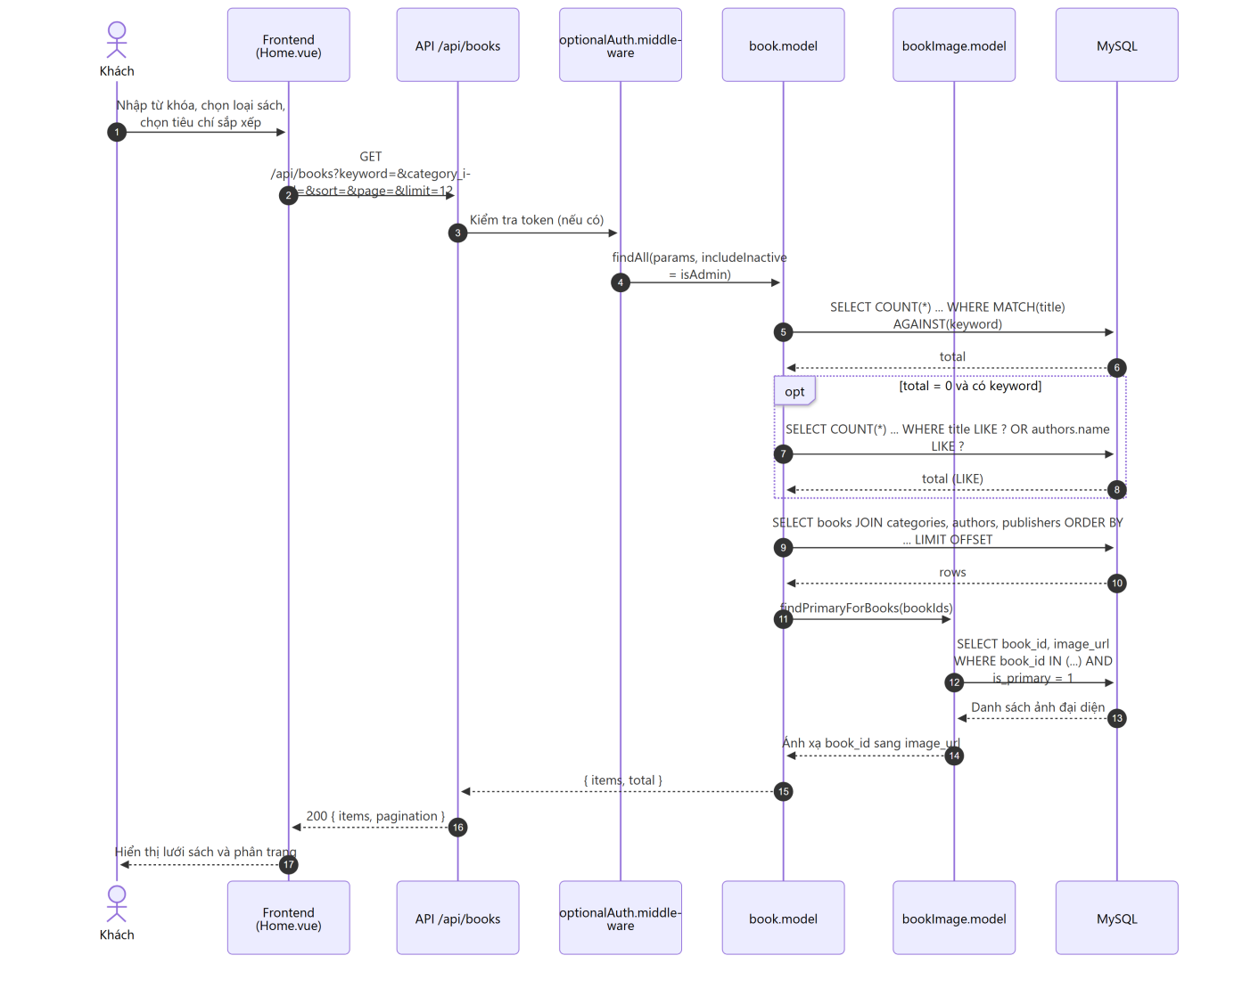

5.2.3. Phân hệ M3 — Giỏ hàng

SD-05: Thêm sách vào giỏ hàng
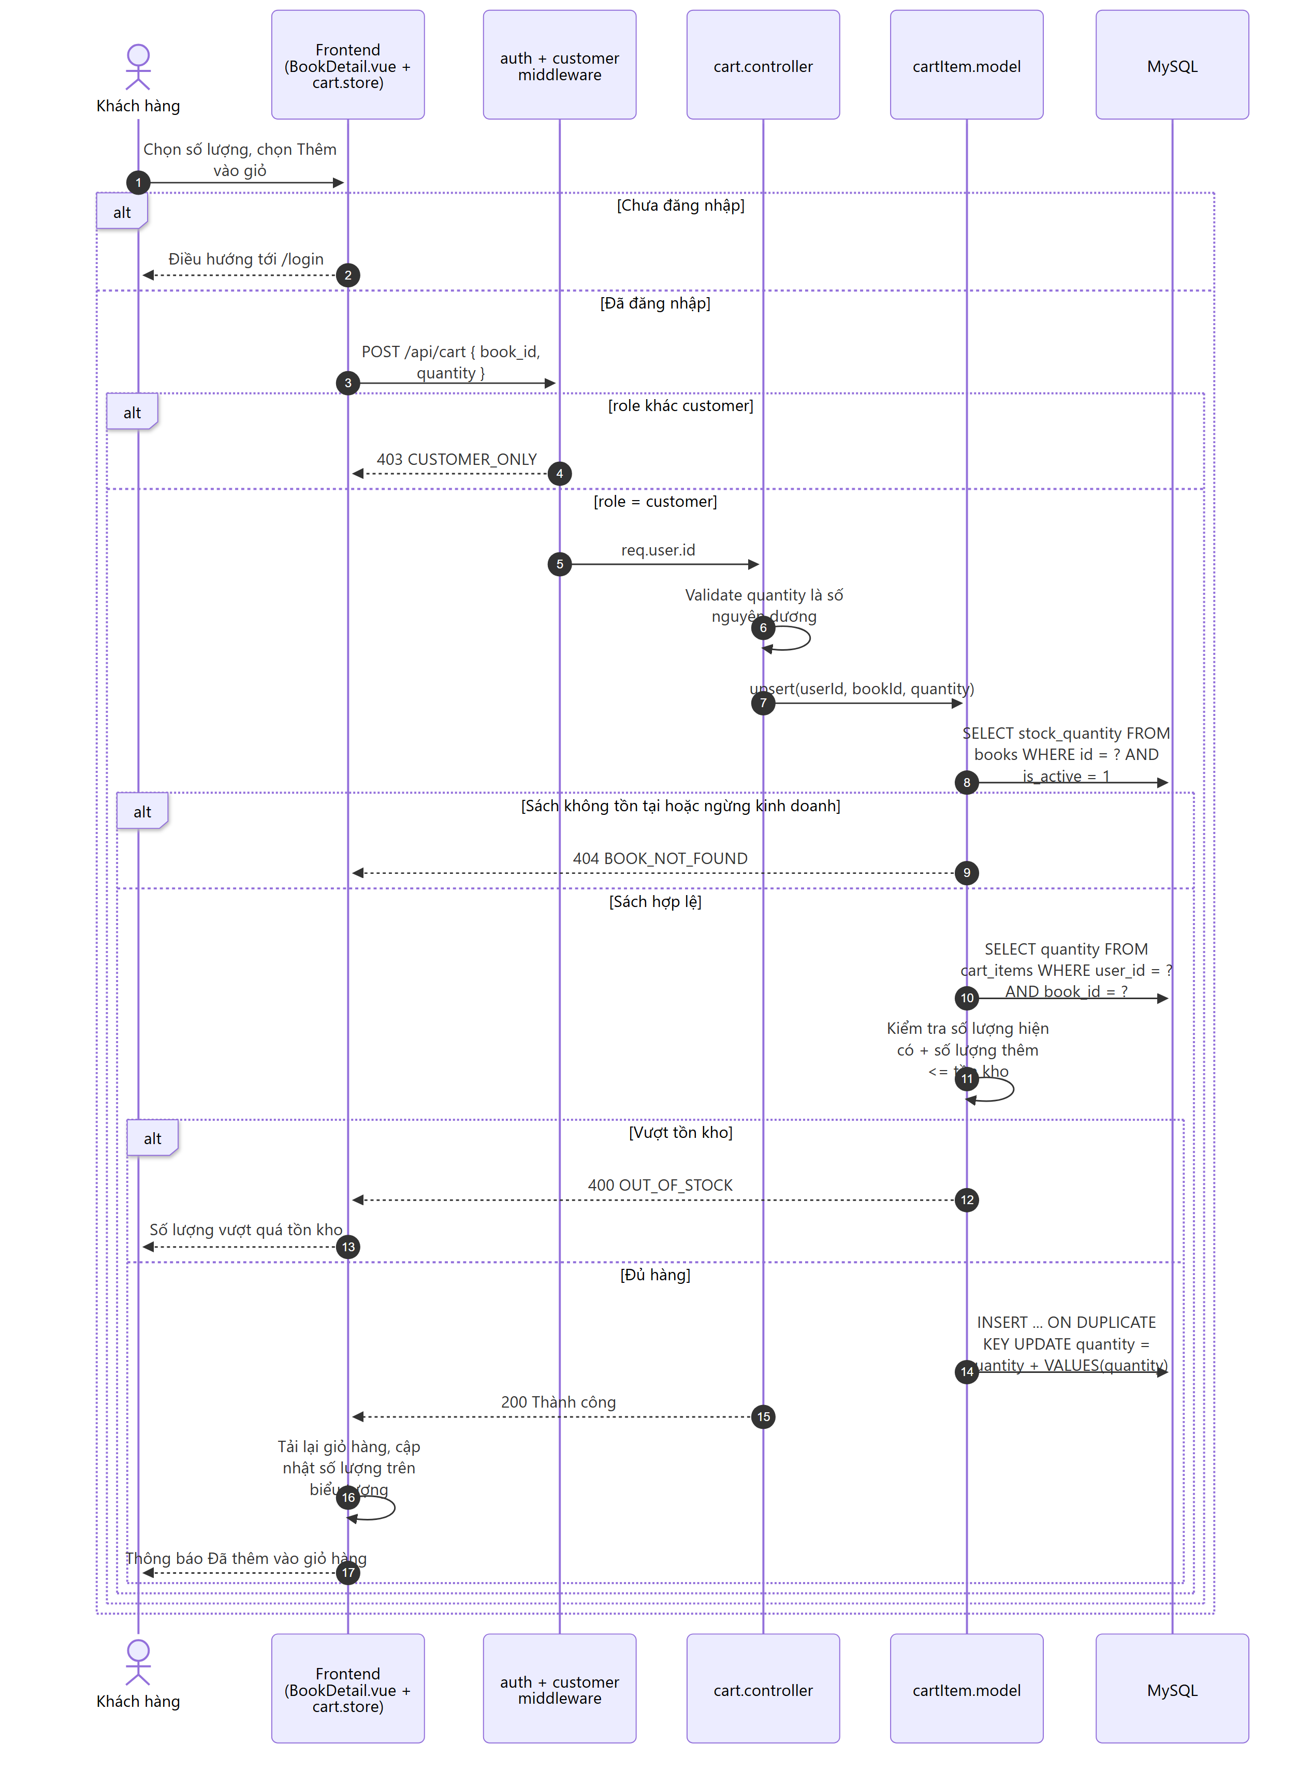

5.2.4. Phân hệ M4 — Đặt hàng & Thanh toán

SD-06: Đặt hàng (Checkout) trong một Transaction
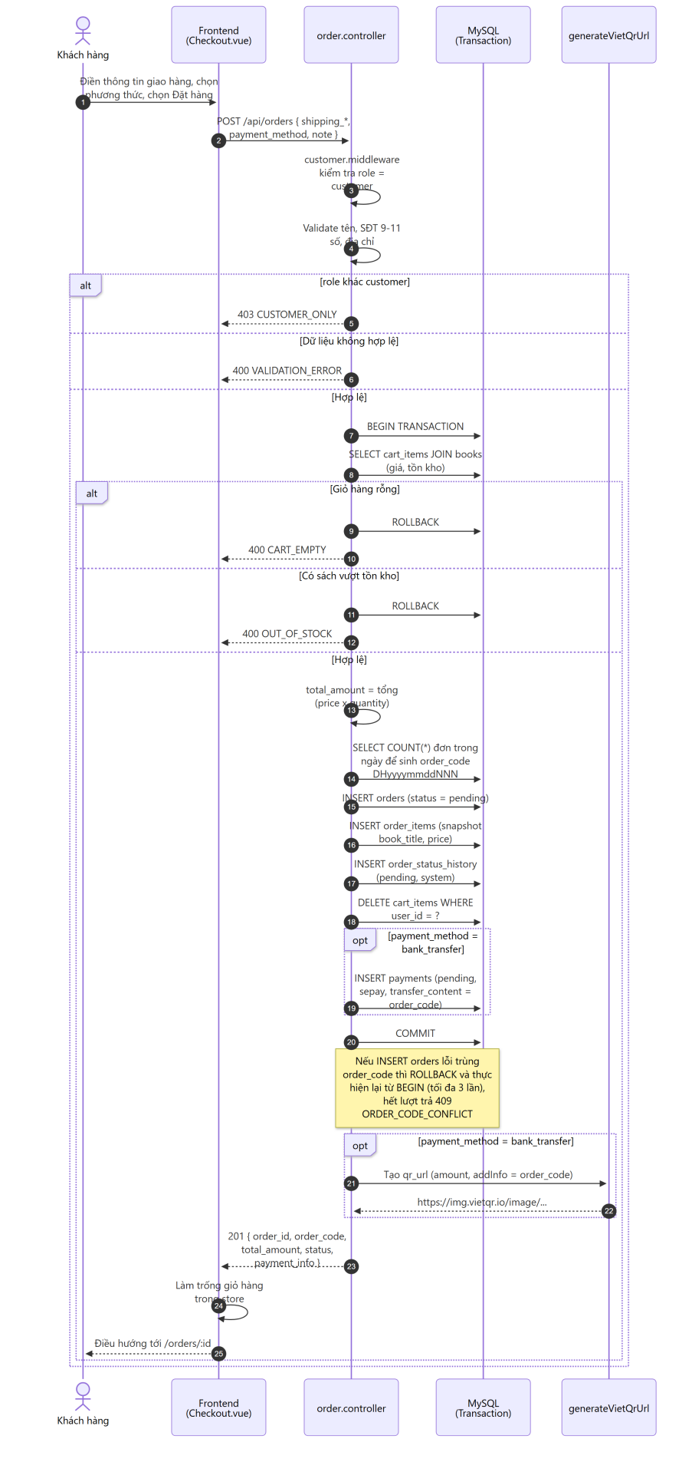

SD-07: Thanh toán VietQR — Xác nhận qua SePay Webhook — Cập nhật thời gian thực
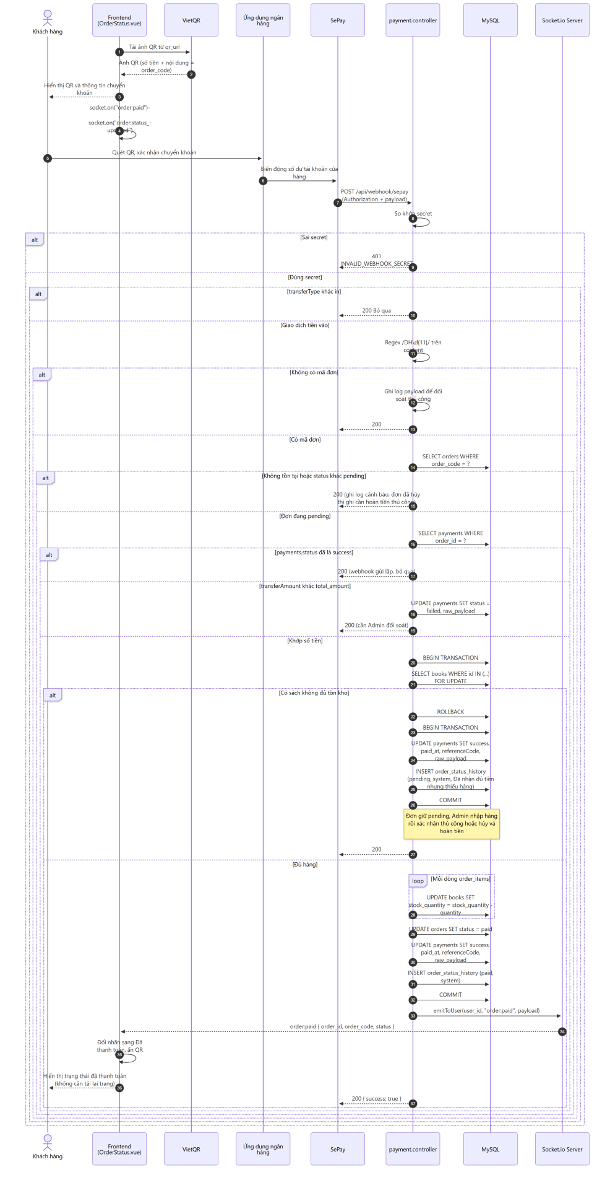

SD-08: Khách hàng hủy đơn hàng
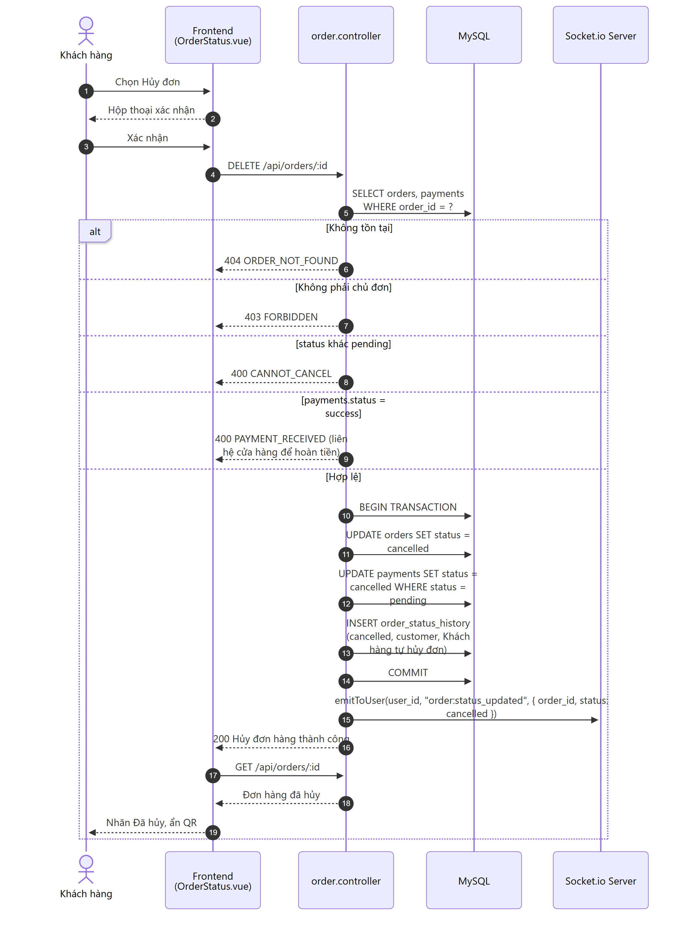

5.2.5. Phân hệ M5 — Quản lý sản phẩm

SD-09: Thêm sách mới và tải ảnh lên Cloudinary
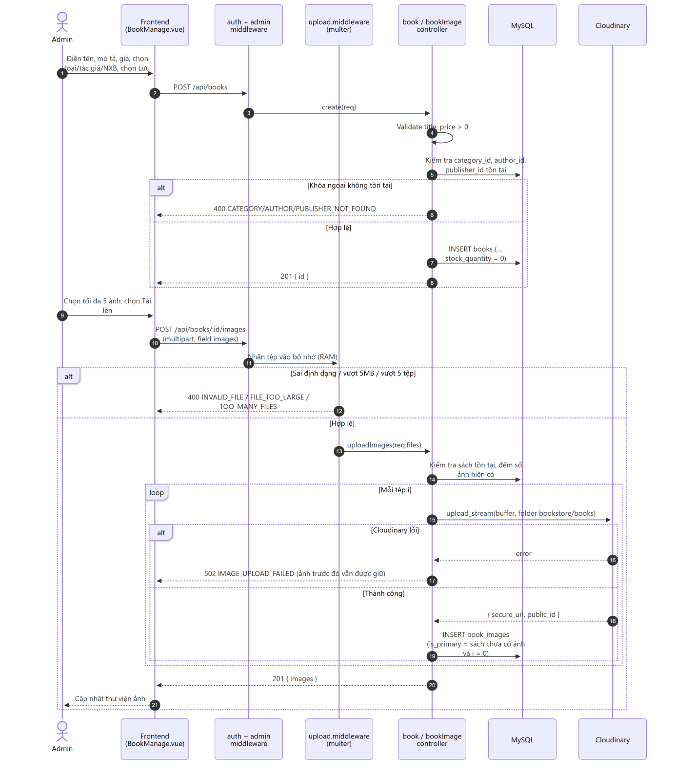

SD-10: Xóa ảnh và đặt ảnh đại diện
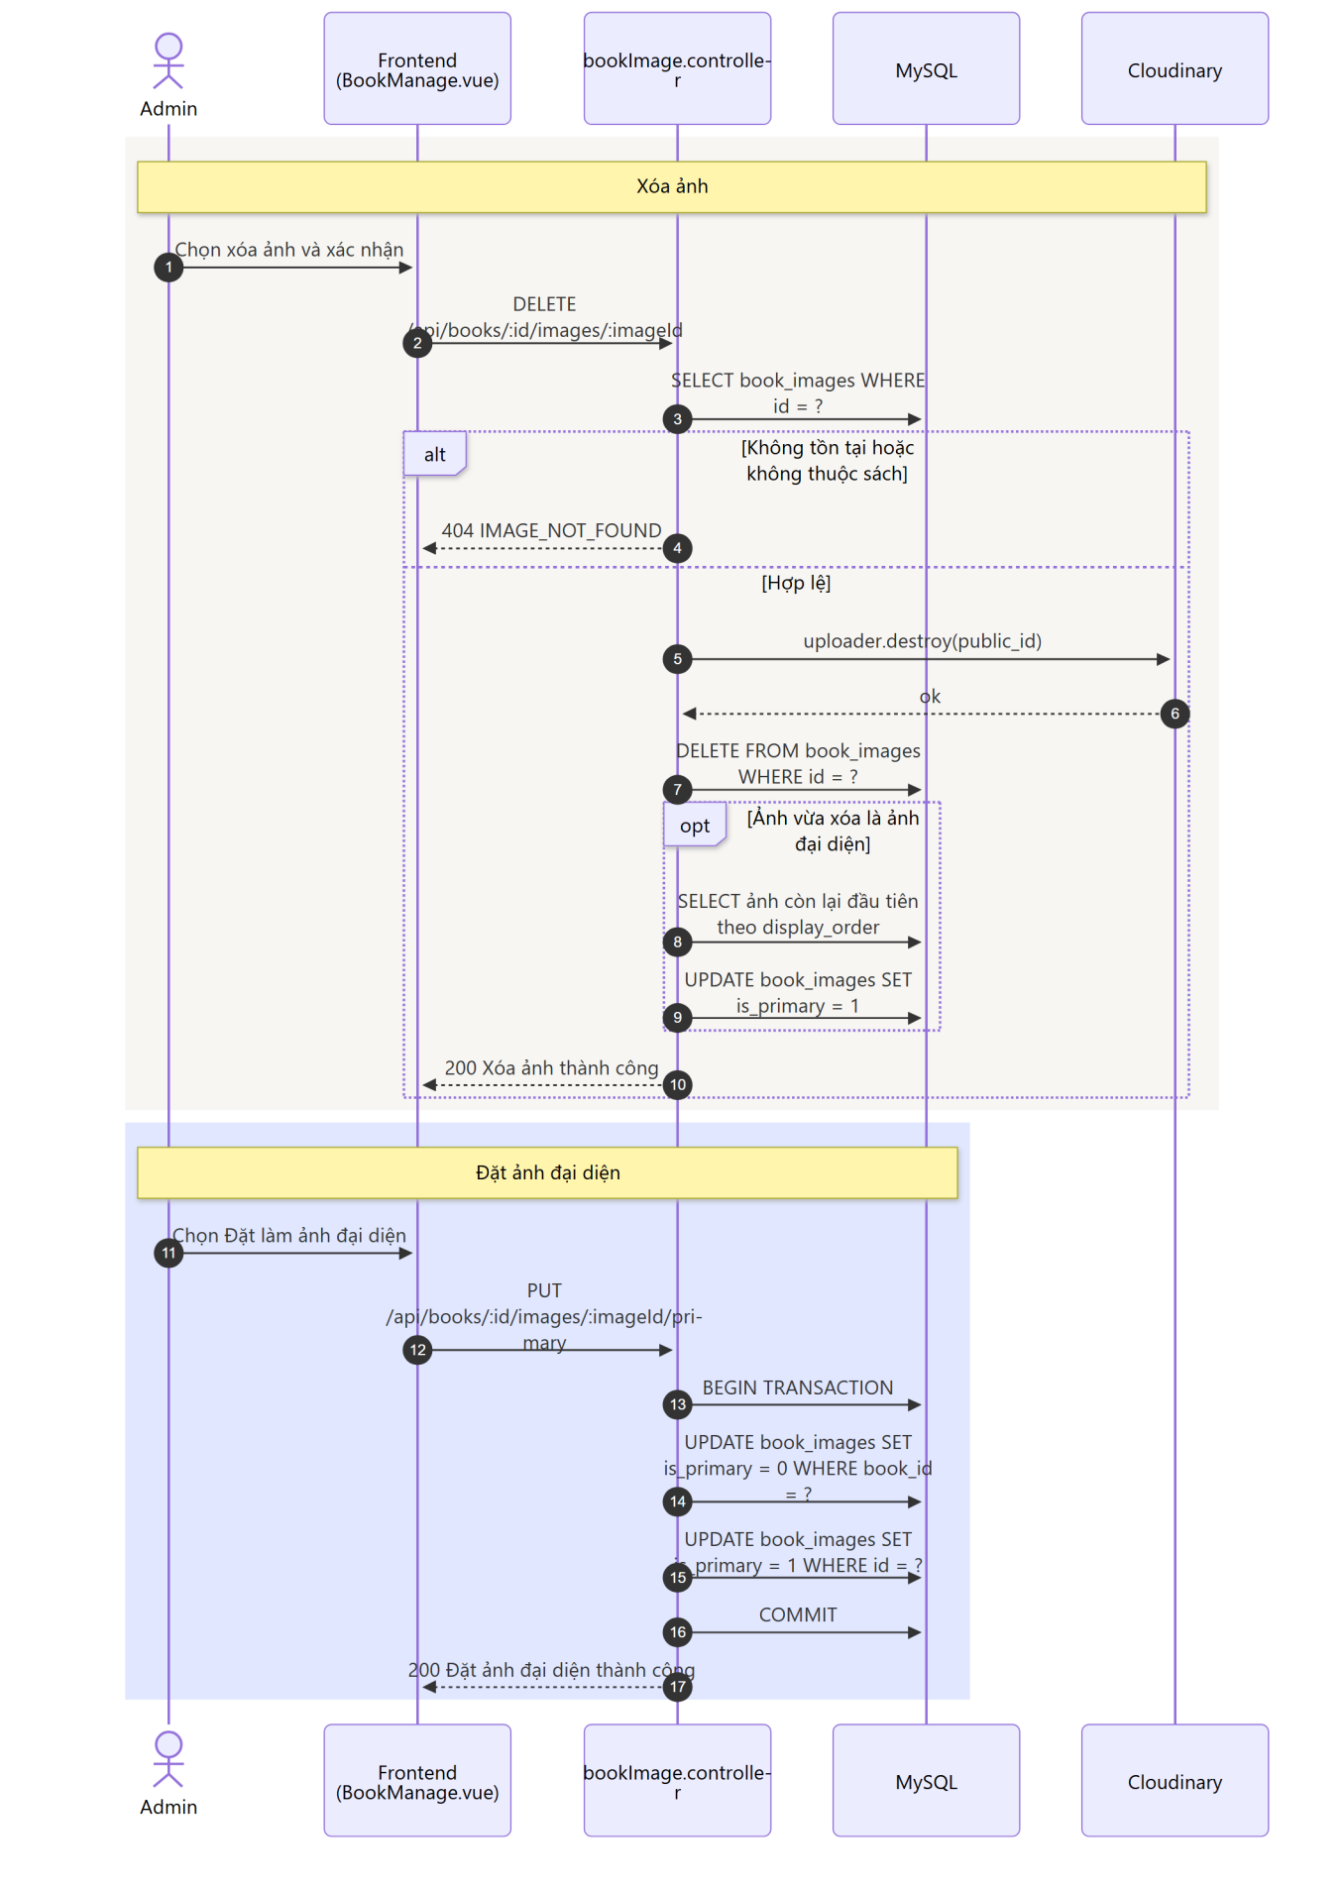

SD-11: Xóa loại sách / tác giả / nhà xuất bản (kiểm tra ràng buộc tham chiếu)
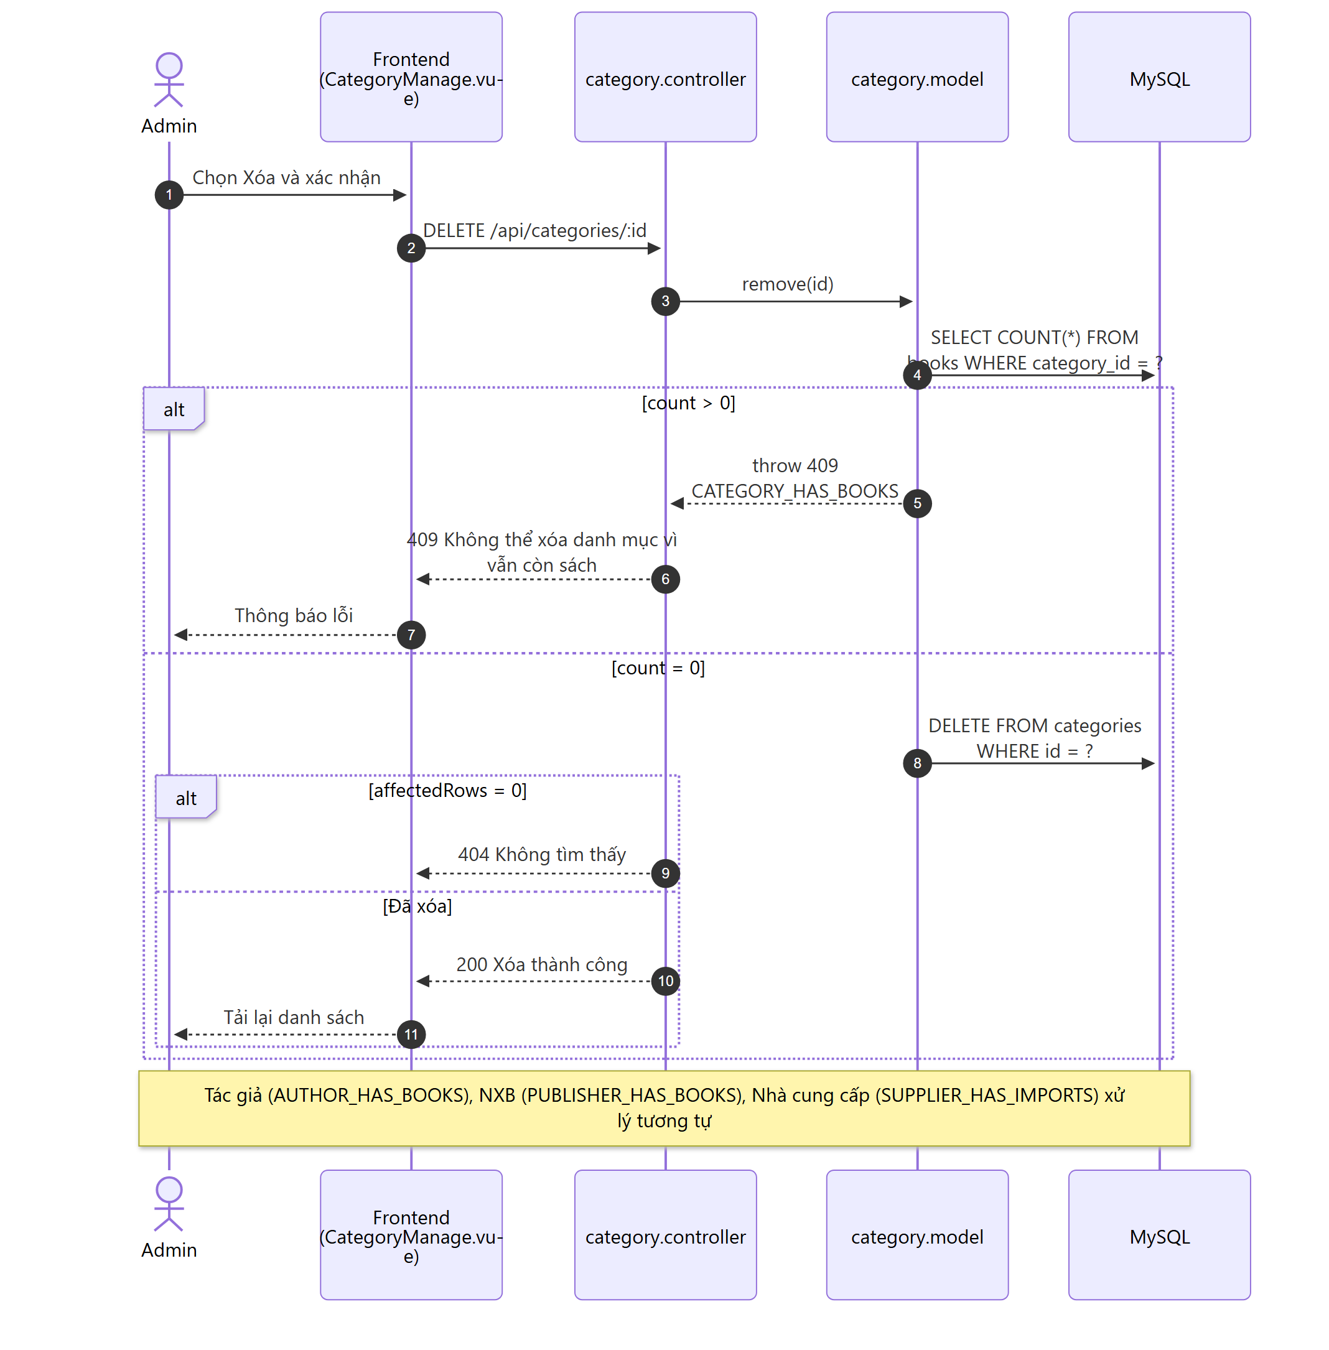

5.2.6. Phân hệ M6 — Quản lý kho

SD-12: Tạo phiếu nhập hàng
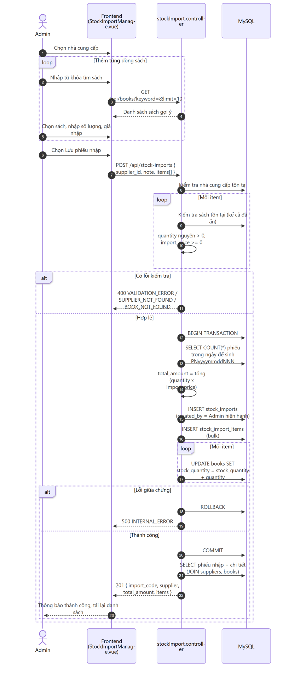

5.2.7. Phân hệ M7 — Quản lý đơn hàng

SD-13: Admin cập nhật trạng thái đơn hàng (xác nhận đơn có trừ kho; hủy / giao không thành công có hoàn kho)
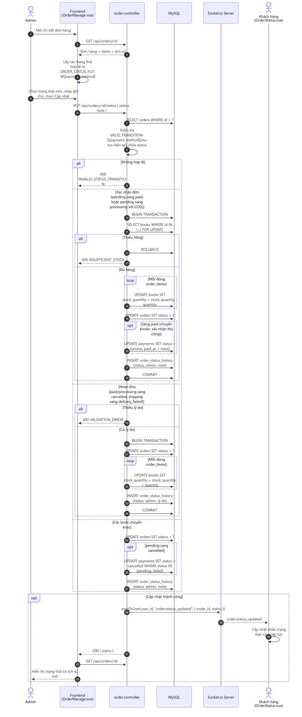

5.2.8. Phân hệ M8 — Quản lý khách hàng

SD-14: Khóa tài khoản khách hàng và hệ quả khi đăng nhập
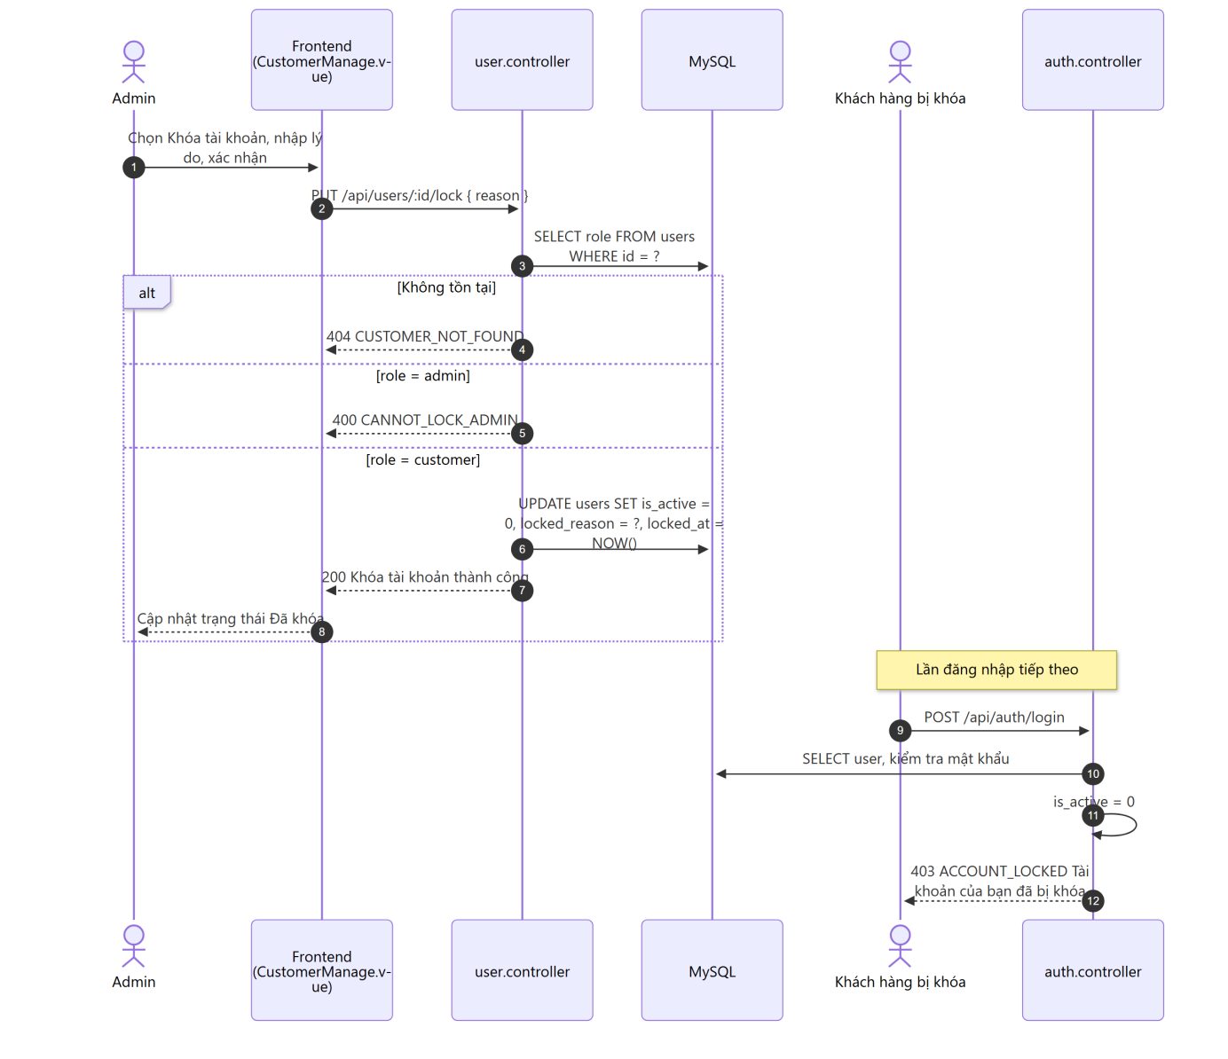

5.2.9. Phân hệ M9 — Tổng quan

SD-15: Tải bảng tổng quan
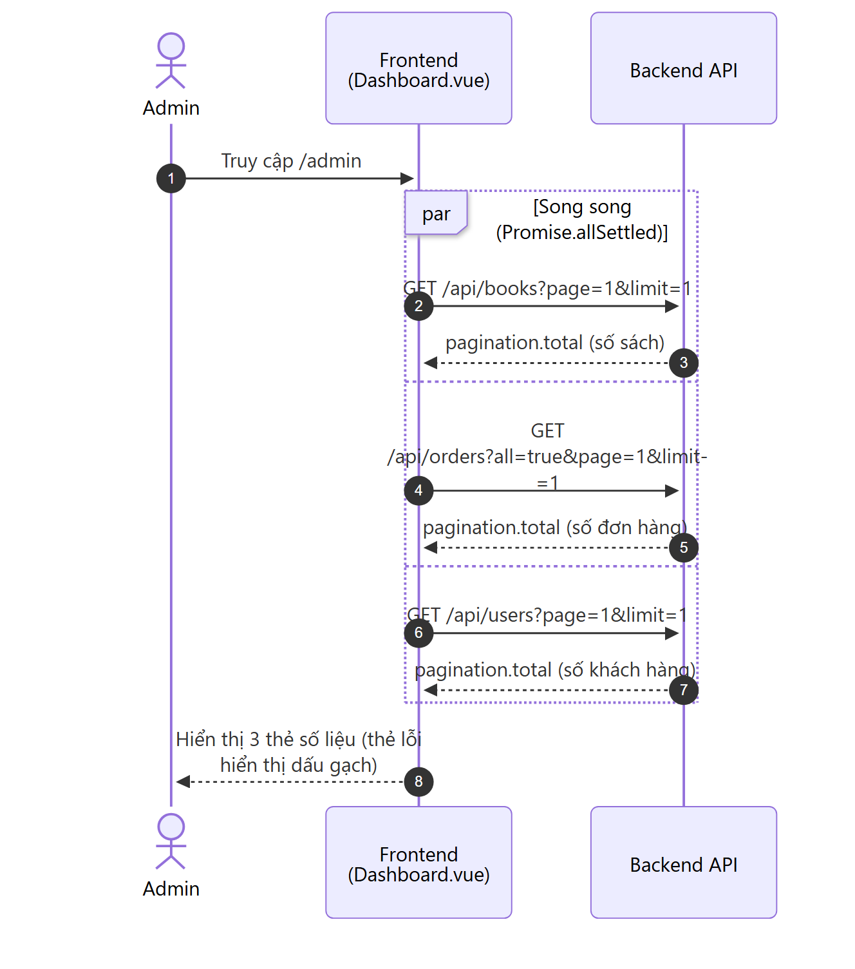

5.3. Sơ đồ Hoạt động (Activity Diagram)

AD-01: Quy trình mua hàng tổng thể (swimlane)
Sơ đồ mô tả toàn trình nghiệp vụ từ khi Khách hàng duyệt sách đến khi đơn hàng kết thúc, với sự phối hợp giữa Khách hàng, Hệ thống, SePay và Admin.
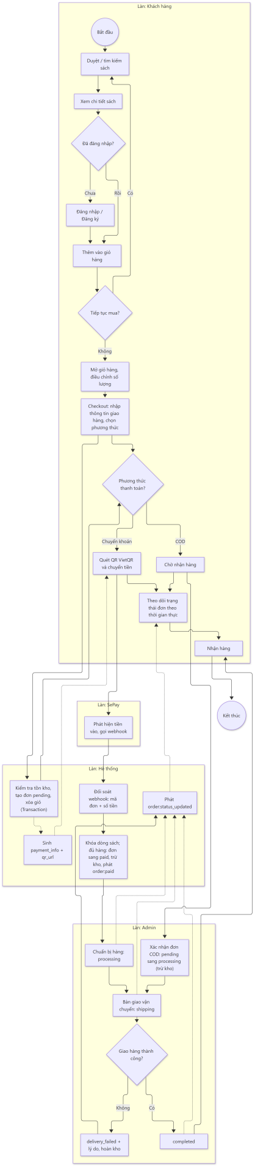

AD-02: Đặt hàng (Checkout)
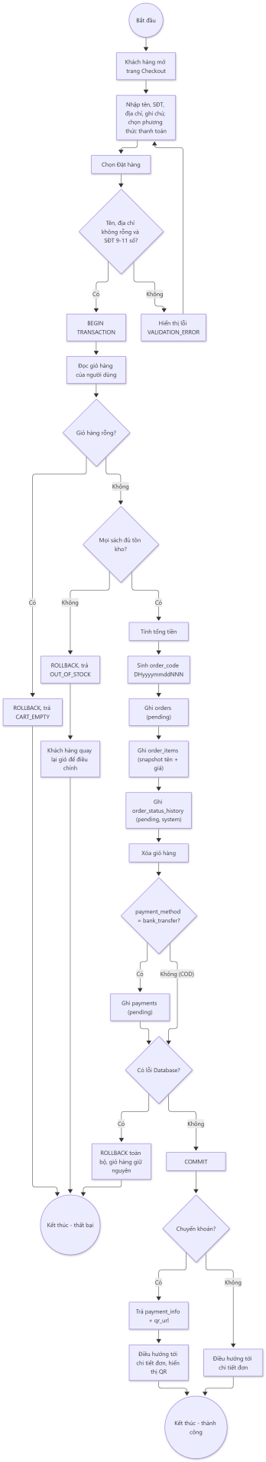

AD-03: Xử lý webhook thanh toán SePay
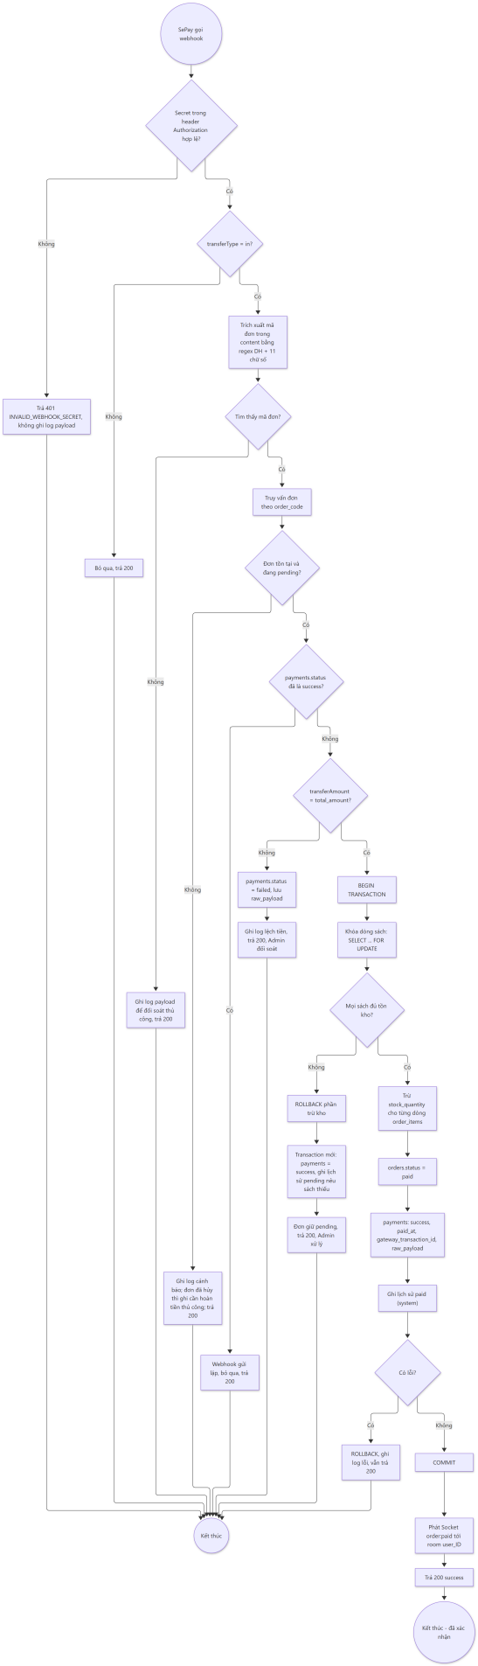

AD-04: Xử lý đơn hàng phía Admin (cập nhật trạng thái)
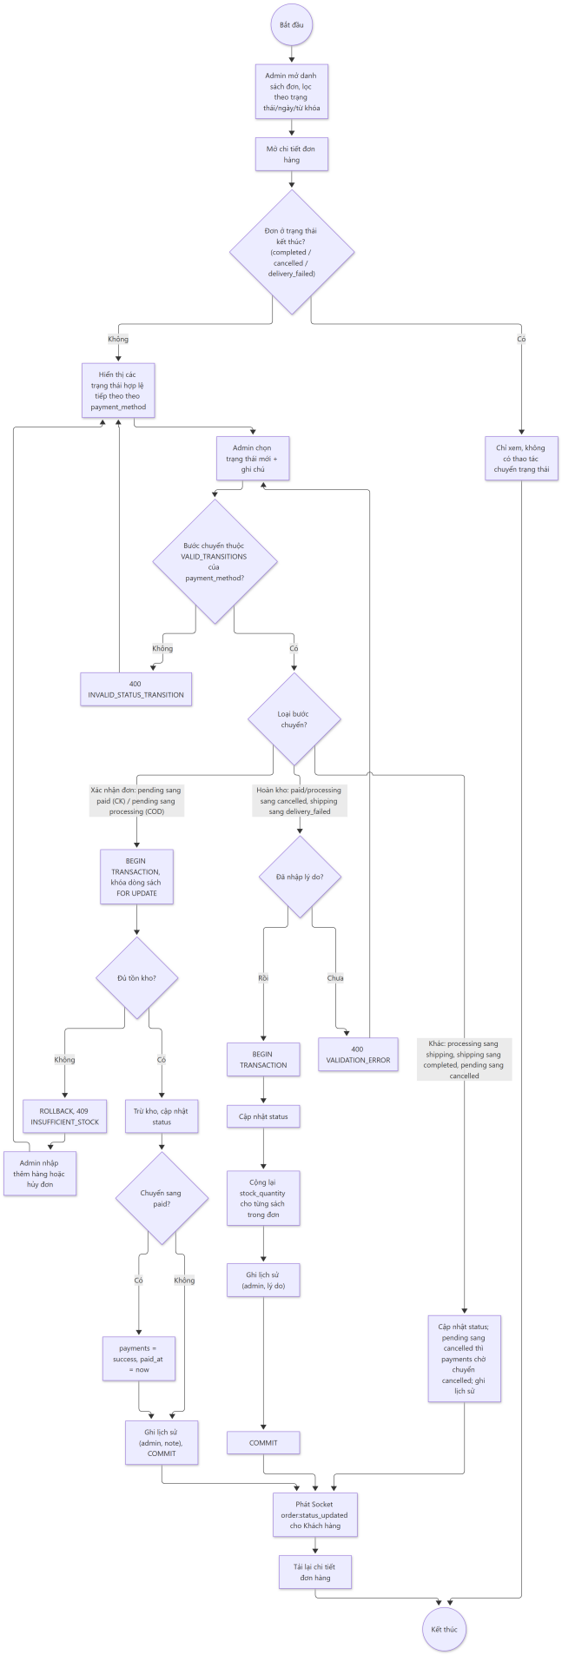

AD-05: Tạo phiếu nhập hàng
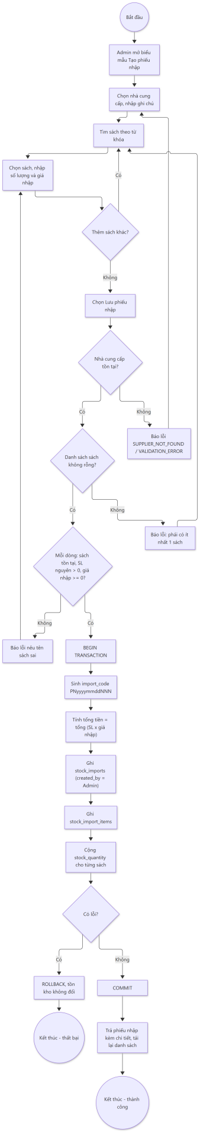

AD-06: Quản lý ảnh sách
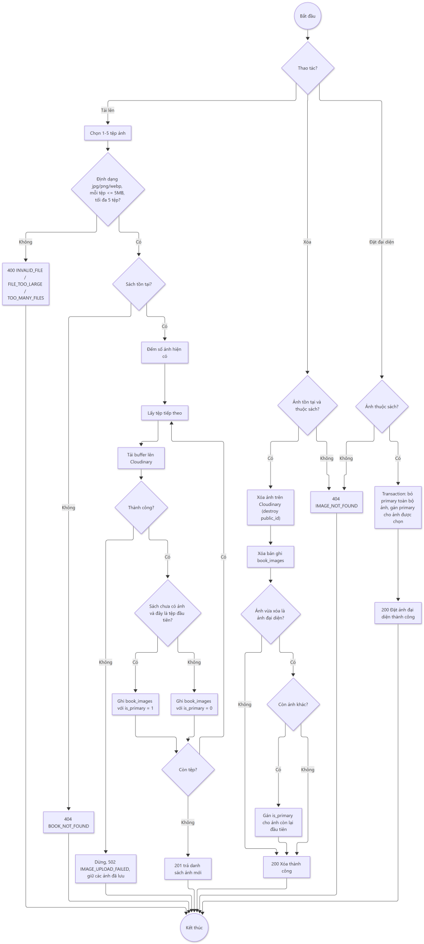

AD-07: Đăng nhập và phân quyền truy cập trang
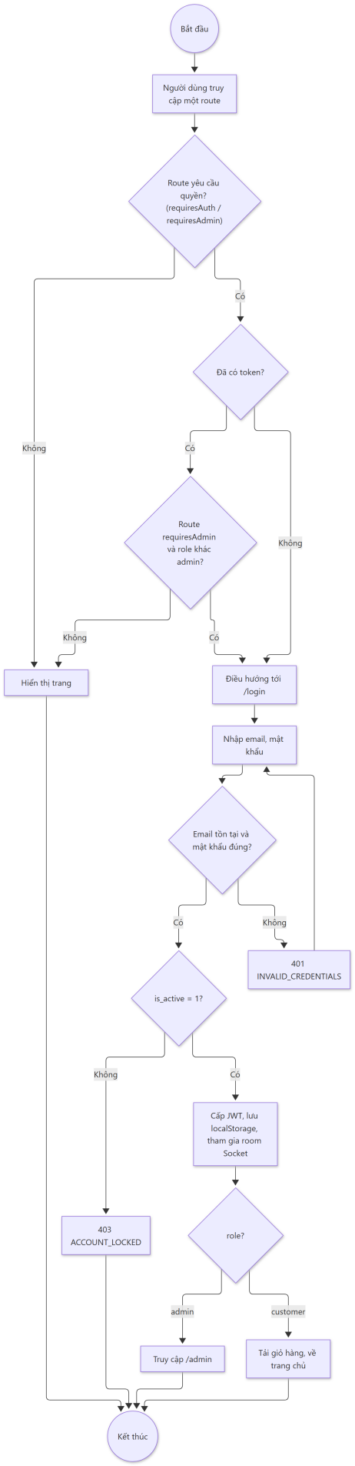

AD-08: Vòng đời tồn kho của một đầu sách
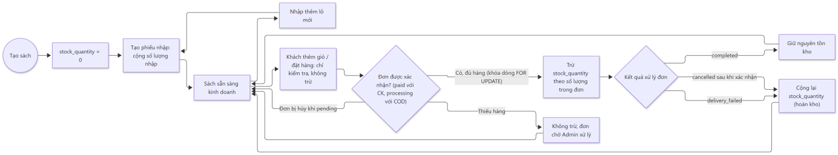

5.4. Sơ đồ Trạng thái (State Diagram)

ST-01: Sơ đồ trạng thái đơn hàng
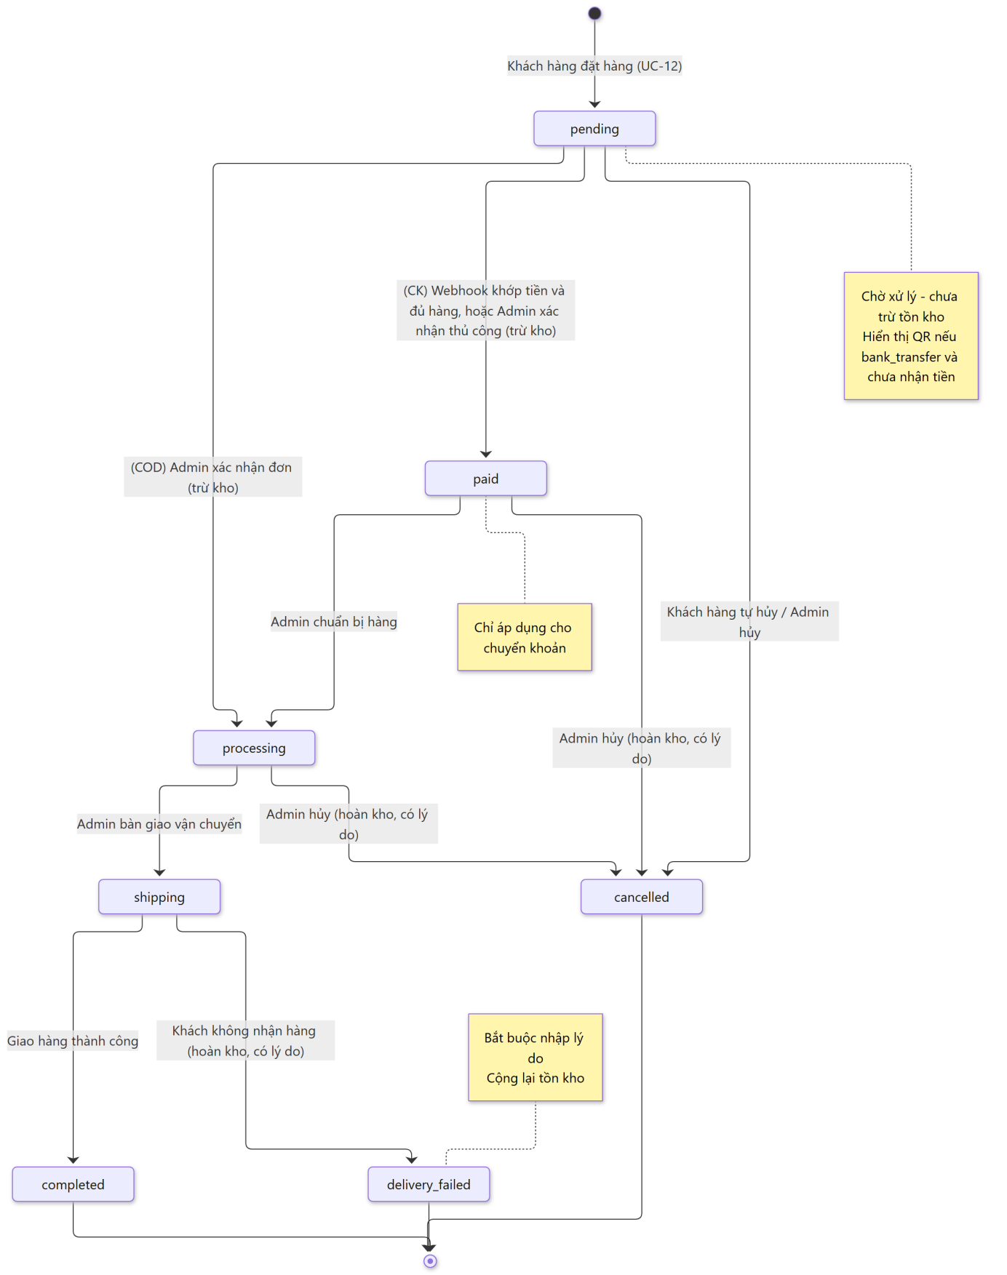
Bảng 5.1 — Diễn giải trạng thái đơn hàng
Trạng thái | Tên hiển thị | Ý nghĩa nghiệp vụ | Trạng thái kết thúc
pending | Chờ xử lý | Đơn vừa tạo; chưa trừ tồn kho. | Không
paid | Đã thanh toán | Đơn chuyển khoản đã được xác nhận thanh toán; đã trừ tồn kho. | Không
processing | Đang chuẩn bị | Cửa hàng đang chuẩn bị hàng (đơn COD đã được xác nhận và trừ kho tại bước này). | Không
shipping | Đang giao | Đơn đã bàn giao cho đơn vị vận chuyển. | Không
completed | Hoàn thành | Giao hàng thành công. | Có
cancelled | Đã hủy | Đơn bị hủy; hoàn kho nếu đã trừ. | Có
delivery_failed | Giao không thành công | Khách hàng không nhận hàng; đã hoàn kho. | Có

ST-02: Sơ đồ trạng thái thanh toán (payments.status)
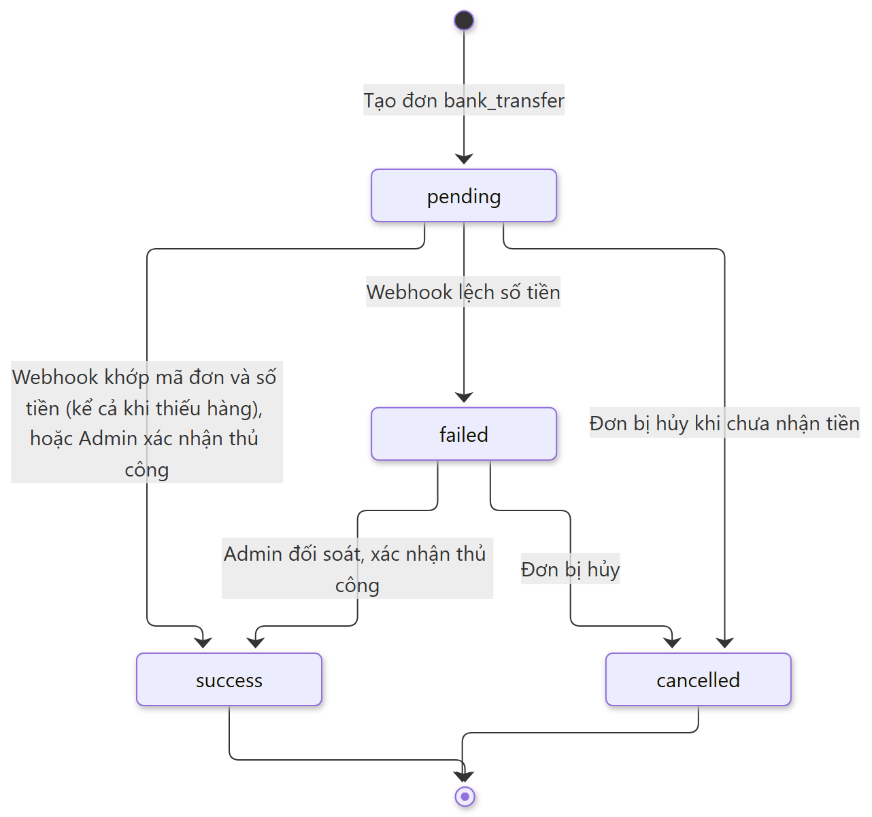

ST-03: Sơ đồ trạng thái tài khoản người dùng
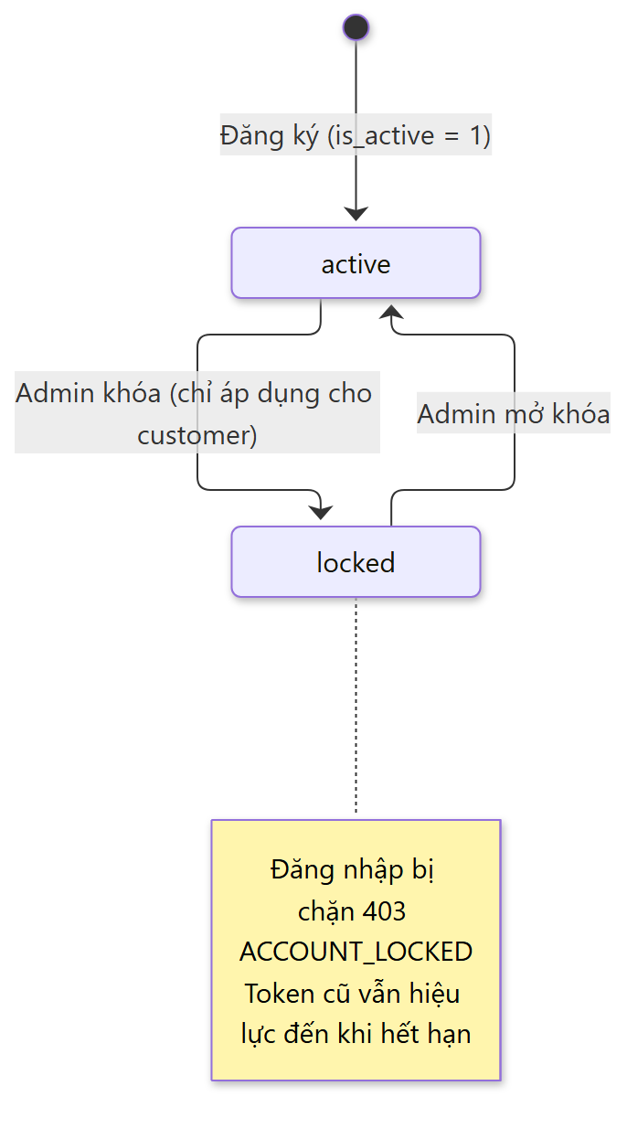

6. Quy tắc nghiệp vụ (Business Rules)

6.1. Nhóm quy tắc Tài khoản & Bảo mật
Mã | Quy tắc | Use Case liên quan
BR-01 | Mật khẩu luôn được băm bằng bcrypt (saltRounds = 10). Trường password tuyệt đối không xuất hiện trong bất kỳ response nào. | UC-01, UC-02, UC-04, UC-05
BR-08 | Đăng xuất chỉ được xử lý tại Client (xóa token khỏi localStorage, đặt lại store); Hệ thống không có endpoint hay bảng thu hồi token. | UC-03
BR-10 | Tài khoản có is_active = 0 không được phép đăng nhập (403 ACCOUNT_LOCKED). Không được khóa tài khoản Admin. Lý do và thời điểm khóa được lưu tại locked_reason, locked_at và bị xóa khi mở khóa. Token đã cấp trước thời điểm khóa vẫn hiệu lực cho đến khi hết hạn. | UC-02, UC-30
BR-20 | Người dùng chỉ được tự cập nhật full_name, phone, address; không được cập nhật email, role. Mật khẩu mới tối thiểu 6 ký tự. | UC-04, UC-05
BR-25 | Chức năng giỏ hàng và tạo đơn chỉ dành cho role = customer (403 CUSTOMER_ONLY); giao diện ẩn chức năng giỏ hàng khi đăng nhập bằng tài khoản Admin. | UC-08 → UC-12

6.2. Nhóm quy tắc Sản phẩm & Danh mục
Mã | Quy tắc | Use Case liên quan
BR-07 | Không được xóa loại sách / tác giả / nhà xuất bản khi còn sách tham chiếu; không được xóa nhà cung cấp khi còn phiếu nhập tham chiếu (trả 409 kèm mã lỗi tương ứng). | UC-20 → UC-23
BR-09 | Ảnh sách chỉ được lưu trên Cloudinary (không ghi vào ổ đĩa máy chủ). Khi xóa ảnh, phải xóa trên Cloudinary trước, sau đó mới xóa bản ghi trong Database. | UC-19
BR-13 | Xóa sách là xóa mềm (is_active = 0). Khách hàng chỉ thấy sách đang kinh doanh; Admin thấy cả sách đã ẩn. | UC-06, UC-07, UC-18
BR-17 | Tải ảnh: tối đa 5 ảnh mỗi lượt, mỗi ảnh tối đa 5MB, chỉ chấp nhận JPG/PNG/WEBP. Ảnh đầu tiên của sách chưa có ảnh tự động trở thành ảnh đại diện. Mỗi sách có tối đa một ảnh đại diện. | UC-19

6.3. Nhóm quy tắc Tồn kho
Mã | Quy tắc | Use Case liên quan
BR-03 | books.stock_quantity chỉ được thay đổi qua các nguồn sau: (+) tạo phiếu nhập; (−) Trừ kho đơn hàng khi đơn được xác nhận (pending → paid đối với chuyển khoản, pending → processing đối với COD); (+) Hoàn kho đơn hàng khi đơn đã trừ kho bị hủy (paid/processing → cancelled) hoặc shipping → delivery_failed. Không hoàn kho cho đơn chưa trừ kho. API tạo/sửa sách không đọc trường này; sách mới luôn có stock_quantity = 0. | UC-14, UC-18, UC-24, UC-27, UC-28
BR-19 | Phiếu nhập không được sửa hoặc xóa; trường hợp nhập sai, tạo phiếu mới để điều chỉnh. | UC-24, UC-25
BR-22 | Thao tác Trừ kho đơn hàng phải khóa các dòng sách liên quan (SELECT ... FOR UPDATE) và kiểm tra lại đủ hàng ngay tại thời điểm trừ; thiếu hàng thì ROLLBACK (409 INSUFFICIENT_STOCK). stock_quantity không bao giờ âm (ràng buộc CHECK ở Database). Xác nhận thanh toán thủ công bắt buộc có ghi chú đối soát. | UC-14, UC-27

6.4. Nhóm quy tắc Giỏ hàng & Đơn hàng
Mã | Quy tắc | Use Case liên quan
BR-02 | order_items.book_title và order_items.price được lưu snapshot tại thời điểm đặt hàng; lịch sử đơn hàng không sử dụng giá hiện hành của sách. | UC-12, UC-15, UC-26
BR-06 | Trạng thái đơn hàng chỉ được chuyển theo ma trận hợp lệ theo payment_method (Bảng 4.1, ST-01); không bỏ qua bước, không quay lui. Đơn COD không đi qua paid. completed, cancelled, delivery_failed là trạng thái kết thúc. Ma trận chuyển trạng thái được định nghĩa thống nhất tại Backend (VALID_TRANSITIONS) và Frontend (ORDER_STATUS_FLOW). | UC-17, UC-27, UC-28
BR-12 | Mã đơn hàng: DH + YYYYMMDD + số thứ tự 3 chữ số trong ngày. Mã phiếu nhập: PN + YYYYMMDD + 3 chữ số. Các cột mã có ràng buộc UNIQUE; khi trùng mã, Hệ thống tự động thực hiện lại Transaction tối đa 3 lần, hết lượt trả 409 ORDER_CODE_CONFLICT / IMPORT_CODE_CONFLICT. | UC-12, UC-24
BR-14 | Mỗi cặp (người dùng, sách) chỉ có một dòng giỏ hàng; thêm trùng thì cộng dồn số lượng. Số lượng trong giỏ không được vượt quá tồn kho hiện hành. | UC-08, UC-10
BR-15 | Khách hàng chỉ được xem/hủy đơn hàng của chính mình; chỉ được hủy khi đơn ở pending và chưa nhận tiền. Tham số all=true chỉ có hiệu lực với Admin (vai trò được xác định từ token, không từ query string). | UC-15 → UC-17
BR-18 | Chuyển đơn sang delivery_failed, hủy đơn đã trừ kho (paid/processing → cancelled) và xác nhận thanh toán thủ công bắt buộc có lý do/ghi chú. | UC-27, UC-28
BR-21 | Thông tin giao hàng: tên và địa chỉ không rỗng; số điện thoại gồm 9–11 chữ số. Phương thức thanh toán mặc định là bank_transfer. | UC-12
BR-23 | Hủy đơn pending: payments đang chờ chuyển sang cancelled; lịch sử ghi changed_by = customer nếu Khách hàng tự hủy; phát sự kiện order:status_updated. Khách hàng không được tự hủy đơn đã nhận tiền (400 PAYMENT_RECEIVED). Đơn đã nhận tiền mà bị Admin hủy thì hoàn tiền thủ công ngoài Hệ thống và ghi rõ trong lý do. | UC-17, UC-27, UC-28

6.5. Nhóm quy tắc Thanh toán & Giao dịch
Mã | Quy tắc | Use Case liên quan
BR-04 | Các thao tác ghi nhiều bảng bắt buộc thực thi trong Transaction: tạo đơn, xử lý webhook, tạo phiếu nhập, hủy đơn, mọi bước chuyển trạng thái có trừ/hoàn kho, đặt ảnh đại diện. Lỗi phát sinh giữa chừng phải ROLLBACK toàn bộ; sự kiện Socket chỉ được phát sau khi COMMIT. | UC-12, UC-14, UC-17, UC-19, UC-24, UC-27, UC-28
BR-05 | Webhook SePay không sử dụng JWT nhưng bắt buộc xác thực bằng SEPAY_WEBHOOK_SECRET. | UC-14
BR-16 | Webhook phải so khớp chính xác mã đơn hàng trong nội dung chuyển khoản và số tiền. Lệch số tiền thì đánh dấu payments.failed, không tự động chuyển paid. Payment đã success thì bỏ qua (chống xử lý trùng lặp). Sau khi xác thực secret thành công, luôn trả 200 cho SePay để tránh gửi lại. Mã QR VietQR chỉ phục vụ trải nghiệm người dùng, không phải cơ chế bảo mật. | UC-13, UC-14
BR-24 | Webhook nhận đủ tiền nhưng thiếu hàng: ghi nhận payments.success (tiền đã về), giữ đơn pending, ghi lịch sử nêu tên sách thiếu, không trừ kho, không phát order:paid. Admin nhập hàng rồi xác nhận thủ công, hoặc hủy đơn và hoàn tiền. | UC-14, UC-27

6.6. Nhóm quy tắc Chung
Mã | Quy tắc | Use Case liên quan
BR-11 | Mọi API trả danh sách đều phân trang (page mặc định 1; limit mặc định 10, riêng danh sách sách mặc định 12; tối đa 100) và trả về pagination { page, limit, total, total_pages }. | Tất cả Use Case dạng danh sách

7. Yêu cầu phi chức năng (Non-functional Requirements)

7.1. Bảo mật (Security)
Mã | Yêu cầu
NFR-SEC-01 | Mọi API yêu cầu đăng nhập phải kiểm tra header Authorization: Bearer <JWT>; token sai hoặc hết hạn trả về 401.
NFR-SEC-02 | API quản trị phải đi qua admin.middleware sau auth.middleware; không đủ quyền trả về 403. Frontend áp dụng router guard requiresAdmin / requiresAuth, tuy nhiên Backend là lớp bảo vệ chính.
NFR-SEC-03 | Mật khẩu được băm bằng bcrypt; JWT được ký bằng JWT_SECRET lưu trong biến môi trường; tệp .env không được đưa vào hệ thống quản lý mã nguồn.
NFR-SEC-04 | Truy vấn SQL sử dụng tham số hóa (?); LIMIT/OFFSET được ép kiểu số trước khi ghép chuỗi nhằm ngăn chặn SQL Injection.
NFR-SEC-05 | CORS chỉ cho phép nguồn FRONTEND_URL.
NFR-SEC-06 | Webhook được xác thực bằng secret riêng; khi secret không hợp lệ, không ghi log payload.
NFR-SEC-07 | Thông báo lỗi đăng nhập không tiết lộ email có tồn tại trong Hệ thống hay không.
NFR-SEC-08 | Lỗi không mong đợi được ghi log đầy đủ tại máy chủ nhưng chỉ trả về thông báo chung cho Client (500 INTERNAL_ERROR), không để lộ stack trace.

7.2. Toàn vẹn dữ liệu (Data Integrity)
Mã | Yêu cầu
NFR-INT-01 | Sử dụng Transaction cho các nghiệp vụ quy định tại BR-04.
NFR-INT-02 | Áp dụng ràng buộc khóa ngoại và UNIQUE (email, slug, order_code, import_code, (user_id, book_id)) ở mức Database.
NFR-INT-03 | Webhook xử lý được trường hợp SePay gửi lặp (idempotent): chỉ xử lý khi đơn còn pending và payment chưa success.
NFR-INT-04 | Phép so sánh số tiền phải chuyển cả hai vế về kiểu số (cột DECIMAL được thư viện mysql2 trả về dưới dạng chuỗi).

7.3. Hiệu năng (Performance)
Mã | Yêu cầu
NFR-PER-01 | Tìm kiếm sách sử dụng chỉ mục FULLTEXT ft_title; chỉ sử dụng LIKE khi FULLTEXT không trả về kết quả.
NFR-PER-02 | Ảnh đại diện trong danh sách sách/giỏ hàng được truy vấn bằng một câu lệnh gộp (WHERE book_id IN (...)), tránh lỗi N+1 query.
NFR-PER-03 | Kích thước trang tối đa 100 bản ghi.
NFR-PER-04 | Thời gian phản hồi API thông thường mục tiêu dưới 500ms ở mức tải bình thường; sự kiện thời gian thực tới Client dưới 2 giây sau khi webhook xử lý xong.

7.4. Khả dụng & Trải nghiệm người dùng (Usability)
Mã | Yêu cầu
NFR-USA-01 | Giao diện tiếng Việt; font Lora (tiêu đề) và Be Vietnam Pro (nội dung); bảng màu theo Design System (primary #2B3A67, accent #B8862F, background #F7F6F3, …).
NFR-USA-02 | Màu nhãn trạng thái đơn hàng thống nhất trên mọi màn hình (OrderList, OrderManage, OrderStatus) theo Design System.
NFR-USA-03 | Mọi thao tác có tính rủi ro (xóa, khóa tài khoản, hủy đơn) phải có hộp thoại xác nhận.
NFR-USA-04 | Thông báo dạng toast hiển thị ở góc trên bên phải, tự động ẩn sau khoảng 3 giây.
NFR-USA-05 | Có trạng thái rỗng (Empty State) cho danh sách không có dữ liệu, kèm hành động gợi ý.
NFR-USA-06 | Trạng thái đơn hàng được cập nhật theo thời gian thực, không yêu cầu tải lại trang.

7.5. Tương thích & Khả năng truy cập (Compatibility & Accessibility)
Mã | Yêu cầu
NFR-ACC-01 | Thiết kế ưu tiên thiết bị di động (mobile-first), hiển thị tốt từ độ rộng màn hình 375px; thanh điều hướng quản trị thu gọn thành menu hamburger khi độ rộng dưới 768px.
NFR-ACC-02 | Mọi input/button có trạng thái focus rõ ràng (focus:outline hoặc focus:ring).
NFR-ACC-03 | Vùng chạm tối thiểu 44×44px trên thiết bị di động.
NFR-ACC-04 | Ảnh sách luôn có thuộc tính alt (sử dụng tên sách).
NFR-ACC-05 | Hỗ trợ các trình duyệt hiện đại (Chrome, Edge, Firefox, Safari) ở phiên bản mới nhất.

7.6. Bảo trì & Vận hành (Maintainability & Operability)
Mã | Yêu cầu
NFR-MNT-01 | Cấu trúc thư mục Backend tách biệt routes / middlewares / controllers / models / utils / config / sockets.
NFR-MNT-02 | Response API theo định dạng thống nhất qua utils/response.js; lỗi được xử lý tập trung qua error.middleware.js.
NFR-MNT-03 | Cấu hình qua biến môi trường (.env): Database, JWT, SePay, VietQR, Cloudinary, FRONTEND_URL.
NFR-MNT-04 | Các giao dịch webhook bất thường (không có mã đơn, lệch tiền, đơn không còn pending, nhận tiền cho đơn đã hủy) phải được ghi log để đối soát thủ công.

8. Phụ lục

8.1. Danh mục API
Nhóm | Method | Endpoint | Quyền truy cập | Use Case
Auth | POST | /api/auth/register | Public | UC-01
Auth | POST | /api/auth/login | Public | UC-02
Auth | GET | /api/auth/me | Đã đăng nhập | UC-02, UC-04
Auth | PUT | /api/auth/me | Đã đăng nhập | UC-04
Auth | PUT | /api/auth/change-password | Đã đăng nhập | UC-05
Categories | GET | /api/categories, /api/categories/:id | Public | UC-06, UC-20
Categories | POST / PUT / DELETE | /api/categories[/:id] | Admin | UC-20
Authors | GET | /api/authors, /api/authors/:id | Public | UC-21
Authors | POST / PUT / DELETE | /api/authors[/:id] | Admin | UC-21
Publishers | GET | /api/publishers, /api/publishers/:id | Public | UC-22
Publishers | POST / PUT / DELETE | /api/publishers[/:id] | Admin | UC-22
Books | GET | /api/books, /api/books/:id | Public (Admin thấy thêm sách đã ẩn) | UC-06, UC-07, UC-18
Books | POST / PUT / DELETE | /api/books[/:id] | Admin | UC-18
Book images | POST | /api/books/:id/images | Admin | UC-19
Book images | DELETE | /api/books/:id/images/:imageId | Admin | UC-19
Book images | PUT | /api/books/:id/images/:imageId/primary | Admin | UC-19
Cart | GET / POST / DELETE | /api/cart | Customer | UC-08, UC-09, UC-11
Cart | PUT / DELETE | /api/cart/:bookId | Customer | UC-10, UC-11
Orders | POST | /api/orders | Customer | UC-12
Orders | GET | /api/orders (?all=true dành cho Admin) | Đã đăng nhập | UC-16, UC-26
Orders | GET | /api/orders/:id, /api/orders/:id/status | Chủ đơn / Admin | UC-13, UC-15, UC-26
Orders | PUT | /api/orders/:id/status | Admin | UC-27, UC-28
Orders | DELETE | /api/orders/:id | Chủ đơn | UC-17
Webhook | POST | /api/webhook/sepay | SePay (xác thực bằng secret) | UC-14
Suppliers | GET / POST / PUT / DELETE | /api/suppliers[/:id] | Admin | UC-23
Stock imports | GET | /api/stock-imports, /api/stock-imports/:id | Admin | UC-25
Stock imports | POST | /api/stock-imports | Admin | UC-24
Users | GET | /api/users, /api/users/:id | Admin | UC-29
Users | PUT | /api/users/:id/lock, /api/users/:id/unlock | Admin | UC-30

8.2. Sự kiện Socket.io
Sự kiện | Chiều truyền | Payload | Thời điểm phát
join | Client → Server | userId | Sau khi đăng nhập hoặc tải lại trang có token; Server đưa socket vào room user_{userId}.
order:paid | Server → Client | { order_id, order_code, status: "paid" } | Webhook xác nhận thanh toán thành công và đã trừ kho.
order:status_updated | Server → Client | { order_id, status } | Admin thay đổi trạng thái đơn hàng, hoặc Khách hàng tự hủy đơn.

8.3. Bảng mã lỗi
HTTP | error_code | Ý nghĩa
400 | VALIDATION_ERROR | Dữ liệu đầu vào không hợp lệ.
400 | WRONG_OLD_PASSWORD | Mật khẩu hiện tại không đúng.
400 | CART_EMPTY | Giỏ hàng trống khi đặt hàng.
400 | OUT_OF_STOCK | Số lượng vượt quá tồn kho.
400 | CANNOT_CANCEL | Đơn hàng không ở trạng thái cho phép hủy.
400 | PAYMENT_RECEIVED | Khách hàng không được tự hủy đơn đã nhận tiền.
400 | INVALID_STATUS_TRANSITION | Bước chuyển trạng thái không hợp lệ.
400 | CANNOT_LOCK_ADMIN | Không được khóa tài khoản Admin.
400 | CATEGORY_NOT_FOUND / AUTHOR_NOT_FOUND / PUBLISHER_NOT_FOUND / SUPPLIER_NOT_FOUND / BOOK_NOT_FOUND | Khóa ngoại tham chiếu không tồn tại (khi tạo/sửa).
400 | INVALID_FILE / FILE_TOO_LARGE / TOO_MANY_FILES | Lỗi tệp tải lên.
401 | NO_TOKEN / INVALID_TOKEN | Thiếu token / token không hợp lệ hoặc hết hạn.
401 | INVALID_CREDENTIALS | Sai email hoặc mật khẩu.
401 | INVALID_WEBHOOK_SECRET | Webhook có secret không hợp lệ.
403 | ACCOUNT_LOCKED | Tài khoản đã bị khóa.
403 | FORBIDDEN | Không đủ quyền truy cập.
403 | CUSTOMER_ONLY | Chức năng chỉ dành cho Khách hàng (giỏ hàng, tạo đơn).
404 | USER_NOT_FOUND / CUSTOMER_NOT_FOUND / BOOK_NOT_FOUND / IMAGE_NOT_FOUND / CART_ITEM_NOT_FOUND / ORDER_NOT_FOUND / STOCK_IMPORT_NOT_FOUND | Không tìm thấy tài nguyên.
409 | EMAIL_EXISTS / SLUG_EXISTS | Trùng dữ liệu có ràng buộc duy nhất.
409 | CATEGORY_HAS_BOOKS / AUTHOR_HAS_BOOKS / PUBLISHER_HAS_BOOKS / SUPPLIER_HAS_IMPORTS | Không thể xóa do còn dữ liệu tham chiếu.
409 | INSUFFICIENT_STOCK | Không đủ tồn kho tại thời điểm xác nhận đơn (trừ kho).
409 | ORDER_CODE_CONFLICT / IMPORT_CODE_CONFLICT | Trùng mã đơn hàng/phiếu nhập sau 3 lần thử lại.
500 | INTERNAL_ERROR | Lỗi hệ thống.
502 | IMAGE_UPLOAD_FAILED | Cloudinary lỗi khi tải ảnh lên.

8.4. Ma trận truy vết Use Case – Giao diện – API – Bảng dữ liệu
Use Case | Giao diện | API | Bảng dữ liệu tác động
UC-01 | Register.vue | POST /api/auth/register | users (C)
UC-02 | Login.vue | POST /api/auth/login | users (R)
UC-04, UC-05 | customer/Account.vue, admin/Account.vue | /api/auth/me, /api/auth/change-password | users (R, U)
UC-06, UC-07 | Home.vue, BookDetail.vue | GET /api/books[/:id] | books, book_images, categories, authors, publishers (R)
UC-08 → UC-11 | BookDetail.vue, Cart.vue | /api/cart | cart_items (C, R, U, D), books (R)
UC-12 | Checkout.vue | POST /api/orders | orders, order_items, order_status_history, payments (C); cart_items (D)
UC-13, UC-15 | OrderStatus.vue | GET /api/orders/:id + Socket | orders, order_items, order_status_history, payments (R)
UC-14 | (không có — SePay gọi trực tiếp) | POST /api/webhook/sepay | orders, payments, books (U); order_status_history (C)
UC-16 | OrderList.vue | GET /api/orders | orders (R)
UC-17 | OrderStatus.vue | DELETE /api/orders/:id | orders, payments (U); order_status_history (C)
UC-18, UC-19 | BookManage.vue | /api/books, /api/books/:id/images | books (C, R, U); book_images (C, R, U, D) + Cloudinary
UC-20 → UC-22 | CategoryManage.vue, AuthorManage.vue, PublisherManage.vue | /api/categories, /api/authors, /api/publishers | categories, authors, publishers (C, R, U, D)
UC-23 | SupplierManage.vue | /api/suppliers | suppliers (C, R, U, D)
UC-24, UC-25 | StockImportManage.vue | /api/stock-imports | stock_imports, stock_import_items (C, R); books (U)
UC-26 → UC-28 | OrderManage.vue | GET /api/orders?all=true, PUT /api/orders/:id/status | orders, payments (R, U); order_status_history (C); books (U khi xác nhận đơn, hủy đơn đã trừ kho, delivery_failed)
UC-29, UC-30 | CustomerManage.vue | /api/users | users (R, U)
UC-31 | Dashboard.vue | GET /api/books, GET /api/orders, GET /api/users | books, orders, users (R)
Ký hiệu: C — Create, R — Read, U — Update, D — Delete.

8.5. Các điều chỉnh nghiệp vụ tại phiên bản 2.0
Khi đối chiếu mã nguồn với đặc tả phiên bản 1.0, nhóm dự án đã xác định 8 điểm bất hợp lý. Phiên bản 2.0 đã quy định lại hành vi đúng và mã nguồn đã được hiệu chỉnh tương ứng. Logic dùng chung được đặt tại backend/src/utils/orderStatusFlow.js, backend/src/utils/transaction.js và book.model.js (deductStockForOrder / restoreStockForOrder). Database cần được nâng cấp bằng lệnh npm run migrate:v2 (thư mục backend) trước khi triển khai mã nguồn mới.
STT | Vấn đề tại phiên bản 1.0 | Quy định tại phiên bản 2.0 | Thành phần mã nguồn bị ảnh hưởng
1 | Đơn COD phải đi qua paid (sai ngữ nghĩa “Đã thanh toán”); Admin chuyển pending → paid thủ công không trừ kho, dẫn đến tồn kho bị cộng khống nếu sau đó delivery_failed. | Đơn COD được xác nhận bằng pending → processing; đơn chuyển khoản xác nhận thủ công pending → paid kèm ghi chú đối soát. Cả hai đều trừ kho (UC-27, BR-03, BR-06). | order.controller.js (VALID_TRANSITIONS theo payment_method, nhánh xác nhận đơn); frontend/src/utils/orderStatusFlow.js; OrderManage.vue.
2 | paid → cancelled không hoàn kho dù đã trừ. | Hủy đơn đã trừ kho (paid/processing → cancelled) phải hoàn kho, lý do bắt buộc; bổ sung bước processing → cancelled (UC-28). | updateOrderStatus — gom nhánh hoàn kho dùng chung cho cancelled (khi đã trừ kho) và delivery_failed.
3 | Khách hàng hủy đơn không phát Socket; payments giữ pending vĩnh viễn. | Hủy trong Transaction; payments chờ chuyển cancelled; phát order:status_updated; chặn hủy đơn đã nhận tiền (UC-17, BR-23). | cancelOrder; migration bổ sung giá trị cancelled cho payments.status.
4 | Lý do khóa tài khoản chỉ ghi ra console. | Lưu tại users.locked_reason, users.locked_at (UC-30, BR-10). | Migration bổ sung hai cột; user.model.js; CustomerManage.vue.
5 | Sinh mã bằng COUNT(*) + 1 có thể trùng, gây lỗi 500. | Tự động thực hiện lại Transaction tối đa 3 lần khi trùng mã; hết lượt trả 409 ORDER_CODE_CONFLICT / IMPORT_CODE_CONFLICT (BR-12). | createOrder, createStockImport — bắt lỗi ER_DUP_ENTRY và thử lại.
6 | Giỏ hàng/tạo đơn không chặn tài khoản Admin. | Chỉ cho phép role = customer (403 CUSTOMER_ONLY, BR-25). | middlewares/customer.middleware.js; cart.routes.js; POST /api/orders; ẩn giỏ hàng trên giao diện Admin.
7 | Trừ kho không khóa dòng, không kiểm tra lại, có thể dẫn đến âm kho. | Trừ kho khóa dòng FOR UPDATE, thiếu hàng thì ROLLBACK; webhook thiếu hàng ghi nhận tiền và giữ đơn pending; bổ sung CHECK (stock_quantity >= 0) (BR-22, BR-24). | book.model.js, order.controller.js, payment.controller.js; migration bổ sung ràng buộc CHECK.
8 | Khách hàng tự hủy đơn bị ghi changed_by = system. | Bổ sung giá trị customer cho ENUM (BR-23). | Migration order_status_history.changed_by; cancelOrder.
— HẾT TÀI LIỆU —

